

**О внесении изменений в приказ исполняющего обязанности Министра энергетики Республики Казахстан от 28 мая 2015 года № 378 "Об утверждении регламентов государственных услуг в сфере использования атомной энергии"**

***Утративший силу***

Приказ Министра энергетики Республики Казахстан от 30 октября 2017 года № 365. Зарегистрирован в Министерстве юстиции Республики Казахстан 23 ноября 2017 года № 16008. Утратил силу приказом Министра энергетики Республики Казахстан от 1 апреля 2020 года № 123.

      Сноска. Утратил силу приказом Министра энергетики РК от 01.04.2020 № 123 (вводится в действие по истечении двадцати одного календарного дня после дня его первого официального опубликования).

**ПРИКАЗЫВАЮ:**

      1. Внести в приказ исполняющего обязанности Министра энергетики Республики Казахстан от 28 мая 2015 года № 378 "Об утверждении регламентов государственных услуг в сфере использования атомной энергии" (зарегистрированный в Реестре государственной регистрации нормативных правовых актов № 11450, опубликованный 14 июля 2015 года в информационно-правовой системе "Әділет") следующие изменения:

      приложения 1, 2, 3, 4, 5, 6, 7, 8, 9 и 10 к указанному приказу изложить в новой редакции согласно приложениям 1, 2, 3, 4, 5, 6, 7, 8, 9 и 10 к настоящему приказу.

      2. Комитету атомного и энергетического надзора и контроля Министерства энергетики Республики Казахстан в установленном законодательством Республики Казахстан порядке обеспечить:

      1) государственную регистрацию настоящего приказа в Министерстве юстиции Республики Казахстан;

      2) в течение десяти календарных дней со дня государственной регистрации настоящего приказа направление его копии в бумажном и электронном виде на казахском и русском языках в Республиканское государственное предприятие на праве хозяйственного ведения "Республиканский центр правовой информации" для официального опубликования и включения в Эталонный контрольный банк нормативных правовых актов Республики Казахстан;

      3) в течение десяти календарных дней после государственной регистрации настоящего приказа направление его копии на официальное опубликование в периодические печатные издания;

      4) размещение настоящего приказа на официальном интернет-ресурсе Министерства энергетики Республики Казахстан;

      5) в течение десяти рабочих дней после государственной регистрации настоящего приказа в Министерстве юстиции Республики Казахстан представление в Департамент юридической службы Министерства энергетики Республики Казахстан сведений об исполнении мероприятий, предусмотренных подпунктами 2), 3) и 4) настоящего пункта.

      3. Контроль за исполнением настоящего приказа возложить на курирующего вице-министра энергетики Республики Казахстан.

      4. Настоящее приказ вводится в действие по истечении десяти календарных дней после дня его первого официального опубликования.

|  |  |
| --- | --- |
| *Министр энергетики* *Республики Казахстан* | *К. Бозумбаев* |

|  |  |
| --- | --- |
|  | Приложение 1 к приказу  Министра энергетики Республики Казахстан от 30 октября 2017 года № 365 |
|  | Приложение 1 к приказу  исполняющего обязанности  Министра энергетики Республики Казахстан от 28 мая 2015 года № 378 |

**Регламент государственной услуги**   
**"Выдача лицензии на выполнение работ, связанных с этапами жизненного цикла объектов использования атомной энергии"**

**Глава 1. Общие положения**

      1. Государственная услуга "Выдача лицензии на выполнение работ, связанных с этапами жизненного цикла объектов использования атомной энергии" оказывается Комитетом атомного и энергетического надзора и контроля Министерства энергетики Республики Казахстан (далее – услугодатель) через веб-портал "электронного правительства" www.egov.kz, www.elicense.kz (далее – портал) согласно Стандарту государственной услуги "Выдача лицензии на выполнение работ, связанных с этапами жизненного цикла объектов использования атомной энергии", утвержденному приказом Министра энергетики Республики Казахстан от 22 апреля 2015 года № 299 (зарегистрированный в Реестре государственной регистрации нормативных правовых актов за № 11222) (далее – Стандарт).

      2. Форма оказания государственной услуги – электронная (частично автоматизированная).

      3. Результат оказания государственной услуги – лицензия и (или) приложение к лицензии, переоформление лицензии и (или) приложения к лицензии на выполнение работ, связанных с этапами жизненного цикла объектов использования атомной энергии, удовлетворенное заявление на отзыв услугополучателя либо мотивированный ответ об отказе в оказании государственной услуги, в случаях и по основаниям, предусмотренным пунктом 10 Стандарта.

      Форма предоставления результата оказания государственной услуги: электронная.

**Глава 2. Описание порядка действий структурных подразделений (работников) услугодателя в процессе оказания государственной услуги**

      4. Основанием для начала процедуры (действия) по оказанию государственной услуги является электронный запрос услугополучателя с приложением документов согласно пункту 9 Стандарта.

      5. Содержание каждой процедуры (действия), входящей в состав процесса оказания государственной услуги, длительность ее выполнения, и последовательность их выполнения, в том числе этапы прохождения всех процедур (действий) в разрезе каждого структурного подразделения в случае выдачи лицензии и (или) приложения к лицензии:

      1) заявление на получение государственной услуги, поступившее через портал от услугополучателя с понедельника по пятницу с 9-00 до 18-30 часов, регистрируется работником канцелярии услугодателя датой поступления и передается на рассмотрение руководителю услугодателя либо его заместителю. В случае поступления заявления не в рабочие часы, выходные и праздничные дни в соответствии с трудовым законодательством, заявление регистрируются следующим рабочим днем.

      Максимально допустимое время для осуществления данной процедуры – 15 (пятнадцать) минут;

      2) руководитель услугодателя либо его заместитель налагает резолюцию управлению лицензирования и аттестации.

      Максимально допустимое время для осуществления данной процедуры – 1 (один) час;

      3) управление лицензирования и аттестации проверяет полноту и срок действия документов, представленных на получение лицензии и (или) приложения к лицензии. В случае установления факта неполноты представленных документов и (или) истечения срока их действия дает мотивированный отказ в дальнейшем рассмотрении заявления. В случае представления полного пакета документов и отсутствия документов с истекшим сроком действия направляет их с приложением заключения о первичной проверке в управление анализа и инспектирования.

      Максимально допустимое время для осуществления данной процедуры – 2 (два) рабочих дня;

      4) управление анализа и инспектирования осуществляет анализ соответствия услугополучателя требованиям, необходимым для выдачи лицензии и (или) приложение к лицензии, и передает заключение о соответствии или несоответствии в управление лицензирования и аттестации.

      Максимально допустимое время для осуществления данной процедуры – 25 (двадцать пять) рабочих дней;

      5) управление лицензирования и аттестации готовит решение о результате оказания государственной услуги. При соответствии услугополучателя требованиям, необходимым для выдачи лицензии и (или) приложение к лицензии, управление лицензирования и аттестации готовит решение о выдаче лицензии и (или) приложения к лицензии, а в случае несоответствия услугополучателя требованиям, необходимым для выдачи лицензии и (или) приложение к лицензии – решение об отказе в выдаче лицензии и (или) приложения к лицензии. Решение согласовывается руководителями управления лицензирования и аттестации и управления анализа и инспектирования и утверждается руководителем услугодателя либо его заместителем. Управление лицензирования и аттестации после получения утвержденного решения оформляет лицензию и (или) приложение к лицензии либо мотивированный ответ об отказе в оказании государственной услуги.

      Максимально допустимое время для осуществления данной процедуры – 2 (два) рабочих дня;

      6) оформленная лицензия и (или) приложение к лицензии либо мотивированный ответ об отказе в оказании государственной услуги подписывается руководителем услугодателя либо его заместителем.

      Максимально допустимое время для осуществления данной процедуры – 2 (два) часа.

      6. Содержание каждой процедуры, входящей в состав процесса оказания государственной услуги, длительность ее выполнения, и последовательность их выполнения, в том числе этапы прохождения всех процедур (действий) в разрезе каждого структурного подразделения в случае переоформления лицензии и (или) приложения к лицензии при реорганизации юридического лица-лицензиата в формах выделения и разделения:

      1) заявление на получение государственной услуги, поступившее через портал от услугополучателя с понедельника по пятницу с 9-00 до 18-30 часов, регистрируется работником канцелярии услугодателя датой поступления и передается на рассмотрение руководителю услугодателя либо его заместителю. В случае поступления заявления не в рабочие часы, выходные и праздничные дни в соответствии с трудовым законодательством, заявление регистрируются следующим рабочим днем.

      Максимально допустимое время для осуществления данной процедуры – 15 (пятнадцать) минут;

      2) руководитель услугодателя либо его заместитель налагает резолюцию управлению лицензирования и аттестации.

      Максимально допустимое время для осуществления данной процедуры – 1 (один) час;

      3) управление лицензирования и аттестации проверяет полноту и срок действия документов, представленных на переоформление лицензии и (или) приложения к лицензии. В случае установления факта неполноты представленных документов и (или) истечения срока их действия дает мотивированный отказ в дальнейшем рассмотрении заявления. В случае представления полного пакета документов и отсутствия документов с истекшим сроком действия направляет их с приложением заключения о первичной проверке в управление анализа и инспектирования.

      Максимально допустимое время для осуществления данной процедуры – 2 (два) рабочих дня;

      4) управление анализа и инспектирования осуществляет анализ соответствия услугополучателя требованиям, необходимым для переоформления лицензии и (или) приложение к лицензии, и передает заключение о соответствии или несоответствии в управление лицензирования и аттестации.

      Максимально допустимое время для осуществления данной процедуры – 25 (двадцать пять) рабочих дней;

      5) управление лицензирования и аттестации готовит решение о результате оказания государственной услуги. При соответствии услугополучателя требованиям, необходимым для переоформления лицензии и (или) приложение к лицензии, управление лицензирования и аттестации готовит решение о переоформлении лицензии и (или) приложения к лицензии, а в случае несоответствия услугополучателя требованиям, необходимым для переоформления лицензии и (или) приложение к лицензии – решение об отказе в переоформлении лицензии и (или) приложения к лицензии. Решение согласовывается руководителями управления лицензирования и аттестации и управления анализа и инспектирования и утверждается руководителем услугодателя либо его заместителем. Управление лицензирования и аттестации после получения утвержденного решения оформляет лицензию и (или) приложение к лицензии либо мотивированный ответ об отказе в оказании государственной услуги.

      Максимально допустимое время для осуществления данной процедуры – 2 (два) рабочих дня;

      6) оформленная лицензия и (или) приложение к лицензии либо мотивированный ответ об отказе в оказании государственной услуги подписывается руководителем услугодателя либо его заместителем.

      Максимально допустимое время для осуществления данной процедуры – 2 (два) часа.

      7. Содержание каждой процедуры, входящей в состав процесса оказания государственной услуги, длительность ее выполнения, и последовательность их выполнения, в том числе этапы прохождения всех процедур (действий) в разрезе каждого структурного подразделения в случаях переоформления лицензии и (или) приложения к лицензии, указанных в пункте 4 Стандарта, за исключением переоформления лицензии и (или) приложения к лицензии в случаях реорганизации юридического лица-лицензиата в формах выделения и разделения:

      1) заявление на получение государственной услуги, поступившее через портал от услугополучателя с понедельника по пятницу с 9-00 до 18-30 часов, регистрируется работником канцелярии услугодателя датой поступления и передается на рассмотрение руководителю услугодателя либо его заместителю. В случае поступления заявления не в рабочие часы, выходные и праздничные дни в соответствии с трудовым законодательством, заявление регистрируются следующим рабочим днем.

      Максимально допустимое время для осуществления данной процедуры – 15 (пятнадцать) минут;

      2) руководитель услугодателя либо его заместитель налагает резолюцию управлению лицензирования и аттестации.

      Максимально допустимое время для осуществления данной процедуры – 1 (один) час;

      3) управление лицензирования и аттестации проверяет полноту и срок действия документов, представленных на переоформление лицензии и (или) приложения к лицензии. В случае установления факта неполноты представленных документов и (или) истечения срока их действия дает мотивированный отказ в дальнейшем рассмотрении заявления.

      Максимально допустимое время для осуществления данной процедуры – 2 (два) рабочих дня;

      4) управление лицензирования и аттестации готовит решение о результате оказания государственной услуги. Решение согласовывается руководителями управления лицензирования и аттестации и управления анализа и инспектирования и утверждается руководителем услугодателя либо его заместителем. Управление лицензирования и аттестации после получения утвержденного решения оформляет лицензию и (или) приложения к лицензии либо мотивированный ответ об отказе в оказании государственной услуги.

      Максимально допустимое время для осуществления данной процедуры – 4 (четыре) часа.

      5) оформленная лицензия и (или) приложение к лицензии либо мотивированный ответ об отказе в оказании государственной услуги подписывается руководителем услугодателя либо его заместителем.

      Максимально допустимое время для осуществления данной процедуры – 2 (два) часа.

      8. Содержание каждой процедуры, входящей в состав процесса оказания государственной услуги, длительность ее выполнения, и последовательность их выполнения, в том числе этапы прохождения всех процедур (действий) в разрезе каждого структурного подразделения в случае поступления заявления на отзыв:

      1) заявление, поступившее через портал от услугополучателя, регистрируется в день поступления на получение государственной услуги работником канцелярии услугодателя и передается на рассмотрение руководителю услугодателя либо его заместителю.

      Максимально допустимое время для осуществления данной процедуры – 15 (пятнадцать) минут;

      2) руководитель услугодателя либо его заместитель налагает резолюцию управлению лицензирования и аттестации.

      Максимально допустимое время для осуществления данной процедуры – 1 (один) час;

      3) управление лицензирования и аттестации готовит решение об удовлетворении заявления на отзыв.

      Максимально допустимое время для осуществления данной процедуры – 1 (один) рабочий день;

      4) решение об удовлетворении заявления на отзыв подписывается руководителем услугодателя либо его заместителем.

      Максимально допустимое время для осуществления данной процедуры – 2 (два) часа.

      9. Результат процедуры (действия) по оказанию государственной услуги (выдача лицензии и (или) приложения к лицензии и переоформление лицензии и (или) приложения к лицензии при реорганизации юридического лица-лицензиата в формах выделения и разделения), который служит основанием для начала выполнения следующей процедуры (действия):

      1) зарегистрированное заявление с входящим номером и датой;

      2) наложенная резолюция и передача заявления в управление лицензирования и аттестации;

      3) проверка полноты документов и срока их действия: мотивированный отказ в дальнейшем рассмотрении заявления либо передача с приложением заключения о первичной проверке;

      4) проведение анализа и подготовка заключения о соответствии или несоответствии услугополучателя требованиям, необходимым для выдачи лицензии и (или) приложения к лицензии и переоформлении лицензии и (или) приложения к лицензии при реорганизации юридического лица-лицензиата в формах выделения и разделения;

      5) подготовка решения о результате оказания государственной услуги;

      6) подписание руководителем услугодателя либо его заместителем решения об оказании государственной услуги.

      10. Результат процедуры (действия) по оказанию государственной услуги (переоформление лицензии и (или) приложения к лицензии в случаях, указанных в пункте 4 Стандарта, за исключением переоформления лицензии и (или) приложения к лицензии в случаях реорганизации юридического лица-лицензиата в формах выделения и разделения), который служит основанием для начала выполнения следующей процедуры (действия):

      1) зарегистрированное заявление с входящим номером и датой;

      2) наложенная резолюция и передача заявления в управление лицензирования и аттестации;

      3) проверка полноты документов и срока их действия: мотивированный отказ в дальнейшем рассмотрении заявления либо рассмотрение заявления;

      4) подготовка решения о результате оказания государственной услуги;

      5) подписание руководителем услугодателя либо его заместителем решения о результате оказания государственной услуги.

      11. Результат процедуры (действия) по оказанию государственной услуги (заявление на отзыв), который служит основанием для начала выполнения следующей процедуры (действия):

      1) зарегистрированное заявление с входящим номером и датой;

      2) наложенная резолюция и передача заявления в управление лицензирования и аттестации;

      3) подготовка решения о результате оказания государственной услуги;

      4) подписание руководителем услугодателя либо его заместителем решения о результате оказания государственной услуги.

**Глава 3. Описание порядка взаимодействия структурных подразделений (работников) услугодателя в процессе оказания государственной услуги**

      12. Перечень структурных подразделений (работников) услугодателя, которые участвуют в процессе оказания государственной услуги:

      1) канцелярия услугодателя;

      2) руководитель услугодателя либо его заместитель;

      3) управление лицензирования и аттестации;

      4) управление анализа и инспектирования.

      13. Описание последовательности процедур (действий) между структурными подразделениями (работниками) с указанием длительности каждой процедуры (действия):

      1) сотрудник канцелярии услугодателя осуществляет регистрацию поступивших документов с присвоением порядкового регистрационного номера и даты в течение 15 (пятнадцати) минут;

      2) руководитель услугодателя либо его заместитель налагает резолюцию и передает заявление и документы управлению лицензирования и аттестации в течение 1 (одного) часа;

      3) управление лицензирования и аттестации проверяет полноту и срок действия представленных документов в течение 2 (двух) рабочих дней;

      4) управление анализа и инспектирования проводит анализ поступивших документов на соответствие услугополучателя требованиям, необходимым при выдаче лицензии и (или) приложения к лицензии и переоформлении лицензии и (или) приложения к лицензии при реорганизации юридического лица-лицензиата в формах выделения и разделения в течение 25 (двадцати пяти) рабочих дней.

      При переоформлении и (или) приложения к лицензии в случаях, указанных в пункте 4 Стандарта, за исключением переоформления лицензии и (или) приложения к лицензии в случаях реорганизации юридического лица-лицензиата в формах выделения и разделения не проверяется соответствие услугополучателя квалификационным требованиям;

      5) управление лицензирования и аттестации готовит решение о результате оказания государственной услуги:

      при выдаче лицензии и (или) приложения к лицензии, переоформлении лицензии и (или) приложения к лицензии при реорганизации юридического лица-лицензиата в формах выделения и разделения в течение 2 (двух) рабочих дней;

      при удовлетворении заявления на отзыв в течение 1 (одного) рабочего дня;

      при переоформлении лицензии и (или) приложения к лицензии в случаях, указанных в пункте 4 Стандарта, за исключением переоформления лицензии и (или) приложения к лицензии в случаях реорганизации юридического лица-лицензиата в формах выделения и разделения в течение 4 (четырех) часов;

      6) руководитель услугодателя либо его заместитель подписывает решение о результате оказания государственной услуги в течение 2 (двух) часов.

      Подробное описание последовательности процедур (действий), взаимодействий структурных подразделений (работников) услугодателя в процессе оказания государственной услуги отражается в справочнике бизнес-процессов оказания государственной услуги согласно приложению 1 к настоящему регламенту.

**Глава 4. Описание порядка взаимодействия с Государственной корпорацией "Правительство для граждан" и (или) иными услугодателями, а также порядка использования информационных систем в процессе оказания государственной услуги**

      14. Настоящим регламентом не предусмотрено взаимодействие с Государственной корпорацией "Правительство для граждан" и (или) иными услугодателями в процессе оказания государственной услуги.

      15. Описание порядка обращения и последовательности процедур (действий) услугополучателя при оказании государственной услуги через портал:

      услугополучатель осуществляет регистрацию на портале при помощи своего регистрационного свидетельства электронно-цифровой подписи (далее – ЭЦП), которое хранится в интернет-браузере компьютера услугополучателя (осуществляется для незарегистрированных услугополучателей на портале);

      процесс 1 – авторизация на портале для получения государственной услуги;

      процесс 2 – выбор услугополучателем услуги, указанной в настоящем регламенте, вывод на экран формы запроса для оказания услуги и заполнение услугополучателем формы (ввод данных) с учетом ее структуры и форматных требований, прикреплением к форме запроса необходимых документов в электронном виде;

      процесс 3 – оплата услуги посредством платежного шлюза электронного правительства, а затем эта информация поступает в информационную систему "Государственная база данных "Е-лицензирование" (далее – ИСГБДЕЛ):

      проверка в ИСГБДЕЛ факта оплаты за оказание государственной услуги;

      процесс 4 – формирование сообщения об отказе в запрашиваемой государственной услуге, в связи с отсутствием оплаты за оказание услуги в ИСГБДЕЛ;

      процесс 5 – выбор услугополучателем регистрационного свидетельства электронной цифровой подписи для удостоверения (подписания) запроса;

      процесс 6 – удостоверение (подписание) посредством ЭЦП услугополучателя заполненной формы (введенных данных) запроса на оказание услуги;

      процесс 7 – регистрация электронного документа (запроса услугополучателя) в ИСГБДЕЛ и обработка запроса в ИСГБДЕЛ;

      процесс 8 – проверка услугодателем соответствия услугополучателя условиям выдачи и (или) переоформления лицензии и (или) приложения к лицензии;

      процесс 9 – получение услугополучателем результата оказания государственной услуги, сформированного ИСГБДЕЛ.

      Функциональное взаимодействие информационных систем при оказании государственной услуги через веб-портал приведено в приложении 2 к настоящему регламенту.

|  |  |
| --- | --- |
|  | Приложение 1 к Регламенту  государственной услуги  "Выдача лицензии на  выполнение работ, связанных с  этапами жизненного цикла  объектов использования  атомной энергии" |

**Справочник бизнес-процессов оказания государственной услуги к Регламенту государственной услуги "Выдача лицензии на выполнение работ, связанных с этапами жизненного цикла объектов использования атомной энергии"**

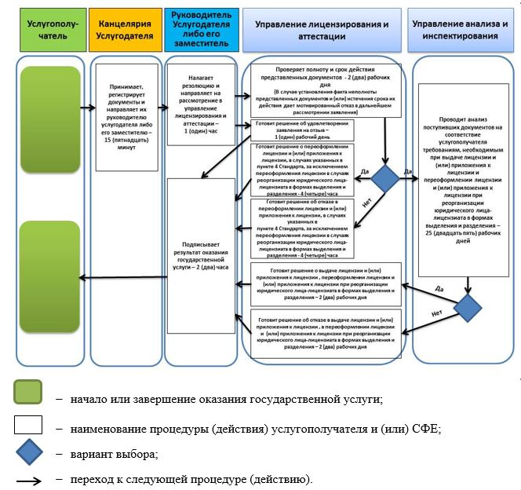

|  |  |
| --- | --- |
|  | Приложение 2 к Регламенту  государственной услуги  "Выдача лицензии на  выполнение работ, связанных с  этапами жизненного цикла  объектов использования  атомной энергии" |

**Диаграмма функционального взаимодействия при оказании электронной государственной услуги через портал**

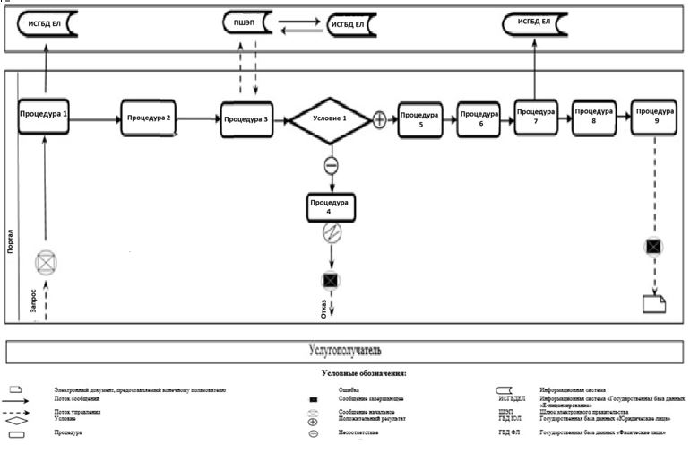

|  |  |
| --- | --- |
|  | Приложение 2 к приказу  Министра энергетики Республики Казахстан от 30 октября 2017 года № 365 |
|  | Приложение 2 к приказу  исполняющего обязанности  Министра энергетики Республики Казахстан от 28 мая 2015 года № 378 |

**Регламент государственной услуги**   
**"Выдача лицензии на осуществление деятельности по обращению ядерными материалами"**

**Глава 1. Общие положения**

      1. Государственная услуга "Выдача лицензии на осуществление деятельности по обращению ядерными материалами" оказывается Комитетом атомного и энергетического надзора и контроля Министерства энергетики Республики Казахстан (далее – услугодатель) через веб-портал "электронного правительства" www.egov.kz, www.elicense.kz (далее – портал) согласно Стандарту государственной услуги "Выдача лицензии на осуществление деятельности по обращению ядерными материалами", утвержденному приказом Министра энергетики Республики Казахстан от 22 апреля 2015 года № 299 (зарегистрированный в Реестре государственной регистрации нормативных правовых актов за № 11222) (далее – Стандарт).

      2. Форма оказания государственной услуги – электронная (частично автоматизированная).

      3. Результат оказания государственной услуги – лицензия и (или) приложение к лицензии, переоформление лицензии и (или) приложения к лицензии на осуществление деятельности по обращению ядерными материалами, удовлетворенное заявление на отзыв услугополучателя либо мотивированный ответ об отказе в оказании государственной услуги, в случаях и по основаниям, предусмотренным пунктом 10 Стандарта.

      Форма предоставления результата оказания государственной услуги: электронная.

**Глава 2. Описание порядка действий структурных подразделений (работников) услугодателя в процессе оказания государственной услуги**

      4. Основанием для начала процедуры (действия) по оказанию государственной услуги является электронный запрос услугополучателя с приложением документов согласно пункту 9 Стандарта.

      5. Содержание каждой процедуры (действия), входящей в состав процесса оказания государственной услуги, длительность ее выполнения, и последовательность их выполнения, в том числе этапы прохождения всех процедур (действий) в разрезе каждого структурного подразделения в случае выдачи лицензии и (или) приложения к лицензии:

      1) заявление на получение государственной услуги, поступившее через портал от услугополучателя с понедельника по пятницу с 9-00 до 18-30 часов, регистрируется работником канцелярии услугодателя датой поступления и передается на рассмотрение руководителю услугодателя либо его заместителю. В случае поступления заявления не в рабочие часы, выходные и праздничные дни в соответствии с трудовым законодательством, заявление регистрируются следующим рабочим днем.

      Максимально допустимое время для осуществления данной процедуры – 15 (пятнадцать) минут;

      2) руководитель услугодателя либо его заместитель налагает резолюцию управлению лицензирования и аттестации.

      Максимально допустимое время для осуществления данной процедуры – 1 (один) час;

      3) управление лицензирования и аттестации проверяет полноту и срок действия документов, представленных на получение лицензии и (или) приложения к лицензии. В случае установления факта неполноты представленных документов и (или) истечения срока их действия дает мотивированный отказ в дальнейшем рассмотрении заявления. В случае представления полного пакета документов и отсутствия документов с истекшим сроком действия направляет их с приложением заключения о первичной проверке в управление анализа и инспектирования и управление контроля материалов и международных гарантий.

      Максимально допустимое время для осуществления данной процедуры – 2 (два) рабочих дня;

      4) управление анализа и инспектирования и управление контроля материалов и международных гарантий осуществляют анализ соответствия услугополучателя требованиям, необходимым для выдачи лицензии и (или) приложение к лицензии, и передает заключение о соответствии или несоответствии в управление лицензирования и аттестации.

      Максимально допустимое время для осуществления данной процедуры – 25 (двадцать пять) рабочих дней;

      5) управление лицензирования и аттестации готовит решение о результате оказания государственной услуги. При соответствии услугополучателя требованиям, необходимым для выдачи лицензии и (или) приложение к лицензии, управление лицензирования и аттестации готовит решение о выдаче лицензии и (или) приложения к лицензии, а в случае несоответствия услугополучателя требованиям, необходимым для выдачи лицензии и (или) приложение к лицензии – решение об отказе в выдаче лицензии и (или) приложения к лицензии. Решение согласовывается руководителями управления лицензирования и аттестации, управления анализа и инспектирования и управления контроля материалов и международных гарантий и утверждается руководителем услугодателя либо его заместителем. Управление лицензирования и аттестации после получения утвержденного решения оформляет лицензию и (или) приложение к лицензии либо мотивированный ответ об отказе в оказании государственной услуги.

      Максимально допустимое время для осуществления данной процедуры – 2 (два) рабочих дня;

      6) оформленная лицензия и (или) приложение к лицензии либо мотивированный ответ об отказе в оказании государственной услуги подписывается руководителем услугодателя либо его заместителем.

      Максимально допустимое время для осуществления данной процедуры – 2 (два) часа.

      6. Содержание каждой процедуры, входящей в состав процесса оказания государственной услуги, длительность ее выполнения, и последовательность их выполнения, в том числе этапы прохождения всех процедур (действий) в разрезе каждого структурного подразделения в случае переоформления лицензии и (или) приложения к лицензии при реорганизации юридического лица-лицензиата в формах выделения и разделения:

      1) заявление на получение государственной услуги, поступившее через портал от услугополучателя с понедельника по пятницу с 9-00 до 18-30 часов, регистрируется работником канцелярии услугодателя датой поступления и передается на рассмотрение руководителю услугодателя либо его заместителю. В случае поступления заявления не в рабочие часы, выходные и праздничные дни в соответствии с трудовым законодательством, заявление регистрируются следующим рабочим днем.

      Максимально допустимое время для осуществления данной процедуры – 15 (пятнадцать) минут;

      2) руководитель услугодателя либо его заместитель налагает резолюцию управлению лицензирования и аттестации.

      Максимально допустимое время для осуществления данной процедуры – 1 час;

      3) управление лицензирования и аттестации проверяет полноту и срок действия документов, представленных на переоформление лицензии и (или) приложения к лицензии. В случае установления факта неполноты представленных документов и (или) истечения срока их действия дает мотивированный отказ в дальнейшем рассмотрении заявления. В случае представления полного пакета документов и отсутствия документов с истекшим сроком действия направляет их с приложением заключения о первичной проверке в управление анализа и инспектирования и управление контроля материалов и международных гарантий.

      Максимально допустимое время для осуществления данной процедуры – 2 (два) рабочих дня;

      4) управление анализа и инспектирования и управление контроля материалов и международных гарантий осуществляют анализ соответствия услугополучателя требованиям, необходимым для переоформления лицензии и (или) приложение к лицензии, и передает заключение о соответствии или несоответствии в управление лицензирования и аттестации.

      Максимально допустимое время для осуществления данной процедуры – 25 (двадцать пять) рабочих дней;

      5) управление лицензирования и аттестации готовит решение о результате оказания государственной услуги. При соответствии услугополучателя требованиям, необходимым для переоформления лицензии и (или) приложение к лицензии, управление лицензирования и аттестации готовит решение о переоформлении лицензии и (или) приложения к лицензии, а в случае несоответствия услугополучателя требованиям, необходимым для переоформления лицензии и (или) приложение к лицензии – решение об отказе в переоформлении лицензии и (или) приложения к лицензии. Решение согласовывается руководителями управления лицензирования и аттестации, управления анализа и инспектирования и управления контроля материалов и международных гарантий и утверждается руководителем услугодателя либо его заместителем. Управление лицензирования и аттестации после получения утвержденного решения оформляет лицензию и (или) приложение к лицензии либо мотивированный ответ об отказе в оказании государственной услуги.

      Максимально допустимое время для осуществления данной процедуры – 2 (два) рабочих дня;

      6) оформленная лицензия и (или) приложение к лицензии либо мотивированный ответ об отказе в оказании государственной услуги подписывается руководителем услугодателя либо его заместителем.

      Максимально допустимое время для осуществления данной процедуры – 2 (два) часа.

      7. Содержание каждой процедуры, входящей в состав процесса оказания государственной услуги, длительность ее выполнения, и последовательность их выполнения, в том числе этапы прохождения всех процедур (действий) в разрезе каждого структурного подразделения в случаях переоформления лицензии и (или) приложения к лицензии, указанных в пункте 4 Стандарта, за исключением переоформления лицензии и (или) приложения к лицензии в случаях реорганизации юридического лица-лицензиата в формах выделения и разделения:

      1) заявление на получение государственной услуги, поступившее через портал от услугополучателя с понедельника по пятницу с 9-00 до 18-30 часов, регистрируется работником канцелярии услугодателя датой поступления и передается на рассмотрение руководителю услугодателя либо его заместителю. В случае поступления заявления не в рабочие часы, выходные и праздничные дни в соответствии с трудовым законодательством, заявление регистрируются следующим рабочим днем.

      Максимально допустимое время для осуществления данной процедуры – 15 (пятнадцать) минут;

      2) руководитель услугодателя либо его заместитель налагает резолюцию управлению лицензирования и аттестации.

      Максимально допустимое время для осуществления данной процедуры – 1 (один) час;

      3) управление лицензирования и аттестации проверяет полноту и срок действия документов, представленных на переоформление лицензии и (или) приложения к лицензии. В случае установления факта неполноты представленных документов и (или) истечения срока их действия дает мотивированный отказ в дальнейшем рассмотрении заявления.

      Максимально допустимое время для осуществления данной процедуры – 2 (два) рабочих дня;

      4) управление лицензирования и аттестации готовит решение о результате оказания государственной услуги. Решение согласовывается руководителями управления лицензирования и аттестации, управления анализа и инспектирования и управления контроля материалов и международных гарантий и утверждается руководителем услугодателя либо его заместителем. Управление лицензирования и аттестации после получения утвержденного решения оформляет лицензию и (или) приложения к лицензии либо мотивированный ответ об отказе в оказании государственной услуги.

      Максимально допустимое время для осуществления данной процедуры – 4 (четыре) часа.

      5) оформленная лицензия и (или) приложение к лицензии либо мотивированный ответ об отказе в оказании государственной услуги подписывается руководителем услугодателя либо его заместителем.

      Максимально допустимое время для осуществления данной процедуры – 2 (два) часа.

      8. Содержание каждой процедуры, входящей в состав процесса оказания государственной услуги, длительность ее выполнения, и последовательность их выполнения, в том числе этапы прохождения всех процедур (действий) в разрезе каждого структурного подразделения в случае поступления заявления на отзыв:

      1) заявление, поступившее через портал от услугополучателя, регистрируется в день поступления на получение государственной услуги работником канцелярии услугодателя и передается на рассмотрение руководителю услугодателя либо его заместителю.

      Максимально допустимое время для осуществления данной процедуры – 15 (пятнадцать) минут;

      2) руководитель услугодателя либо его заместитель налагает резолюцию управлению лицензирования и аттестации.

      Максимально допустимое время для осуществления данной процедуры – 1 (один) час;

      3) управление лицензирования и аттестации готовит решение об удовлетворении заявления на отзыв.

      Максимально допустимое время для осуществления данной процедуры – 1 (один) рабочий день;

      4) решение об удовлетворении заявления на отзыв подписывается руководителем услугодателя либо его заместителем.

      Максимально допустимое время для осуществления данной процедуры – 2 (два) часа.

      9. Результат процедуры (действия) по оказанию государственной услуги (выдача лицензии и (или) приложения к лицензии и переоформление лицензии и (или) приложения к лицензии при реорганизации юридического лица-лицензиата в формах выделения и разделения), который служит основанием для начала выполнения следующей процедуры (действия):

      1) зарегистрированное заявление с входящим номером и датой;

      2) наложенная резолюция и передача заявления в управление лицензирования и аттестации;

      3) проверка полноты документов и срока их действия: мотивированный отказ в дальнейшем рассмотрении заявления либо передача с приложением заключения о первичной проверке;

      4) проведение анализа и подготовка заключения о соответствии или несоответствии услугополучателя требованиям, необходимым для выдачи лицензии и (или) приложения к лицензии и переоформлении лицензии и (или) приложения к лицензии при реорганизации юридического лица-лицензиата в формах выделения и разделения;

      5) подготовка решения о результате оказания государственной услуги;

      6) подписание руководителем услугодателя либо его заместителем решения об оказании государственной услуги.

      10. Результат процедуры (действия) по оказанию государственной услуги (переоформление лицензии и (или) приложения к лицензии в случаях, указанных в пункте 4 Стандарта, за исключением переоформления лицензии и (или) приложения к лицензии в случаях реорганизации юридического лица-лицензиата в формах выделения и разделения), который служит основанием для начала выполнения следующей процедуры (действия):

      1) зарегистрированное заявление с входящим номером и датой;

      2) наложенная резолюция и передача заявления в управление лицензирования и аттестации;

      3) проверка полноты документов и срока их действия: мотивированный отказ в дальнейшем рассмотрении заявления либо рассмотрение заявления;

      4) подготовка решения о результате оказания государственной услуги;

      5) подписание руководителем услугодателя либо его заместителем решения о результате оказания государственной услуги.

      11. Результат процедуры (действия) по оказанию государственной услуги (заявление на отзыв), который служит основанием для начала выполнения следующей процедуры (действия):

      1) зарегистрированное заявление с входящим номером и датой;

      2) наложенная резолюция и передача заявления в управление лицензирования и аттестации;

      3) подготовка решения о результате оказания государственной услуги;

      4) подписание руководителем услугодателя либо его заместителем решения о результате оказания государственной услуги.

**Глава 3. Описание порядка взаимодействия структурных подразделений (работников) услугодателя в процессе оказания государственной услуги**

      12. Перечень структурных подразделений (работников) услугодателя, которые участвуют в процессе оказания государственной услуги:

      1) канцелярия услугодателя;

      2) руководитель услугодателя либо его заместитель;

      3) управление лицензирования и аттестации;

      4) управление анализа и инспектирования;

      5) управление контроля материалов и международных гарантий.

      13. Описание последовательности процедур (действий) между структурными подразделениями (работниками) с указанием длительности каждой процедуры (действия):

      1) сотрудник канцелярии услугодателя осуществляет регистрацию поступивших документов с присвоением порядкового регистрационного номера и даты в течение 15 (пятнадцати) минут;

      2) руководитель услугодателя либо его заместитель налагает резолюцию и передает заявление и документы управлению лицензирования и аттестации в течение 1 (одного) часа;

      3) управление лицензирования и аттестации проверяет полноту и срок действия представленных документов в течение 2 (двух) рабочих дней;

      4) управление анализа и инспектирования и контроля материалов и международных гарантий проводят анализ поступивших документов на соответствие услугополучателя требованиям, необходимым при выдаче лицензии и (или) приложения к лицензии и переоформлении лицензии и (или) приложения к лицензии при реорганизации юридического лица-лицензиата в формах выделения и разделения в течение 25 (двадцати пяти) рабочих дней.

      При переоформлении и (или) приложения к лицензии в случаях, указанных в пункте 4 Стандарта, за исключением переоформления лицензии и (или) приложения к лицензии в случаях реорганизации юридического лица-лицензиата в формах выделения и разделения не проверяется соответствие услугополучателя квалификационным требованиям;

      5) управление лицензирования и аттестации готовит решение о результате оказания государственной услуги:

      при выдаче лицензии и (или) приложения к лицензии, переоформлении лицензии и (или) приложения к лицензии при реорганизации юридического лица-лицензиата в формах выделения и разделения в течение 2 (двух) рабочих дней;

      при удовлетворении заявления на отзыв в течение 1 (одного) рабочего дня;

      при переоформлении лицензии и (или) приложения к лицензии в случаях, указанных в пункте 4 Стандарта, за исключением переоформления лицензии и (или) приложения к лицензии в случаях реорганизации юридического лица-лицензиата в формах выделения и разделения в течение 4 (четырех) часов;

      6) руководитель услугодателя либо его заместитель подписывает решение о результате оказания государственной услуги в течение 2 (двух) часов.

      Подробное описание последовательности процедур (действий), взаимодействий структурных подразделений (работников) услугодателя в процессе оказания государственной услуги отражается в справочнике бизнес-процессов оказания государственной услуги согласно приложению 1 к настоящему регламенту.

**Глава 4. Описание порядка взаимодействия с Государственной корпорацией "Правительство для граждан" и (или) иными услугодателями, а также порядка использования информационных систем в процессе оказания государственной услуги**

      14. Настоящим регламентом не предусмотрено взаимодействие с Государственной корпорацией "Правительство для граждан" и (или) иными услугодателями в процессе оказания государственной услуги.

      15. Описание порядка обращения и последовательности процедур (действий) услугополучателя при оказании государственной услуги через портал:

      услугополучатель осуществляет регистрацию на портале при помощи своего регистрационного свидетельства электронно-цифровой подписи (далее – ЭЦП), которое хранится в интернет-браузере компьютера услугополучателя (осуществляется для незарегистрированных услугополучателей на портале);

      процесс 1 – авторизация на портале для получения государственной услуги;

      процесс 2 – выбор услугополучателем услуги, указанной в настоящем регламенте, вывод на экран формы запроса для оказания услуги и заполнение услугополучателем формы (ввод данных) с учетом ее структуры и форматных требований, прикреплением к форме запроса необходимых документов в электронном виде;

      процесс 3 – оплата услуги посредством платежного шлюза электронного правительства, а затем эта информация поступает в информационную систему "Государственная база данных "Е-лицензирование" (далее – ИСГБДЕЛ):

      проверка в ИСГБДЕЛ факта оплаты за оказание государственной услуги;

      процесс 4 – формирование сообщения об отказе в запрашиваемой государственной услуге, в связи с отсутствием оплаты за оказание услуги в ИСГБДЕЛ;

      процесс 5 – выбор услугополучателем регистрационного свидетельства электронной цифровой подписи для удостоверения (подписания) запроса;

      процесс 6 – удостоверение (подписание) посредством ЭЦП услугополучателя заполненной формы (введенных данных) запроса на оказание услуги;

      процесс 7 – регистрация электронного документа (запроса услугополучателя) в ИСГБДЕЛ и обработка запроса в ИСГБДЕЛ;

      процесс 8 – проверка услугодателем соответствия услугополучателя условиям выдачи и (или) переоформления лицензии и (или) приложения к лицензии;

      процесс 9 – получение услугополучателем результата оказания государственной услуги, сформированного ИСГБДЕЛ.

      Функциональное взаимодействие информационных систем при оказании государственной услуги через веб-портал приведено в приложении 2 к настоящему регламенту.

|  |  |
| --- | --- |
|  | Приложение 1 к Регламенту  государственной услуги  "Выдача лицензии на  осуществление деятельности по  обращению ядерными  материалами" |

**Справочник бизнес-процессов оказания государственной услуги к Регламенту государственной услуги "Выдача лицензии на осуществление деятельности по обращению ядерными материалами"**

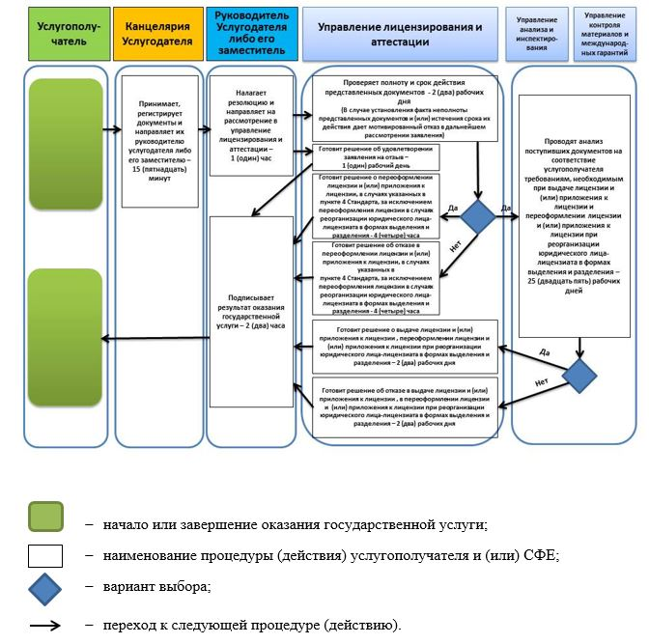

|  |  |
| --- | --- |
|  | Приложение 2 к Регламенту  государственной услуги  "Выдача лицензии на  осуществление деятельности по  обращению ядерными  материалами" |

**Диаграмма функционального взаимодействия при оказании электронной государственной услуги через портал**

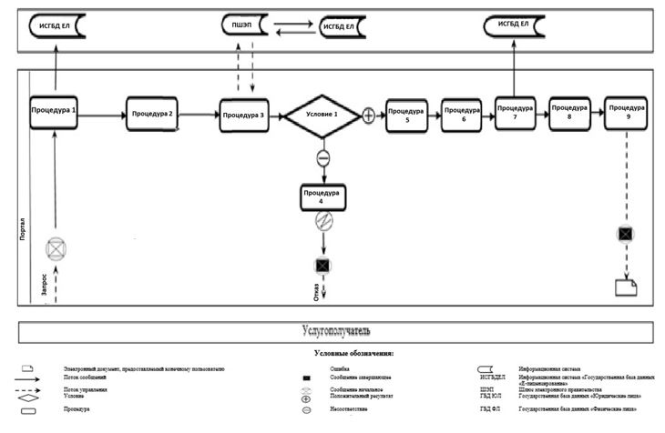

|  |  |
| --- | --- |
|  | Приложение 3 к приказу  Министра энергетики Республики Казахстан от 30 октября 2017 года № 365 |
|  | Приложение 3 к приказу  исполняющего обязанности  Министра энергетики Республики Казахстан от 28 мая 2015 года № 378 |

**Регламент государственной услуги "Выдача лицензии на осуществление деятельности по обращению с радиоактивными веществами, приборами и установками, содержащими радиоактивные вещества"**

**Глава 1. Общие положения**

      1. Государственная услуга "Выдача лицензии на осуществление деятельности по обращению с радиоактивными веществами, приборами и установками, содержащими радиоактивные вещества" оказывается Комитетом атомного и энергетического надзора и контроля Министерства энергетики Республики Казахстан (далее – услугодатель) через веб-портал "электронного правительства" www.egov.kz, www.elicense.kz (далее – портал) согласно Стандарту государственной услуги "Выдача лицензии на осуществление деятельности по обращению с радиоактивными веществами, приборами и установками, содержащими радиоактивные вещества", утвержденному приказом Министра энергетики Республики Казахстан от 22 апреля 2015 года № 299 (зарегистрированный в Реестре государственной регистрации нормативных правовых актов за № 11222) (далее – Стандарт).

      2. Форма оказания государственной услуги – электронная (частично автоматизированная).

      3. Результат оказания государственной услуги – лицензия и (или) приложение к лицензии, переоформление лицензии и (или) приложения к лицензии на осуществление деятельности по обращению с радиоактивными веществами, приборами и установками, содержащими радиоактивные вещества, удовлетворенное заявление на отзыв услугополучателя либо мотивированный ответ об отказе в оказании государственной услуги, в случаях и по основаниям, предусмотренным пунктом 10 Стандарта.

      Форма предоставления результата оказания государственной услуги: электронная.

**Глава 2. Описание порядка действий структурных подразделений (работников) услугодателя в процессе оказания государственной услуги**

      4. Основанием для начала процедуры (действия) по оказанию государственной услуги является электронный запрос услугополучателя с приложением документов согласно пункту 9 Стандарта.

      5. Содержание каждой процедуры (действия), входящей в состав процесса оказания государственной услуги, длительность ее выполнения, и последовательность их выполнения, в том числе этапы прохождения всех процедур (действий) в разрезе каждого структурного подразделения в случае выдачи лицензии и (или) приложения к лицензии:

      1) заявление на получение государственной услуги, поступившее через портал от услугополучателя с понедельника по пятницу с 9-00 до 18-30 часов, регистрируется работником канцелярии услугодателя датой поступления и передается на рассмотрение руководителю услугодателя либо его заместителю. В случае поступления заявления не в рабочие часы, выходные и праздничные дни в соответствии с трудовым законодательством, заявление регистрируются следующим рабочим днем.

      Максимально допустимое время для осуществления данной процедуры – 15 (пятнадцать) минут;

      2) руководитель услугодателя либо его заместитель налагает резолюцию управлению лицензирования и аттестации.

      Максимально допустимое время для осуществления данной процедуры – 1 (один) час;

      3) управление лицензирования и аттестации проверяет полноту и срок действия документов, представленных на получение лицензии и (или) приложения к лицензии. В случае установления факта неполноты представленных документов и (или) истечения срока их действия дает мотивированный отказ в дальнейшем рассмотрении заявления. В случае представления полного пакета документов и отсутствия документов с истекшим сроком действия направляет их с приложением заключения о первичной проверке в управление анализа и инспектирования и управление контроля материалов и международных гарантий.

      Максимально допустимое время для осуществления данной процедуры – 2 (два) рабочих дня;

      4) управление анализа и инспектирования и управление контроля материалов и международных гарантий осуществляют анализ соответствия услугополучателя требованиям, необходимым для выдачи лицензии и (или) приложение к лицензии, и передает заключение о соответствии или несоответствии в управление лицензирования и аттестации.

      Максимально допустимое время для осуществления данной процедуры – 25 (двадцать пять) рабочих дней;

      5) управление лицензирования и аттестации готовит решение о результате оказания государственной услуги. При соответствии услугополучателя требованиям, необходимым для выдачи лицензии и (или) приложение к лицензии, управление лицензирования и аттестации готовит решение о выдаче лицензии и (или) приложения к лицензии, а в случае несоответствия услугополучателя требованиям, необходимым для выдачи лицензии и (или) приложение к лицензии – решение об отказе в выдаче лицензии и (или) приложения к лицензии. Решение согласовывается руководителями управления лицензирования и аттестации, управления анализа и инспектирования и управления контроля материалов и международных гарантий и утверждается руководителем услугодателя либо его заместителем. Управление лицензирования и аттестации после получения утвержденного решения оформляет лицензию и (или) приложение к лицензии либо мотивированный ответ об отказе в оказании государственной услуги.

      Максимально допустимое время для осуществления данной процедуры – 2 (два) рабочих дня;

      6) оформленная лицензия и (или) приложение к лицензии либо мотивированный ответ об отказе в оказании государственной услуги подписывается руководителем услугодателя либо его заместителем.

      Максимально допустимое время для осуществления данной процедуры – 2 (два) часа.

      6. Содержание каждой процедуры, входящей в состав процесса оказания государственной услуги, длительность ее выполнения, и последовательность их выполнения, в том числе этапы прохождения всех процедур (действий) в разрезе каждого структурного подразделения в случае переоформления лицензии и (или) приложения к лицензии при реорганизации юридического лица-лицензиата в формах выделения и разделения:

      1) заявление на получение государственной услуги, поступившее через портал от услугополучателя с понедельника по пятницу с 9-00 до 18-30 часов, регистрируется работником канцелярии услугодателя датой поступления и передается на рассмотрение руководителю услугодателя либо его заместителю. В случае поступления заявления не в рабочие часы, выходные и праздничные дни в соответствии с трудовым законодательством, заявление регистрируются следующим рабочим днем.

      Максимально допустимое время для осуществления данной процедуры – 15 (пятнадцать) минут;

      2) руководитель услугодателя либо его заместитель налагает резолюцию управлению лицензирования и аттестации.

      Максимально допустимое время для осуществления данной процедуры – 1 (один) час;

      3) управление лицензирования и аттестации проверяет полноту и срок действия документов, представленных на переоформление лицензии и (или) приложения к лицензии. В случае установления факта неполноты представленных документов и (или) истечения срока их действия дает мотивированный отказ в дальнейшем рассмотрении заявления. В случае представления полного пакета документов и отсутствия документов с истекшим сроком действия направляет их с приложением заключения о первичной проверке в управление анализа и инспектирования и управление контроля материалов и международных гарантий.

      Максимально допустимое время для осуществления данной процедуры – 2 (два) рабочих дня;

      4) управление анализа и инспектирования и управление контроля материалов и международных гарантий осуществляют анализ соответствия услугополучателя требованиям, необходимым для переоформления лицензии и (или) приложение к лицензии, и передает заключение о соответствии или несоответствии в управление лицензирования и аттестации.

      Максимально допустимое время для осуществления данной процедуры – 25 (двадцать пять) рабочих дней;

      5) управление лицензирования и аттестации готовит решение о результате оказания государственной услуги. При соответствии услугополучателя требованиям, необходимым для переоформления лицензии и (или) приложение к лицензии, управление лицензирования и аттестации готовит решение о переоформлении лицензии и (или) приложения к лицензии, а в случае несоответствия услугополучателя требованиям, необходимым для переоформления лицензии и (или) приложение к лицензии – решение об отказе в переоформлении лицензии и (или) приложения к лицензии. Решение согласовывается руководителями управления лицензирования и аттестации, управления анализа и инспектирования и управления контроля материалов и международных гарантий и утверждается руководителем услугодателя либо его заместителем. Управление лицензирования и аттестации после получения утвержденного решения оформляет лицензию и (или) приложение к лицензии либо мотивированный ответ об отказе в оказании государственной услуги.

      Максимально допустимое время для осуществления данной процедуры – 2 (два) рабочих дня;

      6) оформленная лицензия и (или) приложение к лицензии либо мотивированный ответ об отказе в оказании государственной услуги подписывается руководителем услугодателя либо его заместителем.

      Максимально допустимое время для осуществления данной процедуры – 2 (два) часа.

      7. Содержание каждой процедуры, входящей в состав процесса оказания государственной услуги, длительность ее выполнения, и последовательность их выполнения, в том числе этапы прохождения всех процедур (действий) в разрезе каждого структурного подразделения в случаях переоформления лицензии и (или) приложения к лицензии, указанных в пункте 4 Стандарта, за исключением переоформления лицензии и (или) приложения к лицензии в случаях реорганизации юридического лица-лицензиата в формах выделения и разделения:

      1) заявление на получение государственной услуги, поступившее через портал от услугополучателя с понедельника по пятницу с 9-00 до 18-30 часов, регистрируется работником канцелярии услугодателя датой поступления и передается на рассмотрение руководителю услугодателя либо его заместителю. В случае поступления заявления не в рабочие часы, выходные и праздничные дни в соответствии с трудовым законодательством, заявление регистрируются следующим рабочим днем.

      Максимально допустимое время для осуществления данной процедуры – 15 (пятнадцать) минут;

      2) руководитель услугодателя либо его заместитель налагает резолюцию управлению лицензирования и аттестации.

      Максимально допустимое время для осуществления данной процедуры – 1 (один) час;

      3) управление лицензирования и аттестации проверяет полноту и срок действия документов, представленных на переоформление лицензии и (или) приложения к лицензии. В случае установления факта неполноты представленных документов и (или) истечения срока их действия дает мотивированный отказ в дальнейшем рассмотрении заявления.

      Максимально допустимое время для осуществления данной процедуры – 2 (два) рабочих дня;

      4) управление лицензирования и аттестации готовит решение о результате оказания государственной услуги. Решение согласовывается руководителями управления лицензирования и аттестации, управления анализа и инспектирования и управления контроля материалов и международных гарантий и утверждается руководителем услугодателя либо его заместителем. Управление лицензирования и аттестации после получения утвержденного решения оформляет лицензию и (или) приложения к лицензии либо мотивированный ответ об отказе в оказании государственной услуги.

      Максимально допустимое время для осуществления данной процедуры – 4 (четыре) часа.

      5) оформленная лицензия и (или) приложение к лицензии либо мотивированный ответ об отказе в оказании государственной услуги подписывается руководителем услугодателя либо его заместителем.

      Максимально допустимое время для осуществления данной процедуры – 2 (два) часа.

      8. Содержание каждой процедуры, входящей в состав процесса оказания государственной услуги, длительность ее выполнения, и последовательность их выполнения, в том числе этапы прохождения всех процедур (действий) в разрезе каждого структурного подразделения в случае поступления заявления на отзыв:

      1) заявление, поступившее через портал от услугополучателя, регистрируется в день поступления на получение государственной услуги работником канцелярии услугодателя и передается на рассмотрение руководителю услугодателя либо его заместителю.

      Максимально допустимое время для осуществления данной процедуры – 15 (пятнадцать) минут;

      2) руководитель услугодателя либо его заместитель налагает резолюцию управлению лицензирования и аттестации.

      Максимально допустимое время для осуществления данной процедуры – 1 (один) час;

      3) управление лицензирования и аттестации готовит решение об удовлетворении заявления на отзыв.

      Максимально допустимое время для осуществления данной процедуры – 1 (один) рабочий день;

      4) решение об удовлетворении заявления на отзыв подписывается руководителем услугодателя либо его заместителем.

      Максимально допустимое время для осуществления данной процедуры – 2 (два) часа.

      9. Результат процедуры (действия) по оказанию государственной услуги (выдача лицензии и (или) приложения к лицензии и переоформление лицензии и (или) приложения к лицензии при реорганизации юридического лица-лицензиата в формах выделения и разделения), который служит основанием для начала выполнения следующей процедуры (действия):

      1) зарегистрированное заявление с входящим номером и датой;

      2) наложенная резолюция и передача заявления в управление лицензирования и аттестации;

      3) проверка полноты документов и срока их действия: мотивированный отказ в дальнейшем рассмотрении заявления либо передача с приложением заключения о первичной проверке;

      4) проведение анализа и подготовка заключения о соответствии или несоответствии услугополучателя требованиям, необходимым для выдачи лицензии и (или) приложения к лицензии и переоформлении лицензии и (или) приложения к лицензии при реорганизации юридического лица-лицензиата в формах выделения и разделения;

      5) подготовка решения о результате оказания государственной услуги;

      6) подписание руководителем услугодателя либо его заместителем решения об оказании государственной услуги.

      10. Результат процедуры (действия) по оказанию государственной услуги (переоформление лицензии и (или) приложения к лицензии в случаях, указанных в пункте 4 Стандарта, за исключением переоформления лицензии и (или) приложения к лицензии в случаях реорганизации юридического лица-лицензиата в формах выделения и разделения), который служит основанием для начала выполнения следующей процедуры (действия):

      1) зарегистрированное заявление с входящим номером и датой;

      2) наложенная резолюция и передача заявления в управление лицензирования и аттестации;

      3) проверка полноты документов и срока их действия: мотивированный отказ в дальнейшем рассмотрении заявления либо рассмотрение заявления;

      4) подготовка решения о результате оказания государственной услуги;

      5) подписание руководителем услугодателя либо его заместителем решения о результате оказания государственной услуги.

      11. Результат процедуры (действия) по оказанию государственной услуги (заявление на отзыв), который служит основанием для начала выполнения следующей процедуры (действия):

      1) зарегистрированное заявление с входящим номером и датой;

      2) наложенная резолюция и передача заявления в управление лицензирования и аттестации;

      3) подготовка решения о результате оказания государственной услуги;

      4) подписание руководителем услугодателя либо его заместителем решения о результате оказания государственной услуги.

**Глава 3. Описание порядка взаимодействия структурных подразделений (работников) услугодателя в процессе оказания государственной услуги**

      12. Перечень структурных подразделений (работников) услугодателя, которые участвуют в процессе оказания государственной услуги:

      1) канцелярия услугодателя;

      2) руководитель услугодателя либо его заместитель;

      3) управление лицензирования и аттестации;

      4) управление анализа и инспектирования;

      5) управление контроля материалов и международных гарантий.

      13. Описание последовательности процедур (действий) между структурными подразделениями (работниками) с указанием длительности каждой процедуры (действия):

      1) сотрудник канцелярии услугодателя осуществляет регистрацию поступивших документов с присвоением порядкового регистрационного номера и даты в течение 15 (пятнадцати) минут;

      2) руководитель услугодателя либо его заместитель налагает резолюцию и передает заявление и документы управлению лицензирования и аттестации в течение 1 (одного) часа;

      3) управление лицензирования и аттестации проверяет полноту и срок действия представленных документов в течение 2 (двух) рабочих дней;

      4) управление анализа и инспектирования и управление контроля материалов и международных гарантий проводят анализ поступивших документов на соответствие услугополучателя требованиям, необходимым при выдаче лицензии и (или) приложения к лицензии и переоформлении лицензии и (или) приложения к лицензии при реорганизации юридического лица-лицензиата в формах выделения и разделения в течение 25 (двадцати пяти) рабочих дней.

      При переоформлении и (или) приложения к лицензии в случаях, указанных в пункте 4 Стандарта, за исключением переоформления лицензии и (или) приложения к лицензии в случаях реорганизации юридического лица-лицензиата в формах выделения и разделения не проверяется соответствие услугополучателя квалификационным требованиям;

      5) управление лицензирования и аттестации готовит решение о результате оказания государственной услуги:

      при выдаче лицензии и (или) приложения к лицензии, переоформлении лицензии и (или) приложения к лицензии при реорганизации юридического лица-лицензиата в формах выделения и разделения в течение 2 (двух) рабочих дней;

      при удовлетворении заявления на отзыв в течение 1 (одного) рабочего дня;

      при переоформлении лицензии и (или) приложения к лицензии в случаях, указанных в пункте 4 Стандарта, за исключением переоформления лицензии и (или) приложения к лицензии в случаях реорганизации юридического лица-лицензиата в формах выделения и разделения в течение 4 (четырех) часов;

      6) руководитель услугодателя либо его заместитель подписывает решение о результате оказания государственной услуги в течение 2 (двух) часов.

      Подробное описание последовательности процедур (действий), взаимодействий структурных подразделений (работников) услугодателя в процессе оказания государственной услуги отражается в справочнике бизнес-процессов оказания государственной услуги согласно приложению 1 к настоящему регламенту.

**Глава 4. Описание порядка взаимодействия с Государственной корпорацией "Правительство для граждан" и (или) иными услугодателями, а также порядка использования информационных систем в процессе оказания государственной услуги**

      14. Настоящим регламентом не предусмотрено взаимодействие **с** Государственной корпорацией "Правительство для граждан" и (или) иными услугодателями в процессе оказания государственной услуги.

      15. Описание порядка обращения и последовательности процедур (действий) услугополучателя при оказании государственной услуги через портал:

      услугополучатель осуществляет регистрацию на портале при помощи своего регистрационного свидетельства электронно-цифровой подписи (далее – ЭЦП), которое хранится в интернет-браузере компьютера услугополучателя (осуществляется для незарегистрированных услугополучателей на портале);

      процесс 1 – авторизация на портале для получения государственной услуги;

      процесс 2 – выбор услугополучателем услуги, указанной в настоящем регламенте, вывод на экран формы запроса для оказания услуги и заполнение услугополучателем формы (ввод данных) с учетом ее структуры и форматных требований, прикреплением к форме запроса необходимых документов в электронном виде;

      процесс 3 – оплата услуги посредством платежного шлюза электронного правительства, а затем эта информация поступает в информационную систему "Государственная база данных "Е-лицензирование" (далее – ИСГБДЕЛ):

      проверка в ИСГБДЕЛ факта оплаты за оказание государственной услуги;

      процесс 4 – формирование сообщения об отказе в запрашиваемой государственной услуге, в связи с отсутствием оплаты за оказание услуги в ИСГБДЕЛ;

      процесс 5 – выбор услугополучателем регистрационного свидетельства электронной цифровой подписи для удостоверения (подписания) запроса;

      процесс 6 – удостоверение (подписание) посредством ЭЦП услугополучателя заполненной формы (введенных данных) запроса на оказание услуги;

      процесс 7 – регистрация электронного документа (запроса услугополучателя) в ИСГБДЕЛ и обработка запроса в ИСГБДЕЛ;

      процесс 8 – проверка услугодателем соответствия услугополучателя условиям выдачи и (или) переоформления лицензии и (или) приложения к лицензии;

      процесс 9 – получение услугополучателем результата оказания государственной услуги, сформированного ИСГБДЕЛ.

      Функциональное взаимодействие информационных систем при оказании государственной услуги через веб-портал приведено в приложении 2 к настоящему регламенту.

|  |  |
| --- | --- |
|  | Приложение 1 к Регламенту  государственной услуги  "Выдача лицензии на  осуществление деятельности по  обращению с радиоактивными  веществами, приборами и  установками, содержащими  радиоактивные вещества" |

**Справочник бизнес-процессов оказания государственной услуги к Регламенту государственной услуги "Выдача лицензии на осуществление деятельности по обращению с радиоактивными веществами, приборами и установками, содержащими радиоактивные вещества"**

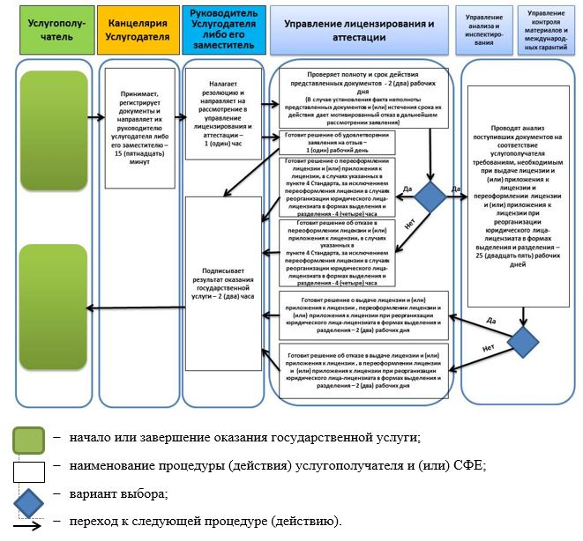

|  |  |
| --- | --- |
|  | Приложение 2 |
|  | к Регламенту  государственной услуги  "Выдача лицензии на  осуществление деятельности по  обращению с радиоактивными  веществами, приборами и  установками, содержащими  радиоактивные вещества" |

**Диаграмма функционального взаимодействия при оказании электронной государственной услуги через портал**

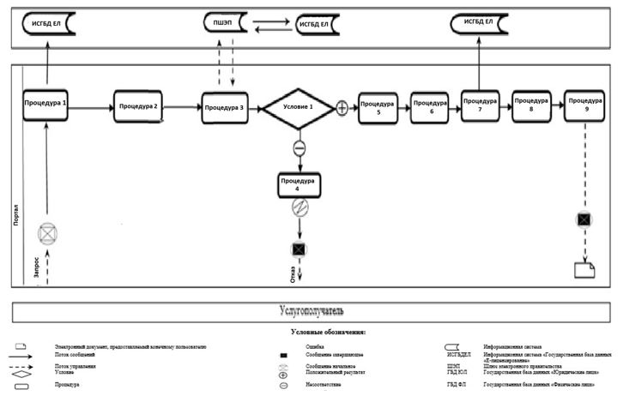

|  |  |
| --- | --- |
|  | Приложение 4 к приказу  Министра энергетики Республики Казахстан от 30 октября 2017 года № 365 |
|  | Приложение 4 к приказу  исполняющего обязанности  Министра энергетики Республики Казахстан от 28 мая 2015 года № 378 |
|  |  |

**Регламент государственной услуги "Выдача лицензии на обращение с приборами и установками, генерирующими ионизирующее излучение"**

**Глава 1. Общие положения**

      1. Государственная услуга "Выдача лицензии на обращение с приборами и установками, генерирующими ионизирующее излучение" оказывается Комитетом атомного и энергетического надзора и контроля Министерства энергетики Республики Казахстан (далее – услугодатель) через веб-портал "электронного правительства" www.egov.kz, www.elicense.kz (далее – портал) согласно Стандарту государственной услуги "Выдача лицензии на обращение с приборами и установками, генерирующими ионизирующее излучение", утвержденному приказом Министра энергетики Республики Казахстан от 22 апреля 2015 года № 299 (зарегистрированный в Реестре государственной регистрации нормативных правовых актов за № 11222) (далее – Стандарт).

      2. Форма оказания государственной услуги – электронная (частично автоматизированная).

      3. Результат оказания государственной услуги – лицензия и (или) приложение к лицензии, переоформление лицензии и (или) приложения к лицензии на обращение с приборами и установками, генерирующими ионизирующее излучение, удовлетворенное заявление на отзыв услугополучателя либо мотивированный ответ об отказе в оказании государственной услуги, в случаях и по основаниям, предусмотренным пунктом 10 Стандарта.

      Форма предоставления результата оказания государственной услуги: электронная.

**Глава 2. Описание порядка действий структурных подразделений (работников) услугодателя в процессе оказания государственной услуги**

      4. Основанием для начала процедуры (действия) по оказанию государственной услуги является электронный запрос услугополучателя с приложением документов согласно пункту 9 Стандарта.

      5. Содержание каждой процедуры (действия), входящей в состав процесса оказания государственной услуги, длительность ее выполнения, и последовательность их выполнения, в том числе этапы прохождения всех процедур (действий) в разрезе каждого структурного подразделения в случае выдачи лицензии и (или) приложения к лицензии:

      1) заявление на получение государственной услуги, поступившее через портал от услугополучателя с понедельника по пятницу с 9-00 до 18-30 часов, регистрируется работником канцелярии услугодателя датой поступления и передается на рассмотрение руководителю услугодателя либо его заместителю. В случае поступления заявления не в рабочие часы, выходные и праздничные дни в соответствии с трудовым законодательством, заявление регистрируются следующим рабочим днем.

      Максимально допустимое время для осуществления данной процедуры – 15 (пятнадцать) минут;

      2) руководитель услугодателя либо его заместитель налагает резолюцию управлению лицензирования и аттестации.

      Максимально допустимое время для осуществления данной процедуры – 1 (один) час;

      3) управление лицензирования и аттестации проверяет полноту и срок действия документов, представленных на получение лицензии и (или) приложения к лицензии. В случае установления факта неполноты представленных документов и (или) истечения срока их действия дает мотивированный отказ в дальнейшем рассмотрении заявления. В случае представления полного пакета документов и отсутствия документов с истекшим сроком действия направляет их с приложением заключения о первичной проверке в управление анализа и инспектирования, управление контроля материалов и международных гарантий и управление лицензирования и аттестации.

      Максимально допустимое время для осуществления данной процедуры – 2 (два) рабочих дня;

      4) управление анализа и инспектирования, управление контроля материалов и международных гарантий и управление лицензирования и аттестации осуществляют анализ соответствия услугополучателя требованиям, необходимым для выдачи лицензии и (или) приложение к лицензии, и передает заключение о соответствии или несоответствии в управление лицензирования и аттестации.

      Максимально допустимое время для осуществления данной процедуры – 25 (двадцать пять) рабочих дней;

      5) управление лицензирования и аттестации готовит решение о результате оказания государственной услуги. При соответствии услугополучателя требованиям, необходимым для выдачи лицензии и (или) приложение к лицензии, управление лицензирования и аттестации готовит решение о выдаче лицензии и (или) приложения к лицензии, а в случае несоответствия услугополучателя требованиям, необходимым для выдачи лицензии и (или) приложение к лицензии – решение об отказе в выдаче лицензии и (или) приложения к лицензии. Решение согласовывается руководителями управления лицензирования и аттестации, управления анализа и инспектирования и управления контроля материалов и международных гарантий и утверждается руководителем услугодателя либо его заместителем. Управление лицензирования и аттестации после получения утвержденного решения оформляет лицензию и (или) приложение к лицензии либо мотивированный ответ об отказе в оказании государственной услуги.

      Максимально допустимое время для осуществления данной процедуры – 2 (два) рабочих дня;

      6) оформленная лицензия и (или) приложение к лицензии либо мотивированный ответ об отказе в оказании государственной услуги подписывается руководителем услугодателя либо его заместителем.

      Максимально допустимое время для осуществления данной процедуры – 2 (два) часа.

      6. Содержание каждой процедуры, входящей в состав процесса оказания государственной услуги, длительность ее выполнения, и последовательность их выполнения, в том числе этапы прохождения всех процедур (действий) в разрезе каждого структурного подразделения в случае переоформления лицензии и (или) приложения к лицензии при реорганизации юридического лица-лицензиата в формах выделения и разделения:

      1) заявление на получение государственной услуги, поступившее через портал от услугополучателя с понедельника по пятницу с 9-00 до 18-30 часов, регистрируется работником канцелярии услугодателя датой поступления и передается на рассмотрение руководителю услугодателя либо его заместителю. В случае поступления заявления не в рабочие часы, выходные и праздничные дни в соответствии с трудовым законодательством, заявление регистрируются следующим рабочим днем.

      Максимально допустимое время для осуществления данной процедуры – 15 (пятнадцать) минут;

      2) руководитель услугодателя либо его заместитель налагает резолюцию управлению лицензирования и аттестации.

      Максимально допустимое время для осуществления данной процедуры – 1 (один) час;

      3) управление лицензирования и аттестации проверяет полноту и срок действия документов, представленных на переоформление лицензии и (или) приложения к лицензии. В случае установления факта неполноты представленных документов и (или) истечения срока их действия дает мотивированный отказ в дальнейшем рассмотрении заявления. В случае представления полного пакета документов и отсутствия документов с истекшим сроком действия направляет их с приложением заключения о первичной проверке в управление анализа и инспектирования, управление контроля материалов и международных гарантий и управление лицензирования и аттестации.

      Максимально допустимое время для осуществления данной процедуры – 2 (два) рабочих дня;

      4) управление анализа и инспектирования, управление контроля материалов и международных гарантий и управление лицензирования и аттестации осуществляют анализ соответствия услугополучателя требованиям, необходимым для переоформления лицензии и (или) приложение к лицензии, и передает заключение о соответствии или несоответствии в управление лицензирования и аттестации.

      Максимально допустимое время для осуществления данной процедуры – 25 (двадцать пять) рабочих дней;

      5) управление лицензирования и аттестации готовит решение о результате оказания государственной услуги. При соответствии услугополучателя требованиям, необходимым для переоформления лицензии и (или) приложение к лицензии, управление лицензирования и аттестации готовит решение о переоформлении лицензии и (или) приложения к лицензии, а в случае несоответствия услугополучателя требованиям, необходимым для переоформления лицензии и (или) приложение к лицензии – решение об отказе в переоформлении лицензии и (или) приложения к лицензии. Решение согласовывается руководителями управления лицензирования и аттестации, управления анализа и инспектирования и управления контроля материалов и международных гарантий и утверждается руководителем услугодателя либо его заместителем. Управление лицензирования и аттестации после получения утвержденного решения оформляет лицензию и (или) приложение к лицензии либо мотивированный ответ об отказе в оказании государственной услуги.

      Максимально допустимое время для осуществления данной процедуры – 2 (два) рабочих дня;

      6) оформленная лицензия и (или) приложение к лицензии либо мотивированный ответ об отказе в оказании государственной услуги подписывается руководителем услугодателя либо его заместителем.

      Максимально допустимое время для осуществления данной процедуры – 2 (два) часа.

      7. Содержание каждой процедуры, входящей в состав процесса оказания государственной услуги, длительность ее выполнения, и последовательность их выполнения, в том числе этапы прохождения всех процедур (действий) в разрезе каждого структурного подразделения в случаях переоформления лицензии и (или) приложения к лицензии, указанных в пункте 4 Стандарта, за исключением переоформления лицензии и (или) приложения к лицензии в случаях реорганизации юридического лица-лицензиата в формах выделения и разделения:

      1) заявление на получение государственной услуги, поступившее через портал от услугополучателя с понедельника по пятницу с 9-00 до 18-30 часов, регистрируется работником канцелярии услугодателя датой поступления и передается на рассмотрение руководителю услугодателя либо его заместителю. В случае поступления заявления не в рабочие часы, выходные и праздничные дни в соответствии с трудовым законодательством, заявление регистрируются следующим рабочим днем.

      Максимально допустимое время для осуществления данной процедуры – 15 (пятнадцать) минут;

      2) руководитель услугодателя либо его заместитель налагает резолюцию управлению лицензирования и аттестации.

      Максимально допустимое время для осуществления данной процедуры – 1 час;

      3) управление лицензирования и аттестации проверяет полноту и срок действия документов, представленных на переоформление лицензии и (или) приложения к лицензии. В случае установления факта неполноты представленных документов и (или) истечения срока их действия дает мотивированный отказ в дальнейшем рассмотрении заявления.

      Максимально допустимое время для осуществления данной процедуры – 2 (два) рабочих дня;

      4) управление лицензирования и аттестации готовит решение о результате оказания государственной услуги. Решение согласовывается руководителями управления лицензирования и аттестации, управления анализа и инспектирования и управления контроля материалов и международных гарантий и утверждается руководителем услугодателя либо его заместителем. Управление лицензирования и аттестации после получения утвержденного решения оформляет лицензию и (или) приложения к лицензии либо мотивированный ответ об отказе в оказании государственной услуги.

      Максимально допустимое время для осуществления данной процедуры – 4 (четыре) часа.

      5) оформленная лицензия и (или) приложение к лицензии либо мотивированный ответ об отказе в оказании государственной услуги подписывается руководителем услугодателя либо его заместителем.

      Максимально допустимое время для осуществления данной процедуры – 2 (два) часа.

      8. Содержание каждой процедуры, входящей в состав процесса оказания государственной услуги, длительность ее выполнения, и последовательность их выполнения, в том числе этапы прохождения всех процедур (действий) в разрезе каждого структурного подразделения в случае поступления заявления на отзыв:

      1) заявление, поступившее через портал от услугополучателя, регистрируется в день поступления на получение государственной услуги работником канцелярии услугодателя и передается на рассмотрение руководителю услугодателя либо его заместителю.

      Максимально допустимое время для осуществления данной процедуры – 15 (пятнадцать) минут;

      2) руководитель услугодателя либо его заместитель налагает резолюцию управлению лицензирования и аттестации.

      Максимально допустимое время для осуществления данной процедуры – 1 (один) час;

      3) управление лицензирования и аттестации готовит решение об удовлетворении заявления на отзыв.

      Максимально допустимое время для осуществления данной процедуры – 1 (один) рабочий день;

      4) решение об удовлетворении заявления на отзыв подписывается руководителем услугодателя либо его заместителем.

      Максимально допустимое время для осуществления данной процедуры – 2 (два) часа.

      9. Результат процедуры (действия) по оказанию государственной услуги (выдача лицензии и (или) приложения к лицензии и переоформление лицензии и (или) приложения к лицензии при реорганизации юридического лица-лицензиата в формах выделения и разделения), который служит основанием для начала выполнения следующей процедуры (действия):

      1) зарегистрированное заявление с входящим номером и датой;

      2) наложенная резолюция и передача заявления в управление лицензирования и аттестации;

      3) проверка полноты документов и срока их действия: мотивированный отказ в дальнейшем рассмотрении заявления либо передача с приложением заключения о первичной проверке;

      4) проведение анализа и подготовка заключения о соответствии или несоответствии услугополучателя требованиям, необходимым для выдачи лицензии и (или) приложения к лицензии и переоформлении лицензии и (или) приложения к лицензии при реорганизации юридического лица-лицензиата в формах выделения и разделения;

      5) подготовка решения о результате оказания государственной услуги;

      6) подписание руководителем услугодателя либо его заместителем решения об оказании государственной услуги.

      10. Результат процедуры (действия) по оказанию государственной услуги (переоформление лицензии и (или) приложения к лицензии в случаях, указанных в пункте 4 Стандарта, за исключением переоформления лицензии и (или) приложения к лицензии в случаях реорганизации юридического лица-лицензиата в формах выделения и разделения), который служит основанием для начала выполнения следующей процедуры (действия):

      1) зарегистрированное заявление с входящим номером и датой;

      2) наложенная резолюция и передача заявления в управление лицензирования и аттестации;

      3) проверка полноты документов и срока их действия: мотивированный отказ в дальнейшем рассмотрении заявления либо рассмотрение заявления;

      4) подготовка решения о результате оказания государственной услуги;

      5) подписание руководителем услугодателя либо его заместителем решения о результате оказания государственной услуги.

      11. Результат процедуры (действия) по оказанию государственной услуги (заявление на отзыв), который служит основанием для начала выполнения следующей процедуры (действия):

      1) зарегистрированное заявление с входящим номером и датой;

      2) наложенная резолюция и передача заявления в управление лицензирования и аттестации;

      3) подготовка решения о результате оказания государственной услуги;

      4) подписание руководителем услугодателя либо его заместителем решения о результате оказания государственной услуги.

**Глава 3. Описание порядка взаимодействия структурных подразделений (работников) услугодателя в процессе оказания государственной услуги**

      12. Перечень структурных подразделений (работников) услугодателя, которые участвуют в процессе оказания государственной услуги:

      1) канцелярия услугодателя;

      2) руководитель услугодателя либо его заместитель;

      3) управление лицензирования и аттестации;

      4) управление анализа и инспектирования;

      5) управление контроля материалов и международных гарантий.

      13. Описание последовательности процедур (действий) между структурными подразделениями (работниками) с указанием длительности каждой процедуры (действия):

      1) сотрудник канцелярии услугодателя осуществляет регистрацию поступивших документов с присвоением порядкового регистрационного номера и даты в течение 15 (пятнадцати) минут;

      2) руководитель услугодателя либо его заместитель налагает резолюцию и передает заявление и документы управлению лицензирования и аттестации в течение 1 (одного) часа;

      3) управление лицензирования и аттестации проверяет полноту и срок действия представленных документов в течение 2 (двух) рабочих дней;

      4) управление анализа и инспектирования, управление контроля материалов и международных гарантий и управление лицензирования и аттестации проводят анализ поступивших документов на соответствие услугополучателя требованиям, необходимым при выдаче лицензии и (или) приложения к лицензии и переоформлении лицензии и (или) приложения к лицензии при реорганизации юридического лица-лицензиата в формах выделения и разделения в течение 25 (двадцати пяти) рабочих дней.

      При переоформлении и (или) приложения к лицензии в случаях, указанных в пункте 4 Стандарта, за исключением переоформления лицензии и (или) приложения к лицензии в случаях реорганизации юридического лица-лицензиата в формах выделения и разделения не проверяется соответствие услугополучателя квалификационным требованиям;

      5) управление лицензирования и аттестации готовит решение о результате оказания государственной услуги:

      при выдаче лицензии и (или) приложения к лицензии, переоформлении лицензии и (или) приложения к лицензии при реорганизации юридического лица-лицензиата в формах выделения и разделения в течение 2 (двух) рабочих дней;

      при удовлетворении заявления на отзыв в течение 1 (одного) рабочего дня;

      при переоформлении лицензии и (или) приложения к лицензии в случаях, указанных в пункте 4 Стандарта, за исключением переоформления лицензии и (или) приложения к лицензии в случаях реорганизации юридического лица-лицензиата в формах выделения и разделения в течение 4 (четырех) часов;

      6) руководитель услугодателя либо его заместитель подписывает решение о результате оказания государственной услуги в течение 2 (двух) часов.

      Подробное описание последовательности процедур (действий), взаимодействий структурных подразделений (работников) услугодателя в процессе оказания государственной услуги отражается в справочнике бизнес-процессов оказания государственной услуги согласно приложению 1 к настоящему регламенту.

**Глава 4. Описание порядка взаимодействия с Государственной корпорацией "Правительство для граждан" и (или) иными услугодателями, а также порядка использования информационных систем в процессе оказания государственной услуги**

      14. Настоящим регламентом не предусмотрено взаимодействие с Государственной корпорацией "Правительство для граждан" и (или) иными услугодателями в процессе оказания государственной услуги.

      15. Описание порядка обращения и последовательности процедур (действий) услугополучателя при оказании государственной услуги через портал:

      услугополучатель осуществляет регистрацию на портале при помощи своего регистрационного свидетельства электронно-цифровой подписи (далее – ЭЦП), которое хранится в интернет-браузере компьютера услугополучателя (осуществляется для незарегистрированных услугополучателей на портале);

      процесс 1 – авторизация на портале для получения государственной услуги;

      процесс 2 – выбор услугополучателем услуги, указанной в настоящем регламенте, вывод на экран формы запроса для оказания услуги и заполнение услугополучателем формы (ввод данных) с учетом ее структуры и форматных требований, прикреплением к форме запроса необходимых документов в электронном виде;

      процесс 3 – оплата услуги посредством платежного шлюза электронного правительства, а затем эта информация поступает в информационную систему "Государственная база данных "Е-лицензирование" (далее – ИСГБДЕЛ):

      проверка в ИСГБДЕЛ факта оплаты за оказание государственной услуги;

      процесс 4 – формирование сообщения об отказе в запрашиваемой государственной услуге, в связи с отсутствием оплаты за оказание услуги в ИСГБДЕЛ;

      процесс 5 – выбор услугополучателем регистрационного свидетельства электронной цифровой подписи для удостоверения (подписания) запроса;

      процесс 6 – удостоверение (подписание) посредством ЭЦП услугополучателя заполненной формы (введенных данных) запроса на оказание услуги;

      процесс 7 – регистрация электронного документа (запроса услугополучателя) в ИСГБДЕЛ и обработка запроса в ИСГБДЕЛ;

      процесс 8 – проверка услугодателем соответствия услугополучателя условиям выдачи и (или) переоформления лицензии и (или) приложения к лицензии;

      процесс 9 – получение услугополучателем результата оказания государственной услуги, сформированного ИСГБДЕЛ.

      Функциональное взаимодействие информационных систем при оказании государственной услуги через веб-портал приведено в приложении 2 к настоящему регламенту.

|  |  |
| --- | --- |
|  | Приложение 1 к Регламенту  государственной услуги  "Выдача лицензии на обращение  с приборами и установками,  генерирующими ионизирующее  излучение" |

**Справочник бизнес-процессов оказания государственной услуги к Регламенту государственной услуги "Выдача лицензии на обращение с приборами и установками, генерирующими ионизирующее излучение"**

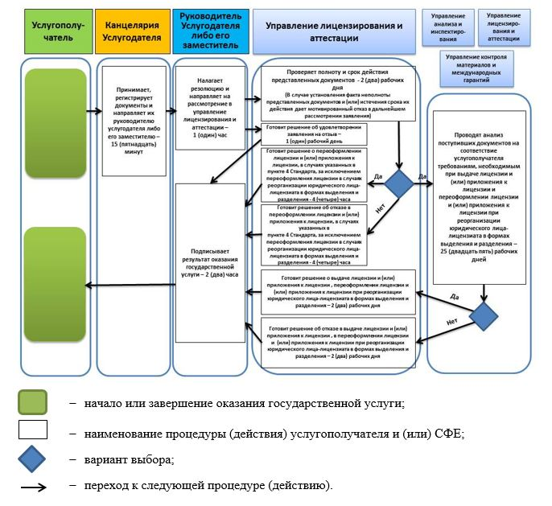

|  |  |
| --- | --- |
|  | Приложение 2 к Регламенту  государственной услуги  "Выдача лицензии на обращение  с приборами и установками,  генерирующими ионизирующее  излучение" |

**Диаграмма функционального взаимодействия при оказании электронной государственной услуги через портал**

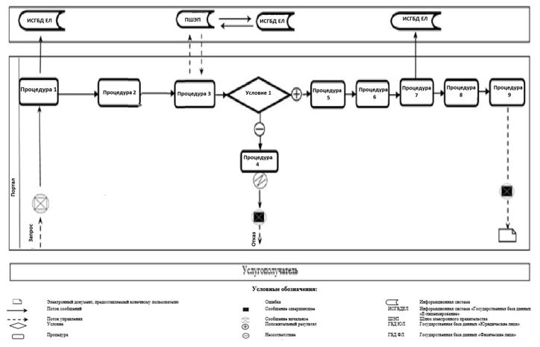

|  |  |
| --- | --- |
|  | Приложение 5 к приказу  Министра энергетики Республики Казахстан от 30 октября 2017 года № 365 |
|  | Приложение 5 к приказу  исполняющего обязанности  Министра энергетики Республики Казахстан от 28 мая 2015 года № 378 |

**Регламент государственной услуги**   
**"Выдача лицензии на осуществление деятельности по предоставлению услуг в области использования атомной энергии"**

**Глава 1. Общие положения**

      1. Государственная услуга "Выдача лицензии на осуществление деятельности по предоставлению услуг в области использования атомной энергии" оказывается Комитетом атомного и энергетического надзора и контроля Министерства энергетики Республики Казахстан (далее – услугодатель) через веб-портал "электронного правительства" www.egov.kz, www.elicense.kz (далее – портал) согласно Стандарту государственной услуги "Выдача лицензии на осуществление деятельности по предоставлению услуг в области использования атомной энергии" (далее – Стандарт), утвержденному приказом Министра энергетики Республики Казахстан от 22 апреля 2015 года № 299 (зарегистрированный в Реестре государственной регистрации нормативных правовых актов за № 11222) (далее – Стандарт).

      2. Форма оказания государственной услуги – электронная (частично автоматизированная).

      3. Результат оказания государственной услуги – лицензия и (или) приложение к лицензии, переоформление лицензии и (или) приложения к лицензии на осуществление деятельности по предоставлению услуг в области использования атомной энергии, удовлетворенное заявление на отзыв услугополучателя либо мотивированный ответ об отказе в оказании государственной услуги, в случаях и по основаниям, предусмотренным пунктом 10 Стандарта.

      Форма предоставления результата оказания государственной услуги: электронная.

**Глава 2. Описание порядка действий структурных подразделений (работников) услугодателя в процессе оказания государственной услуги**

      4. Основанием для начала процедуры (действия) по оказанию государственной услуги является электронный запрос услугополучателя с приложением документов согласно пункту 9 Стандарта.

      5. Содержание каждой процедуры (действия), входящей в состав процесса оказания государственной услуги, длительность ее выполнения, и последовательность их выполнения, в том числе этапы прохождения всех процедур (действий) в разрезе каждого структурного подразделения в случае выдачи лицензии и (или) приложения к лицензии:

      1) заявление на получение государственной услуги, поступившее через портал от услугополучателя с понедельника по пятницу с 9-00 до 18-30 часов, регистрируется работником канцелярии услугодателя датой поступления и передается на рассмотрение руководителю услугодателя либо его заместителю. В случае поступления заявления не в рабочие часы, выходные и праздничные дни в соответствии с трудовым законодательством, заявление регистрируются следующим рабочим днем.

      Максимально допустимое время для осуществления данной процедуры – 15 (пятнадцать) минут;

      2) руководитель услугодателя либо его заместитель налагает резолюцию управлению лицензирования и аттестации.

      Максимально допустимое время для осуществления данной процедуры – 1 (один) час;

      3) управление лицензирования и аттестации проверяет полноту и срок действия документов, представленных на получение лицензии и (или) приложения к лицензии. В случае установления факта неполноты представленных документов и (или) истечения срока их действия дает мотивированный отказ в дальнейшем рассмотрении заявления. В случае представления полного пакета документов и отсутствия документов с истекшим сроком действия и в зависимости от заявленного подвида деятельности направляет их с приложением заключения о первичной проверке в управление анализа и инспектирования либо оставляет у себя.

      Максимально допустимое время для осуществления данной процедуры – 2 (два) рабочих дня;

      4) управление анализа и инспектирования либо управление лицензирования и аттестации осуществляют анализ соответствия услугополучателя требованиям, необходимым для выдачи лицензии и (или) приложение к лицензии, и передает заключение о соответствии или несоответствии в управление лицензирования и аттестации.

      Максимально допустимое время для осуществления данной процедуры – 25 (двадцать пяти) рабочих дней;

      5) управление лицензирования и аттестации готовит решение о результате оказания государственной услуги. При соответствии услугополучателя требованиям, необходимым для выдачи лицензии и (или) приложение к лицензии, управление лицензирования и аттестации готовит решение о выдаче лицензии и (или) приложения к лицензии, а в случае несоответствия услугополучателя требованиям, необходимым для выдачи лицензии и (или) приложение к лицензии – решение об отказе в выдаче лицензии и (или) приложения к лицензии. Решение согласовывается руководителями управления лицензирования и аттестации и управления анализа и инспектирования и утверждается руководителем услугодателя либо его заместителем. Управление лицензирования и аттестации после получения утвержденного решения оформляет лицензию и (или) приложение к лицензии либо мотивированный ответ об отказе в оказании государственной услуги.

      Максимально допустимое время для осуществления данной процедуры – 2 (два) рабочих дня;

      6) оформленная лицензия и (или) приложение к лицензии либо мотивированный ответ об отказе в оказании государственной услуги подписывается руководителем услугодателя либо его заместителем.

      Максимально допустимое время для осуществления данной процедуры – 2 (два) часа.

      6. Содержание каждой процедуры, входящей в состав процесса оказания государственной услуги, длительность ее выполнения, и последовательность их выполнения, в том числе этапы прохождения всех процедур (действий) в разрезе каждого структурного подразделения в случае переоформления лицензии и (или) приложения к лицензии при реорганизации юридического лица-лицензиата в формах выделения и разделения:

      1) заявление на получение государственной услуги, поступившее через портал от услугополучателя с понедельника по пятницу с 9-00 до 18-30 часов, регистрируется работником канцелярии услугодателя датой поступления и передается на рассмотрение руководителю услугодателя либо его заместителю. В случае поступления заявления не в рабочие часы, выходные и праздничные дни в соответствии с трудовым законодательством, заявление регистрируются следующим рабочим днем.

      Максимально допустимое время для осуществления данной процедуры – 15 (пятнадцать) минут;

      2) руководитель услугодателя либо его заместитель налагает резолюцию управлению лицензирования и аттестации.

      Максимально допустимое время для осуществления данной процедуры – 1 (один) час;

      3) управление лицензирования и аттестации проверяет полноту и срок действия документов, представленных на переоформление лицензии и (или) приложения к лицензии. В случае установления факта неполноты представленных документов и (или) истечения срока их действия дает мотивированный отказ в дальнейшем рассмотрении заявления. В случае представления полного пакета документов и отсутствия документов с истекшим сроком действия и в зависимости от заявленного подвида деятельности направляет их с приложением заключения о первичной проверке в управление анализа и инспектирования либо оставляет у себя.

      Максимально допустимое время для осуществления данной процедуры – 2 (два) рабочих дня;

      4) управление анализа и инспектирования либо управление лицензирования и аттестации осуществляют анализ соответствия услугополучателя требованиям, необходимым для переоформления лицензии и (или) приложение к лицензии, и передает заключение о соответствии или несоответствии в управление лицензирования и аттестации.

      Максимально допустимое время для осуществления данной процедуры – 25 (двадцать пяти) рабочих дней;

      5) управление лицензирования и аттестации готовит решение о результате оказания государственной услуги. При соответствии услугополучателя требованиям, необходимым для переоформления лицензии и (или) приложение к лицензии, управление лицензирования и аттестации готовит решение о переоформлении лицензии и (или) приложения к лицензии, а в случае несоответствия услугополучателя требованиям, необходимым для переоформления лицензии и (или) приложение к лицензии – решение об отказе в переоформлении лицензии и (или) приложения к лицензии. Решение согласовывается руководителями управления лицензирования и аттестации и управления анализа и инспектирования и утверждается руководителем услугодателя либо его заместителем. Управление лицензирования и аттестации после получения утвержденного решения оформляет лицензию и (или) приложение к лицензии либо мотивированный ответ об отказе в оказании государственной услуги.

      Максимально допустимое время для осуществления данной процедуры – 2 (два) рабочих дня;

      6) оформленная лицензия и (или) приложение к лицензии либо мотивированный ответ об отказе в оказании государственной услуги подписывается руководителем услугодателя либо его заместителем.

      Максимально допустимое время для осуществления данной процедуры – 2 (два) часа.

      7. Содержание каждой процедуры, входящей в состав процесса оказания государственной услуги, длительность ее выполнения, и последовательность их выполнения, в том числе этапы прохождения всех процедур (действий) в разрезе каждого структурного подразделения в случаях переоформления лицензии и (или) приложения к лицензии, указанных в пункте 4 Стандарта, за исключением переоформления лицензии и (или) приложения к лицензии в случаях реорганизации юридического лица-лицензиата в формах выделения и разделения:

      1) заявление на получение государственной услуги, поступившее через портал от услугополучателя с понедельника по пятницу с 9-00 до 18-30 часов, регистрируется работником канцелярии услугодателя датой поступления и передается на рассмотрение руководителю услугодателя либо его заместителю. В случае поступления заявления не в рабочие часы, выходные и праздничные дни в соответствии с трудовым законодательством, заявление регистрируются следующим рабочим днем.

      Максимально допустимое время для осуществления данной процедуры – 15 (пятнадцать) минут;

      2) руководитель услугодателя либо его заместитель налагает резолюцию управлению лицензирования и аттестации.

      Максимально допустимое время для осуществления данной процедуры – 1 (один) час;

      3) управление лицензирования и аттестации проверяет полноту и срок действия документов, представленных на переоформление лицензии и (или) приложения к лицензии. В случае установления факта неполноты представленных документов и (или) истечения срока их действия дает мотивированный отказ в дальнейшем рассмотрении заявления.

      Максимально допустимое время для осуществления данной процедуры – 2 (два) рабочих дня;

      4) управление лицензирования и аттестации готовит решение о результате оказания государственной услуги. Решение согласовывается руководителями управления лицензирования и аттестации и управления анализа и инспектирования и утверждается руководителем услугодателя либо его заместителем. Управление лицензирования и аттестации после получения утвержденного решения оформляет лицензию и (или) приложения к лицензии либо мотивированный ответ об отказе в оказании государственной услуги.

      Максимально допустимое время для осуществления данной процедуры – 4 (четыре) часа.

      5) оформленная лицензия и (или) приложение к лицензии либо мотивированный ответ об отказе в оказании государственной услуги подписывается руководителем услугодателя либо его заместителем.

      Максимально допустимое время для осуществления данной процедуры – 2 (два) часа.

      8. Содержание каждой процедуры, входящей в состав процесса оказания государственной услуги, длительность ее выполнения, и последовательность их выполнения, в том числе этапы прохождения всех процедур (действий) в разрезе каждого структурного подразделения в случае поступления заявления на отзыв:

      1) заявление, поступившее через портал от услугополучателя, регистрируется в день поступления на получение государственной услуги работником канцелярии услугодателя и передается на рассмотрение руководителю услугодателя либо его заместителю.

      Максимально допустимое время для осуществления данной процедуры – 15 (пятнадцать) минут;

      2) руководитель услугодателя либо его заместитель налагает резолюцию управлению лицензирования и аттестации.

      Максимально допустимое время для осуществления данной процедуры – 1 (один) час;

      3) управление лицензирования и аттестации готовит решение об удовлетворении заявления на отзыв.

      Максимально допустимое время для осуществления данной процедуры – 1 (один) рабочий день;

      4) решение об удовлетворении заявления на отзыв подписывается руководителем услугодателя либо его заместителем.

      Максимально допустимое время для осуществления данной процедуры – 2 (два) часа.

      9. Результат процедуры (действия) по оказанию государственной услуги (выдача лицензии и (или) приложения к лицензии и переоформление лицензии и (или) приложения к лицензии при реорганизации юридического лица-лицензиата в формах выделения и разделения), который служит основанием для начала выполнения следующей процедуры (действия):

      1) зарегистрированное заявление с входящим номером и датой;

      2) наложенная резолюция и передача заявления в управление лицензирования и аттестации;

      3) проверка полноты документов и срока их действия: мотивированный отказ в дальнейшем рассмотрении заявления либо передача с приложением заключения о первичной проверке;

      4) проведение анализа и подготовка заключения о соответствии или несоответствии услугополучателя требованиям, необходимым для выдачи лицензии и (или) приложения к лицензии и переоформлении лицензии и (или) приложения к лицензии при реорганизации юридического лица-лицензиата в формах выделения и разделения;

      5) подготовка решения о результате оказания государственной услуги;

      6) подписание руководителем услугодателя либо его заместителем решения об оказании государственной услуги.

      10. Результат процедуры (действия) по оказанию государственной услуги (переоформление лицензии и (или) приложения к лицензии в случаях, указанных в пункте 4 Стандарта, за исключением переоформления лицензии и (или) приложения к лицензии в случаях реорганизации юридического лица-лицензиата в формах выделения и разделения), который служит основанием для начала выполнения следующей процедуры (действия):

      1) зарегистрированное заявление с входящим номером и датой;

      2) наложенная резолюция и передача заявления в управление лицензирования и аттестации;

      3) проверка полноты документов и срока их действия: мотивированный отказ в дальнейшем рассмотрении заявления либо рассмотрение заявления;

      4) подготовка решения о результате оказания государственной услуги;

      5) подписание руководителем услугодателя либо его заместителем решения о результате оказания государственной услуги.

      11. Результат процедуры (действия) по оказанию государственной услуги (заявление на отзыв), который служит основанием для начала выполнения следующей процедуры (действия):

      1) зарегистрированное заявление с входящим номером и датой;

      2) наложенная резолюция и передача заявления в управление лицензирования и аттестации;

      3) подготовка решения о результате оказания государственной услуги;

      4) подписание руководителем услугодателя либо его заместителем решения о результате оказания государственной услуги.

**Глава 3. Описание порядка взаимодействия структурных подразделений (работников) услугодателя в процессе оказания государственной услуги**

      12. Перечень структурных подразделений (работников) услугодателя, которые участвуют в процессе оказания государственной услуги:

      1) канцелярия услугодателя;

      2) руководитель услугодателя либо его заместитель;

      3) управление лицензирования и аттестации;

      4) управление анализа и инспектирования.

      13. Описание последовательности процедур (действий) между структурными подразделениями (работниками) с указанием длительности каждой процедуры (действия):

      1) сотрудник канцелярии услугодателя осуществляет регистрацию поступивших документов с присвоением порядкового регистрационного номера и даты в течение 15 (пятнадцати) минут;

      2) руководитель услугодателя либо его заместитель налагает резолюцию и передает заявление и документы управлению лицензирования и аттестации в течение 1 (одного) часа;

      3) управление лицензирования и аттестации проверяет полноту и срок действия представленных документов в течение 2 (двух) рабочих дней;

      4) управление анализа и инспектирования либо управление лицензирования и аттестации проводят анализ поступивших документов на соответствие услугополучателя требованиям, необходимым при выдаче лицензии и (или) приложения к лицензии и переоформлении лицензии и (или) приложения к лицензии при реорганизации юридического лица-лицензиата в формах выделения и разделения в течение 25 (двадцати пяти) рабочих дней.

      При переоформлении и (или) приложения к лицензии в случаях, указанных в пункте 4 Стандарта, за исключением переоформления лицензии и (или) приложения к лицензии в случаях реорганизации юридического лица-лицензиата в формах выделения и разделения не проверяется соответствие услугополучателя квалификационным требованиям;

      5) управление лицензирования и аттестации готовит решение о результате оказания государственной услуги:

      при выдаче лицензии и (или) приложения к лицензии, переоформлении лицензии и (или) приложения к лицензии при реорганизации юридического лица-лицензиата в формах выделения и разделения в течение 2 (двух) рабочих дней;

      при удовлетворении заявления на отзыв в течение 1 (одного) рабочего дня;

      при переоформлении лицензии и (или) приложения к лицензии в случаях, указанных в пункте 4 Стандарта, за исключением переоформления лицензии и (или) приложения к лицензии в случаях реорганизации юридического лица-лицензиата в формах выделения и разделения в течение 4 (четырех) часов;

      6) руководитель услугодателя либо его заместитель подписывает решение о результате оказания государственной услуги в течение 2 (двух) часов.

      Подробное описание последовательности процедур (действий), взаимодействий структурных подразделений (работников) услугодателя в процессе оказания государственной услуги отражается в справочнике бизнес-процессов оказания государственной услуги согласно приложению 1 к настоящему регламенту.

**Глава 4. Описание порядка взаимодействия с Государственной корпорацией "Правительство для граждан" и (или) иными услугодателями, а также порядка использования информационных систем в процессе оказания государственной услуги**

      14. Настоящим регламентом не предусмотрено взаимодействие с Государственной корпорацией "Правительство для граждан" и (или) иными услугодателями в процессе оказания государственной услуги.

      15. Описание порядка обращения и последовательности процедур (действий) услугополучателя при оказании государственной услуги через портал:

      услугополучатель осуществляет регистрацию на портале при помощи своего регистрационного свидетельства электронно-цифровой подписи (далее – ЭЦП), которое хранится в интернет-браузере компьютера услугополучателя (осуществляется для незарегистрированных услугополучателей на портале);

      процесс 1 – авторизация на портале для получения государственной услуги;

      процесс 2 – выбор услугополучателем услуги, указанной в настоящем регламенте, вывод на экран формы запроса для оказания услуги и заполнение услугополучателем формы (ввод данных) с учетом ее структуры и форматных требований, прикреплением к форме запроса необходимых документов в электронном виде;

      процесс 3 – оплата услуги посредством платежного шлюза электронного правительства, а затем эта информация поступает в информационную систему "Государственная база данных "Е-лицензирование" (далее – ИСГБДЕЛ):

      проверка в ИСГБДЕЛ факта оплаты за оказание государственной услуги;

      процесс 4 – формирование сообщения об отказе в запрашиваемой государственной услуге, в связи с отсутствием оплаты за оказание услуги в ИСГБДЕЛ;

      процесс 5 – выбор услугополучателем регистрационного свидетельства электронной цифровой подписи для удостоверения (подписания) запроса;

      процесс 6 – удостоверение (подписание) посредством ЭЦП услугополучателя заполненной формы (введенных данных) запроса на оказание услуги;

      процесс 7 – регистрация электронного документа (запроса услугополучателя) в ИСГБДЕЛ и обработка запроса в ИСГБДЕЛ;

      процесс 8 – проверка услугодателем соответствия услугополучателя условиям выдачи и (или) переоформления лицензии и (или) приложения к лицензии;

      процесс 9 – получение услугополучателем результата оказания государственной услуги, сформированного ИСГБДЕЛ.

      Функциональное взаимодействие информационных систем при оказании государственной услуги через веб-портал приведено в приложении 2 к настоящему регламенту.

|  |  |
| --- | --- |
|  | Приложение 1 к Регламенту  государственной услуги  "Выдача лицензии на  осуществление деятельности по  предоставлению услуг в  области использования  атомной энергии" |

**Справочник бизнес-процессов оказания государственной услуги к Регламенту государственной услуги "Выдача лицензии на осуществление деятельности по предоставлению услуг в области использования атомной энергии"**

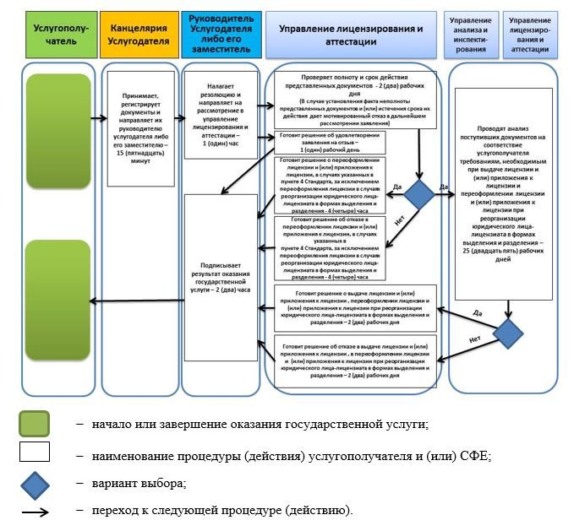

|  |  |
| --- | --- |
|  | Приложение 2 к Регламенту  государственной услуги  "Выдача лицензии на  осуществление деятельности по  предоставлению услуг в  области использования атомной энергии" |

**Диаграмма функционального взаимодействия при оказании электронной государственной услуги через портал**

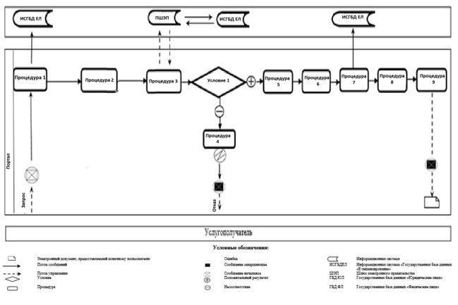

|  |  |
| --- | --- |
|  | Приложение 6 к приказу  Министра энергетики Республики Казахстан от 30 октября 2017 года № 365 |
|  | Приложение 6 к приказу  исполняющего обязанности  Министра энергетики Республики Казахстан от 28 мая 2015 года № 378 |

**Регламент государственной услуги**   
**"Выдача лицензии на деятельность по обращению с радиоактивными отходами"**

**Глава 1. Общие положения**

      1. Государственная услуга "Выдача лицензии на деятельность по обращению с радиоактивными отходами" оказывается Комитетом атомного и энергетического надзора и контроля Министерства энергетики Республики Казахстан (далее – услугодатель) через веб-портал "электронного правительства" www.egov.kz, www.elicense.kz (далее – портал) согласно Стандарту государственной услуги "Выдача лицензии на деятельность по обращению с радиоактивными отходами", утвержденному приказом Министра энергетики Республики Казахстан от 22 апреля 2015 года № 299 (зарегистрированный в Реестре государственной регистрации нормативных правовых актов за № 11222) (далее – Стандарт).

      2. Форма оказания государственной услуги - электронная.

      3. Результат оказания государственной услуги – лицензия и (или) приложение к лицензии, переоформление лицензии и (или) приложения к лицензии на деятельность по обращению с радиоактивными отходами, удовлетворенное заявление на отзыв услугополучателя либо мотивированный ответ об отказе в оказании государственной услуги, в случаях и по основаниям, предусмотренным пунктом 10 Стандарта.

      Форма предоставления результата оказания государственной услуги: электронная.

**Глава 2. Описание порядка действий структурных подразделений (работников) услугодателя в процессе оказания государственной услуги**

      4. Основанием для начала процедуры (действия) по оказанию государственной услуги является электронный запрос услугополучателя с приложением документов согласно пункту 9 Стандарта.

      5. Содержание каждой процедуры (действия), входящей в состав процесса оказания государственной услуги, длительность ее выполнения, и последовательность их выполнения, в том числе этапы прохождения всех процедур (действий) в разрезе каждого структурного подразделения в случае выдачи лицензии и (или) приложения к лицензии:

      1) заявление на получение государственной услуги, поступившее через портал от услугополучателя с понедельника по пятницу с 9-00 до 18-30 часов, регистрируется работником канцелярии услугодателя датой поступления и передается на рассмотрение руководителю услугодателя либо его заместителю. В случае поступления заявления не в рабочие часы, выходные и праздничные дни в соответствии с трудовым законодательством, заявление регистрируются следующим рабочим днем.

      Максимально допустимое время для осуществления данной процедуры – 15 (пятнадцать) минут;

      2) руководитель услугодателя либо его заместитель налагает резолюцию управлению лицензирования и аттестации.

      Максимально допустимое время для осуществления данной процедуры – 1 (один) час;

      3) управление лицензирования и аттестации проверяет полноту и срок действия документов, представленных на получение лицензии и (или) приложения к лицензии. В случае установления факта неполноты представленных документов и (или) истечения срока их действия дает мотивированный отказ в дальнейшем рассмотрении заявления. В случае представления полного пакета документов и отсутствия документов с истекшим сроком действия направляет их с приложением заключения о первичной проверке в управление анализа и инспектирования.

      Максимально допустимое время для осуществления данной процедуры – 2 (два) рабочих дня;

      4) управление анализа и инспектирования осуществляет анализ соответствия услугополучателя требованиям, необходимым для выдачи лицензии и (или) приложение к лицензии, и передает заключение о соответствии или несоответствии в управление лицензирования и аттестации.

      Максимально допустимое время для осуществления данной процедуры – 25 (двадцать пять) рабочих дней;

      5) управление лицензирования и аттестации готовит решение о результате оказания государственной услуги. При соответствии услугополучателя требованиям, необходимым для выдачи лицензии и (или) приложение к лицензии, управление лицензирования и аттестации готовит решение о выдаче лицензии и (или) приложения к лицензии, а в случае несоответствия услугополучателя требованиям, необходимым для выдачи лицензии и (или) приложение к лицензии – решение об отказе в выдаче лицензии и (или) приложения к лицензии. Решение согласовывается руководителями управления лицензирования и аттестации и управления анализа и инспектирования и утверждается руководителем услугодателя либо его заместителем. Управление лицензирования и аттестации после получения утвержденного решения оформляет лицензию и (или) приложение к лицензии либо мотивированный ответ об отказе в оказании государственной услуги.

      Максимально допустимое время для осуществления данной процедуры – 2 (два) рабочих дня;

      6) оформленная лицензия и (или) приложение к лицензии либо мотивированный ответ об отказе в оказании государственной услуги подписывается руководителем услугодателя либо его заместителем.

      Максимально допустимое время для осуществления данной процедуры – 2 (два) часа.

      6. Содержание каждой процедуры, входящей в состав процесса оказания государственной услуги, длительность ее выполнения, и последовательность их выполнения, в том числе этапы прохождения всех процедур (действий) в разрезе каждого структурного подразделения в случае переоформления лицензии и (или) приложения к лицензии при реорганизации юридического лица-лицензиата в формах выделения и разделения:

      1) заявление на получение государственной услуги, поступившее через портал от услугополучателя с понедельника по пятницу с 9-00 до 18-30 часов, регистрируется работником канцелярии услугодателя датой поступления и передается на рассмотрение руководителю услугодателя либо его заместителю. В случае поступления заявления не в рабочие часы, выходные и праздничные дни в соответствии с трудовым законодательством, заявление регистрируются следующим рабочим днем.

      Максимально допустимое время для осуществления данной процедуры – 15 (пятнадцать) минут;

      2) руководитель услугодателя либо его заместитель налагает резолюцию управлению лицензирования и аттестации.

      Максимально допустимое время для осуществления данной процедуры – 1 (один) час;

      3) управление лицензирования и аттестации проверяет полноту и срок действия документов, представленных на переоформление лицензии и (или) приложения к лицензии. В случае установления факта неполноты представленных документов и (или) истечения срока их действия дает мотивированный отказ в дальнейшем рассмотрении заявления. В случае представления полного пакета документов и отсутствия документов с истекшим сроком действия направляет их с приложением заключения о первичной проверке в управление анализа и инспектирования.

      Максимально допустимое время для осуществления данной процедуры – 2 (два) рабочих дня;

      4) управление анализа и инспектирования осуществляет анализ соответствия услугополучателя требованиям, необходимым для переоформления лицензии и (или) приложение к лицензии, и передает заключение о соответствии или несоответствии в управление лицензирования и аттестации.

      Максимально допустимое время для осуществления данной процедуры – 25 (двадцать пять) рабочих дней;

      5) управление лицензирования и аттестации готовит решение о результате оказания государственной услуги. При соответствии услугополучателя требованиям, необходимым для переоформления лицензии и (или) приложение к лицензии, управление лицензирования и аттестации готовит решение о переоформлении лицензии и (или) приложения к лицензии, а в случае несоответствия услугополучателя требованиям, необходимым для переоформления лицензии и (или) приложение к лицензии – решение об отказе в переоформлении лицензии и (или) приложения к лицензии. Решение согласовывается руководителями управления лицензирования и аттестации и управления анализа и инспектирования и утверждается руководителем услугодателя либо его заместителем. Управление лицензирования и аттестации после получения утвержденного решения оформляет лицензию и (или) приложение к лицензии либо мотивированный ответ об отказе в оказании государственной услуги.

      Максимально допустимое время для осуществления данной процедуры – 2 (два) рабочих дня;

      6) оформленная лицензия и (или) приложение к лицензии либо мотивированный ответ об отказе в оказании государственной услуги подписывается руководителем услугодателя либо его заместителем.

      Максимально допустимое время для осуществления данной процедуры – 2 (два) часа.

      7. Содержание каждой процедуры, входящей в состав процесса оказания государственной услуги, длительность ее выполнения, и последовательность их выполнения, в том числе этапы прохождения всех процедур (действий) в разрезе каждого структурного подразделения в случаях переоформления лицензии и (или) приложения к лицензии, указанных в пункте 4 Стандарта, за исключением переоформления лицензии и (или) приложения к лицензии в случаях реорганизации юридического лица-лицензиата в формах выделения и разделения:

      1) заявление на получение государственной услуги, поступившее через портал от услугополучателя с понедельника по пятницу с 9-00 до 18-30 часов, регистрируется работником канцелярии услугодателя датой поступления и передается на рассмотрение руководителю услугодателя либо его заместителю. В случае поступления заявления не в рабочие часы, выходные и праздничные дни в соответствии с трудовым законодательством, заявление регистрируются следующим рабочим днем.

      Максимально допустимое время для осуществления данной процедуры – 15 (пятнадцать) минут;

      2) руководитель услугодателя либо его заместитель налагает резолюцию управлению лицензирования и аттестации.

      Максимально допустимое время для осуществления данной процедуры – 1 (один) час;

      3) управление лицензирования и аттестации проверяет полноту и срок действия документов, представленных на переоформление лицензии и (или) приложения к лицензии. В случае установления факта неполноты представленных документов и (или) истечения срока их действия дает мотивированный отказ в дальнейшем рассмотрении заявления.

      Максимально допустимое время для осуществления данной процедуры – 2 (два) рабочих дня;

      4) управление лицензирования и аттестации готовит решение о результате оказания государственной услуги. Решение согласовывается руководителями управления лицензирования и аттестации и управления анализа и инспектирования и утверждается руководителем услугодателя либо его заместителем. Управление лицензирования и аттестации после получения утвержденного решения оформляет лицензию и (или) приложения к лицензии либо мотивированный ответ об отказе в оказании государственной услуги.

      Максимально допустимое время для осуществления данной процедуры – 4 (четыре) часа.

      5) оформленная лицензия и (или) приложение к лицензии либо мотивированный ответ об отказе в оказании государственной услуги подписывается руководителем услугодателя либо его заместителем.

      Максимально допустимое время для осуществления данной процедуры – 2 (два) часа.

      8. Содержание каждой процедуры, входящей в состав процесса оказания государственной услуги, длительность ее выполнения, и последовательность их выполнения, в том числе этапы прохождения всех процедур (действий) в разрезе каждого структурного подразделения в случае поступления заявления на отзыв:

      1) заявление, поступившее через портал от услугополучателя, регистрируется в день поступления на получение государственной услуги работником канцелярии услугодателя и передается на рассмотрение руководителю услугодателя либо его заместителю.

      Максимально допустимое время для осуществления данной процедуры – 15 (пятнадцать) минут;

      2) руководитель услугодателя либо его заместитель налагает резолюцию управлению лицензирования и аттестации.

      Максимально допустимое время для осуществления данной процедуры – 1 (один) час;

      3) управление лицензирования и аттестации готовит решение об удовлетворении заявления на отзыв.

      Максимально допустимое время для осуществления данной процедуры – 1 (один) рабочий день;

      4) решение об удовлетворении заявления на отзыв подписывается руководителем услугодателя либо его заместителем.

      Максимально допустимое время для осуществления данной процедуры – 2 (два) часа.

      9. Результат процедуры (действия) по оказанию государственной услуги (выдача лицензии и (или) приложения к лицензии и переоформление лицензии и (или) приложения к лицензии при реорганизации юридического лица-лицензиата в формах выделения и разделения), который служит основанием для начала выполнения следующей процедуры (действия):

      1) зарегистрированное заявление с входящим номером и датой;

      2) наложенная резолюция и передача заявления в управление лицензирования и аттестации;

      3) проверка полноты документов и срока их действия: мотивированный отказ в дальнейшем рассмотрении заявления либо передача с приложением заключения о первичной проверке;

      4) проведение анализа и подготовка заключения о соответствии или несоответствии услугополучателя требованиям, необходимым для выдачи лицензии и (или) приложения к лицензии и переоформлении лицензии и (или) приложения к лицензии при реорганизации юридического лица-лицензиата в формах выделения и разделения;

      5) подготовка решения о результате оказания государственной услуги;

      6) подписание руководителем услугодателя либо его заместителем решения об оказании государственной услуги.

      10. Результат процедуры (действия) по оказанию государственной услуги (переоформление лицензии и (или) приложения к лицензии в случаях, указанных в пункте 4 Стандарта, за исключением переоформления лицензии и (или) приложения к лицензии в случаях реорганизации юридического лица-лицензиата в формах выделения и разделения), который служит основанием для начала выполнения следующей процедуры (действия):

      1) зарегистрированное заявление с входящим номером и датой;

      2) наложенная резолюция и передача заявления в управление лицензирования и аттестации;

      3) проверка полноты документов и срока их действия: мотивированный отказ в дальнейшем рассмотрении заявления либо рассмотрение заявления;

      4) подготовка решения о результате оказания государственной услуги;

      5) подписание руководителем услугодателя либо его заместителем решения о результате оказания государственной услуги.

      11. Результат процедуры (действия) по оказанию государственной услуги (заявление на отзыв), который служит основанием для начала выполнения следующей процедуры (действия):

      1) зарегистрированное заявление с входящим номером и датой;

      2) наложенная резолюция и передача заявления в управление лицензирования и аттестации;

      3) подготовка решения о результате оказания государственной услуги;

      4) подписание руководителем услугодателя либо его заместителем решения о результате оказания государственной услуги.

**Глава 3. Описание порядка взаимодействия структурных подразделений (работников) услугодателя в процессе оказания государственной услуги**

      12. Перечень структурных подразделений (работников) услугодателя, которые участвуют в процессе оказания государственной услуги:

      1) канцелярия услугодателя;

      2) руководитель услугодателя либо его заместитель;

      3) управление лицензирования и аттестации;

      4) управление анализа и инспектирования.

      13. Описание последовательности процедур (действий) между структурными подразделениями (работниками) с указанием длительности каждой процедуры (действия):

      1) сотрудник канцелярии услугодателя осуществляет регистрацию поступивших документов с присвоением порядкового регистрационного номера и даты в течение 15 (пятнадцати) минут;

      2) руководитель услугодателя либо его заместитель налагает резолюцию и передает заявление и документы управлению лицензирования и аттестации в течение 1 (одного) часа;

      3) управление лицензирования и аттестации проверяет полноту и срок действия представленных документов в течение 2 (двух) рабочих дней;

      4) управление анализа и инспектирования проводит анализ поступивших документов на соответствие услугополучателя требованиям, необходимым при выдаче лицензии и (или) приложения к лицензии и переоформлении лицензии и (или) приложения к лицензии при реорганизации юридического лица-лицензиата в формах выделения и разделения в течение 25 (двадцати пяти) рабочих дней.

      При переоформлении и (или) приложения к лицензии в случаях, указанных в пункте 4 Стандарта, за исключением переоформления лицензии и (или) приложения к лицензии в случаях реорганизации юридического лица-лицензиата в формах выделения и разделения не проверяется соответствие услугополучателя квалификационным требованиям;

      5) управление лицензирования и аттестации готовит решение о результате оказания государственной услуги:

      при выдаче лицензии и (или) приложения к лицензии, переоформлении лицензии и (или) приложения к лицензии при реорганизации юридического лица-лицензиата в формах выделения и разделения в течение 2 (двух) рабочих дней;

      при удовлетворении заявления на отзыв в течение 1 (одного) рабочего дня;

      при переоформлении лицензии и (или) приложения к лицензии в случаях, указанных в пункте 4 Стандарта, за исключением переоформления лицензии и (или) приложения к лицензии в случаях реорганизации юридического лица-лицензиата в формах выделения и разделения в течение 4 (четырех) часов;

      6) руководитель услугодателя либо его заместитель подписывает решение о результате оказания государственной услуги в течение 2 (двух) часов.

      Подробное описание последовательности процедур (действий), взаимодействий структурных подразделений (работников) услугодателя в процессе оказания государственной услуги отражается в справочнике бизнес-процессов оказания государственной услуги согласно приложению 1 к настоящему регламенту.

**Глава 4. Описание порядка взаимодействия с Государственной корпорацией "Правительство для граждан" и (или) иными услугодателями, а также порядка использования информационных систем в процессе оказания государственной услуги**

      14. Настоящим регламентом не предусмотрено взаимодействие с Государственной корпорацией "Правительство для граждан" и (или) иными услугодателями в процессе оказания государственной услуги.

      15. Описание порядка обращения и последовательности процедур (действий) услугополучателя при оказании государственной услуги через портал:

      услугополучатель осуществляет регистрацию на портале при помощи своего регистрационного свидетельства электронно-цифровой подписи (далее – ЭЦП), которое хранится в интернет-браузере компьютера услугополучателя (осуществляется для незарегистрированных услугополучателей на портале);

      процесс 1 – авторизация на портале для получения государственной услуги;

      процесс 2 – выбор услугополучателем услуги, указанной в настоящем регламенте, вывод на экран формы запроса для оказания услуги и заполнение услугополучателем формы (ввод данных) с учетом ее структуры и форматных требований, прикреплением к форме запроса необходимых документов в электронном виде;

      процесс 3 – оплата услуги посредством платежного шлюза электронного правительства, а затем эта информация поступает в информационную систему "Государственная база данных "Е-лицензирование" (далее – ИСГБДЕЛ):

      проверка в ИСГБДЕЛ факта оплаты за оказание государственной услуги;

      процесс 4 – формирование сообщения об отказе в запрашиваемой государственной услуге, в связи с отсутствием оплаты за оказание услуги в ИСГБДЕЛ;

      процесс 5 – выбор услугополучателем регистрационного свидетельства электронной цифровой подписи для удостоверения (подписания) запроса;

      процесс 6 – удостоверение (подписание) посредством ЭЦП услугополучателя заполненной формы (введенных данных) запроса на оказание услуги;

      процесс 7 – регистрация электронного документа (запроса услугополучателя) в ИСГБДЕЛ и обработка запроса в ИСГБДЕЛ;

      процесс 8 – проверка услугодателем соответствия услугополучателя условиям выдачи и (или) переоформления лицензии и (или) приложения к лицензии;

      процесс 9 – получение услугополучателем результата оказания государственной услуги, сформированного ИСГБДЕЛ.

      Функциональное взаимодействие информационных систем при оказании государственной услуги через веб-портал приведено в приложении 2 к настоящему регламенту.

|  |  |
| --- | --- |
|  | Приложение 1 к Регламенту  государственной услуги  "Выдача лицензии на  деятельность по обращению с  радиоактивными отходами" |

**Справочник бизнес-процессов оказания государственной услуги к Регламенту государственной услуги "Выдача лицензии на деятельность по обращению с радиоактивными отходами"**

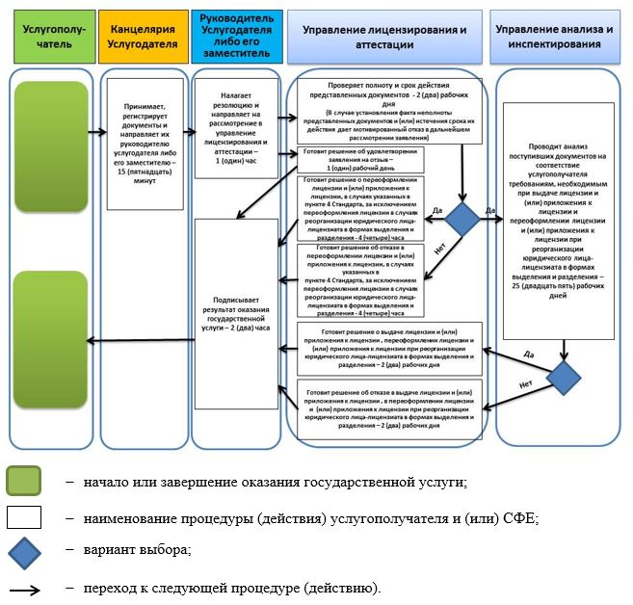

|  |  |
| --- | --- |
|  | Приложение 2 к Регламенту  государственной услуги  "Выдача лицензии на  деятельность по обращению с  радиоактивными отходами" |

**Диаграмма функционального взаимодействия при оказании электронной государственной услуги через портал**

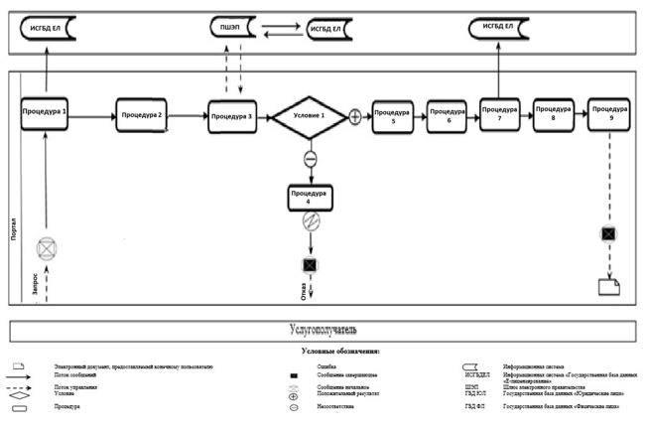

|  |  |
| --- | --- |
|  | Приложение 7 к приказу Министра энергетики Республики Казахстан от 30 октября 2017 года № 365 |
|  | Приложение 7 к приказу  исполняющего обязанности  Министра энергетики Республики Казахстан от 28 мая 2015 года № 378 |

**Регламент государственной услуги "Выдача лицензии на транспортировку, включая транзитную, ядерных материалов, радиоактивных веществ, радиоизотопных источников ионизирующего излучения, радиоактивных отходов в пределах территории**   
**Республики Казахстан"**

**Глава 1. Общие положения**

      1. Государственная услуга "Выдача лицензии на транспортировку, включая транзитную, ядерных материалов, радиоактивных веществ, радиоизотопных источников ионизирующего излучения, радиоактивных отходов в пределах территории Республики Казахстан" оказывается Комитетом атомного и энергетического надзора и контроля Министерства энергетики Республики Казахстан (далее – услугодатель) через веб-портал "электронного правительства" www.egov.kz, www.elicense.kz (далее – портал) согласно Стандарту государственной услуги "Выдача лицензии на транспортировку, включая транзитную, ядерных материалов, радиоактивных веществ, радиоизотопных источников ионизирующего излучения, радиоактивных отходов в пределах территории Республики Казахстан", утвержденному приказом Министра энергетики Республики Казахстан от 22 апреля 2015 года № 299 (зарегистрированный в Реестре государственной регистрации нормативных правовых актов за № 11222) (далее – Стандарт).

      2. Форма оказания государственной услуги – электронная (частично автоматизированная).

      3. Результат оказания государственной услуги – лицензия и (или) приложение к лицензии, переоформление лицензии и (или) приложения к лицензии на транспортировку, включая транзитную, ядерных материалов, радиоактивных веществ, радиоизотопных источников ионизирующего излучения, радиоактивных отходов в пределах территории Республики Казахстан, удовлетворенное заявление на отзыв услугополучателя либо мотивированный ответ об отказе в оказании государственной услуги, в случаях и по основаниям, предусмотренным пунктом 10 Стандарта.

      Форма предоставления результата оказания государственной услуги: электронная.

**Глава 2. Описание порядка действий структурных подразделений (работников) услугодателя в процессе оказания государственной услуги**

      4. Основанием для начала процедуры (действия) по оказанию государственной услуги является электронный запрос услугополучателя с приложением документов согласно пункту 9 Стандарта.

      5. Содержание каждой процедуры (действия), входящей в состав процесса оказания государственной услуги, длительность ее выполнения, и последовательность их выполнения, в том числе этапы прохождения всех процедур (действий) в разрезе каждого структурного подразделения в случае выдачи лицензии и (или) приложения к лицензии:

      1) заявление на получение государственной услуги, поступившее через портал от услугополучателя с понедельника по пятницу с 9-00 до 18-30 часов, регистрируется работником канцелярии услугодателя датой поступления и передается на рассмотрение руководителю услугодателя либо его заместителю. В случае поступления заявления не в рабочие часы, выходные и праздничные дни в соответствии с трудовым законодательством, заявление регистрируются следующим рабочим днем.

      Максимально допустимое время для осуществления данной процедуры – 15 (пятнадцать) минут;

      2) руководитель услугодателя либо его заместитель налагает резолюцию управлению лицензирования и аттестации.

      Максимально допустимое время для осуществления данной процедуры – 1 (один) час;

      3) управление лицензирования и аттестации проверяет полноту и срок действия документов, представленных на получение лицензии и (или) приложения к лицензии. В случае установления факта неполноты представленных документов и (или) истечения срока их действия дает мотивированный отказ в дальнейшем рассмотрении заявления. В случае представления полного пакета документов и отсутствия документов с истекшим сроком действия направляет их с приложением заключения о первичной проверке в управление анализа и инспектирования.

      Максимально допустимое время для осуществления данной процедуры – 2 (два) рабочих дня;

      4) управление анализа и инспектирования осуществляет анализ соответствия услугополучателя требованиям, необходимым для выдачи лицензии и (или) приложение к лицензии, и передает заключение о соответствии или несоответствии в управление лицензирования и аттестации.

      Максимально допустимое время для осуществления данной процедуры – 25 (двадцать пять) рабочих дней;

      5) управление лицензирования и аттестации готовит решение о результате оказания государственной услуги. При соответствии услугополучателя требованиям, необходимым для выдачи лицензии и (или) приложение к лицензии, управление лицензирования и аттестации готовит решение о выдаче лицензии и (или) приложения к лицензии, а в случае несоответствия услугополучателя требованиям, необходимым для выдачи лицензии и (или) приложение к лицензии – решение об отказе в выдаче лицензии и (или) приложения к лицензии. Решение согласовывается руководителями управления лицензирования и аттестации и управления анализа и инспектирования и утверждается руководителем услугодателя либо его заместителем. Управление лицензирования и аттестации после получения утвержденного решения оформляет лицензию и (или) приложение к лицензии либо мотивированный ответ об отказе в оказании государственной услуги.

      Максимально допустимое время для осуществления данной процедуры – 2 (два) рабочих дня;

      6) оформленная лицензия и (или) приложение к лицензии либо мотивированный ответ об отказе в оказании государственной услуги подписывается руководителем услугодателя либо его заместителем.

      Максимально допустимое время для осуществления данной процедуры – 2 (два) часа.

      6. Содержание каждой процедуры, входящей в состав процесса оказания государственной услуги, длительность ее выполнения, и последовательность их выполнения, в том числе этапы прохождения всех процедур (действий) в разрезе каждого структурного подразделения в случае переоформления лицензии и (или) приложения к лицензии при реорганизации юридического лица-лицензиата в формах выделения и разделения:

      1) заявление на получение государственной услуги, поступившее через портал от услугополучателя с понедельника по пятницу с 9-00 до 18-30 часов, регистрируется работником канцелярии услугодателя датой поступления и передается на рассмотрение руководителю услугодателя либо его заместителю. В случае поступления заявления не в рабочие часы, выходные и праздничные дни в соответствии с трудовым законодательством, заявление регистрируются следующим рабочим днем.

      Максимально допустимое время для осуществления данной процедуры – 15 (пятнадцать) минут;

      2) руководитель услугодателя либо его заместитель налагает резолюцию управлению лицензирования и аттестации.

      Максимально допустимое время для осуществления данной процедуры – 1 (один) час;

      3) управление лицензирования и аттестации проверяет полноту и срок действия документов, представленных на переоформление лицензии и (или) приложения к лицензии. В случае установления факта неполноты представленных документов и (или) истечения срока их действия дает мотивированный отказ в дальнейшем рассмотрении заявления. В случае представления полного пакета документов и отсутствия документов с истекшим сроком действия направляет их с приложением заключения о первичной проверке в управление анализа и инспектирования.

      Максимально допустимое время для осуществления данной процедуры – 2 (два) рабочих дня;

      4) управление анализа и инспектирования осуществляет анализ соответствия услугополучателя требованиям, необходимым для переоформления лицензии и (или) приложение к лицензии, и передает заключение о соответствии или несоответствии в управление лицензирования и аттестации.

      Максимально допустимое время для осуществления данной процедуры – 25 (двадцать пять) рабочих дней;

      5) управление лицензирования и аттестации готовит решение о результате оказания государственной услуги. При соответствии услугополучателя требованиям, необходимым для переоформления лицензии и (или) приложение к лицензии, управление лицензирования и аттестации готовит решение о переоформлении лицензии и (или) приложения к лицензии, а в случае несоответствия услугополучателя требованиям, необходимым для переоформления лицензии и (или) приложение к лицензии – решение об отказе в переоформлении лицензии и (или) приложения к лицензии. Решение согласовывается руководителями управления лицензирования и аттестации и управления анализа и инспектирования и утверждается руководителем услугодателя либо его заместителем. Управление лицензирования и аттестации после получения утвержденного решения оформляет лицензию и (или) приложение к лицензии либо мотивированный ответ об отказе в оказании государственной услуги.

      Максимально допустимое время для осуществления данной процедуры – 2 (два) рабочих дня;

      6) оформленная лицензия и (или) приложение к лицензии либо мотивированный ответ об отказе в оказании государственной услуги подписывается руководителем услугодателя либо его заместителем.

      Максимально допустимое время для осуществления данной процедуры – 2 (два) часа.

      7. Содержание каждой процедуры, входящей в состав процесса оказания государственной услуги, длительность ее выполнения, и последовательность их выполнения, в том числе этапы прохождения всех процедур (действий) в разрезе каждого структурного подразделения в случаях переоформления лицензии и (или) приложения к лицензии, указанных в пункте 4 Стандарта, за исключением переоформления лицензии и (или) приложения к лицензии в случаях реорганизации юридического лица-лицензиата в формах выделения и разделения:

      1) заявление на получение государственной услуги, поступившее через портал от услугополучателя с понедельника по пятницу с 9-00 до 18-30 часов, регистрируется работником канцелярии услугодателя датой поступления и передается на рассмотрение руководителю услугодателя либо его заместителю. В случае поступления заявления не в рабочие часы, выходные и праздничные дни в соответствии с трудовым законодательством, заявление регистрируются следующим рабочим днем.

      Максимально допустимое время для осуществления данной процедуры – 15 (пятнадцать) минут;

      2) руководитель услугодателя либо его заместитель налагает резолюцию управлению лицензирования и аттестации.

      Максимально допустимое время для осуществления данной процедуры – 1 (один) час;

      3) управление лицензирования и аттестации проверяет полноту и срок действия документов, представленных на переоформление лицензии и (или) приложения к лицензии. В случае установления факта неполноты представленных документов и (или) истечения срока их действия дает мотивированный отказ в дальнейшем рассмотрении заявления.

      Максимально допустимое время для осуществления данной процедуры – 2 (два) рабочих дня;

      4) управление лицензирования и аттестации готовит решение о результате оказания государственной услуги. Решение согласовывается руководителями управления лицензирования и аттестации и управления анализа и инспектирования и утверждается руководителем услугодателя либо его заместителем. Управление лицензирования и аттестации после получения утвержденного решения оформляет лицензию и (или) приложения к лицензии либо мотивированный ответ об отказе в оказании государственной услуги.

      Максимально допустимое время для осуществления данной процедуры – 4 (четыре) часа.

      5) оформленная лицензия и (или) приложение к лицензии либо мотивированный ответ об отказе в оказании государственной услуги подписывается руководителем услугодателя либо его заместителем.

      Максимально допустимое время для осуществления данной процедуры – 2 (два) часа.

      8. Содержание каждой процедуры, входящей в состав процесса оказания государственной услуги, длительность ее выполнения, и последовательность их выполнения, в том числе этапы прохождения всех процедур (действий) в разрезе каждого структурного подразделения в случае поступления заявления на отзыв:

      1) заявление, поступившее через портал от услугополучателя, регистрируется в день поступления на получение государственной услуги работником канцелярии услугодателя и передается на рассмотрение руководителю услугодателя либо его заместителю.

      Максимально допустимое время для осуществления данной процедуры – 15 (пятнадцать) минут;

      2) руководитель услугодателя либо его заместитель налагает резолюцию управлению лицензирования и аттестации.

      Максимально допустимое время для осуществления данной процедуры – 1 (один) час;

      3) управление лицензирования и аттестации готовит решение об удовлетворении заявления на отзыв.

      Максимально допустимое время для осуществления данной процедуры – 1 (один) рабочий день;

      4) решение об удовлетворении заявления на отзыв подписывается руководителем услугодателя либо его заместителем.

      Максимально допустимое время для осуществления данной процедуры – 2 (два) часа.

      9. Результат процедуры (действия) по оказанию государственной услуги (выдача лицензии и (или) приложения к лицензии и переоформление лицензии и (или) приложения к лицензии при реорганизации юридического лица-лицензиата в формах выделения и разделения), который служит основанием для начала выполнения следующей процедуры (действия):

      1) зарегистрированное заявление с входящим номером и датой;

      2) наложенная резолюция и передача заявления в управление лицензирования и аттестации;

      3) проверка полноты документов и срока их действия: мотивированный отказ в дальнейшем рассмотрении заявления либо передача с приложением заключения о первичной проверке;

      4) проведение анализа и подготовка заключения о соответствии или несоответствии услугополучателя требованиям, необходимым для выдачи лицензии и (или) приложения к лицензии и переоформлении лицензии и (или) приложения к лицензии при реорганизации юридического лица-лицензиата в формах выделения и разделения;

      5) подготовка решения о результате оказания государственной услуги;

      6) подписание руководителем услугодателя либо его заместителем решения об оказании государственной услуги.

      10. Результат процедуры (действия) по оказанию государственной услуги (переоформление лицензии и (или) приложения к лицензии в случаях, указанных в пункте 4 Стандарта, за исключением переоформления лицензии и (или) приложения к лицензии в случаях реорганизации юридического лица-лицензиата в формах выделения и разделения), который служит основанием для начала выполнения следующей процедуры (действия):

      1) зарегистрированное заявление с входящим номером и датой;

      2) наложенная резолюция и передача заявления в управление лицензирования и аттестации;

      3) проверка полноты документов и срока их действия: мотивированный отказ в дальнейшем рассмотрении заявления либо рассмотрение заявления;

      4) подготовка решения о результате оказания государственной услуги;

      5) подписание руководителем услугодателя либо его заместителем решения о результате оказания государственной услуги.

      11. Результат процедуры (действия) по оказанию государственной услуги (заявление на отзыв), который служит основанием для начала выполнения следующей процедуры (действия):

      1) зарегистрированное заявление с входящим номером и датой;

      2) наложенная резолюция и передача заявления в управление лицензирования и аттестации;

      3) подготовка решения о результате оказания государственной услуги;

      4) подписание руководителем услугодателя либо его заместителем решения о результате оказания государственной услуги.

**Глава 3. Описание порядка взаимодействия структурных подразделений (работников) услугодателя в процессе оказания государственной услуги**

      12. Перечень структурных подразделений (работников) услугодателя, которые участвуют в процессе оказания государственной услуги:

      1) канцелярия услугодателя;

      2) руководитель услугодателя либо его заместитель;

      3) управление лицензирования и аттестации;

      4) управление анализа и инспектирования.

      13. Описание последовательности процедур (действий) между структурными подразделениями (работниками) с указанием длительности каждой процедуры (действия):

      1) сотрудник канцелярии услугодателя осуществляет регистрацию поступивших документов с присвоением порядкового регистрационного номера и даты в течение 15 (пятнадцати) минут;

      2) руководитель услугодателя либо его заместитель налагает резолюцию и передает заявление и документы управлению лицензирования и аттестации в течение 1 (одного) часа;

      3) управление лицензирования и аттестации проверяет полноту и срок действия представленных документов в течение 2 (двух) рабочих дней;

      4) управление анализа и инспектирования проводит анализ поступивших документов на соответствие услугополучателя требованиям, необходимым при выдаче лицензии и (или) приложения к лицензии и переоформлении лицензии и (или) приложения к лицензии при реорганизации юридического лица-лицензиата в формах выделения и разделения в течение 25 (двадцати пяти) рабочих дней.

      При переоформлении и (или) приложения к лицензии в случаях, указанных в пункте 4 Стандарта, за исключением переоформления лицензии и (или) приложения к лицензии в случаях реорганизации юридического лица-лицензиата в формах выделения и разделения не проверяется соответствие услугополучателя квалификационным требованиям;

      5) управление лицензирования и аттестации готовит решение о результате оказания государственной услуги:

      при выдаче лицензии и (или) приложения к лицензии, переоформлении лицензии и (или) приложения к лицензии при реорганизации юридического лица-лицензиата в формах выделения и разделения в течение 2 (двух) рабочих дней;

      при удовлетворении заявления на отзыв в течение 1 (одного) рабочего дня;

      при переоформлении лицензии и (или) приложения к лицензии в случаях, указанных в пункте 4 Стандарта, за исключением переоформления лицензии и (или) приложения к лицензии в случаях реорганизации юридического лица-лицензиата в формах выделения и разделения в течение 4 (четырех) часов;

      6) руководитель услугодателя либо его заместитель подписывает решение о результате оказания государственной услуги в течение 2 (двух) часов.

      Подробное описание последовательности процедур (действий), взаимодействий структурных подразделений (работников) услугодателя в процессе оказания государственной услуги отражается в справочнике бизнес-процессов оказания государственной услуги согласно приложению 1 к настоящему регламенту.

**Глава 4. Описание порядка взаимодействия с Государственной корпорацией "Правительство для граждан" и (или) иными услугодателями, а также порядка использования информационных систем в процессе оказания государственной услуги**

      14. Настоящим регламентом не предусмотрено взаимодействие с Государственной корпорацией "Правительство для граждан" и (или) иными услугодателями в процессе оказания государственной услуги.

      15. Описание порядка обращения и последовательности процедур (действий) услугополучателя при оказании государственной услуги через портал:

      услугополучатель осуществляет регистрацию на портале при помощи своего регистрационного свидетельства электронно-цифровой подписи (далее – ЭЦП), которое хранится в интернет-браузере компьютера услугополучателя (осуществляется для незарегистрированных услугополучателей на портале);

      процесс 1 – авторизация на портале для получения государственной услуги;

      процесс 2 – выбор услугополучателем услуги, указанной в настоящем регламенте, вывод на экран формы запроса для оказания услуги и заполнение услугополучателем формы (ввод данных) с учетом ее структуры и форматных требований, прикреплением к форме запроса необходимых документов в электронном виде;

      процесс 3 – оплата услуги посредством платежного шлюза электронного правительства, а затем эта информация поступает в информационную систему "Государственная база данных "Е-лицензирование" (далее – ИСГБДЕЛ):

      проверка в ИСГБДЕЛ факта оплаты за оказание государственной услуги;

      процесс 4 – формирование сообщения об отказе в запрашиваемой государственной услуге, в связи с отсутствием оплаты за оказание услуги в ИСГБДЕЛ;

      процесс 5 – выбор услугополучателем регистрационного свидетельства электронной цифровой подписи для удостоверения (подписания) запроса;

      процесс 6 – удостоверение (подписание) посредством ЭЦП услугополучателя заполненной формы (введенных данных) запроса на оказание услуги;

      процесс 7 – регистрация электронного документа (запроса услугополучателя) в ИСГБДЕЛ и обработка запроса в ИСГБДЕЛ;

      процесс 8 – проверка услугодателем соответствия услугополучателя условиям выдачи и (или) переоформления лицензии и (или) приложения к лицензии;

      процесс 9 – получение услугополучателем результата оказания государственной услуги, сформированного ИСГБДЕЛ.

      Функциональное взаимодействие информационных систем при оказании государственной услуги через веб-портал приведено в приложении 2 к настоящему регламенту.

|  |  |
| --- | --- |
|  | Приложение 1 к Регламенту  государственной услуги  "Выдача лицензии на  транспортировку, включая  транзитную, ядерных  материалов, радиоактивных  веществ, радиоизотопных  источников ионизирующего  излучения, радиоактивных  отходов в пределах территории  Республики Казахстан" |

**Справочник бизнес-процессов оказания государственной услуги к Регламенту государственной услуги "Выдача лицензии на транспортировку, включая транзитную, ядерных материалов, радиоактивных веществ, радиоизотопных источников ионизирующего излучения, радиоактивных отходов в пределах территории Республики Казахстан"**

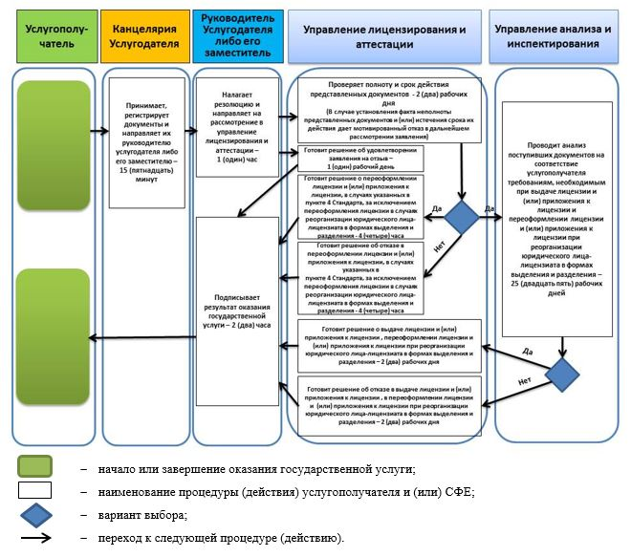

|  |  |
| --- | --- |
|  | Приложение 2 к Регламенту  государственной услуги  "Выдача лицензии на  транспортировку, включая  транзитную, ядерных  материалов, радиоактивных  веществ, радиоизотопных  источников ионизирующего  излучения, радиоактивных  отходов в пределах территории  Республики Казахстан" |

**Диаграмма функционального взаимодействия при оказании электронной государственной услуги через портал**

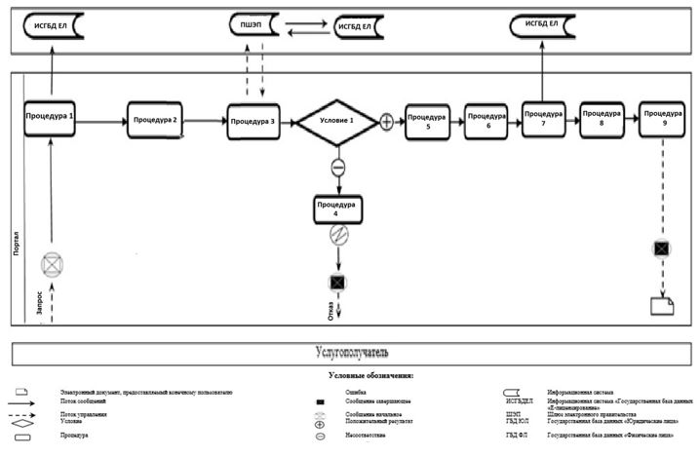

|  |  |
| --- | --- |
|  | Приложение 8 к приказу  Министра энергетики Республики Казахстан от 30 октября 2017 года № 365 |
|  | Приложение 8 к приказу  исполняющего обязанности  Министра энергетики Республики Казахстан от 28 мая 2015 года № 378 |

**Регламент государственной услуги "Выдача лицензии на деятельность на территориях бывших испытательных ядерных полигонов и других территориях, загрязненных в результате проведенных ядерных испытаний"**

**Глава 1. Общие положения**

      1. Государственная услуга "Выдача лицензии на деятельность на территориях бывших испытательных ядерных полигонов и других территориях, загрязненных в результате проведенных ядерных испытаний" оказывается Комитетом атомного и энергетического надзора и контроля Министерства энергетики Республики Казахстан (далее – услугодатель) через веб-портал "электронного правительства" www.egov.kz, www.elicense.kz (далее – портал) согласно Стандарту государственной услуги "Выдача лицензии на деятельность на территориях бывших испытательных ядерных полигонов и других территориях, загрязненных в результате проведенных ядерных испытаний", утвержденному приказом Министра энергетики Республики Казахстан от 22 апреля 2015 года № 299 (зарегистрированный в Реестре государственной регистрации нормативных правовых актов за № 11222) (далее – Стандарт).

      2. Форма оказания государственной услуги – электронная (частично автоматизированная).

      3. Результат оказания государственной услуги – лицензия и (или) приложение к лицензии, переоформление лицензии и (или) приложения к лицензии на деятельность на территориях бывших испытательных ядерных полигонов и других территориях, загрязненных в результате проведенных ядерных испытаний, удовлетворенное заявление на отзыв услугополучателя либо мотивированный ответ об отказе в оказании государственной услуги, в случаях и по основаниям, предусмотренным пунктом 10 Стандарта.

      Форма предоставления результата оказания государственной услуги: электронная.

**Глава 2. Описание порядка действий структурных подразделений (работников) услугодателя в процессе оказания государственной услуги**

      4. Основанием для начала процедуры (действия) по оказанию государственной услуги является электронный запрос услугополучателя с приложением документов согласно пункту 9 Стандарта.

      5. Содержание каждой процедуры (действия), входящей в состав процесса оказания государственной услуги, длительность ее выполнения, и последовательность их выполнения, в том числе этапы прохождения всех процедур (действий) в разрезе каждого структурного подразделения в случае выдачи лицензии и (или) приложения к лицензии:

      1) заявление на получение государственной услуги, поступившее через портал от услугополучателя с понедельника по пятницу с 9-00 до 18-30 часов, регистрируется работником канцелярии услугодателя датой поступления и передается на рассмотрение руководителю услугодателя либо его заместителю. В случае поступления заявления не в рабочие часы, выходные и праздничные дни в соответствии с трудовым законодательством, заявление регистрируются следующим рабочим днем.

      Максимально допустимое время для осуществления данной процедуры – 15 (пятнадцать) минут;

      2) руководитель услугодателя либо его заместитель налагает резолюцию управлению лицензирования и аттестации.

      Максимально допустимое время для осуществления данной процедуры – 1 (один) час;

      3) управление лицензирования и аттестации проверяет полноту и срок действия документов, представленных на получение лицензии и (или) приложения к лицензии. В случае установления факта неполноты представленных документов и (или) истечения срока их действия дает мотивированный отказ в дальнейшем рассмотрении заявления. В случае представления полного пакета документов и отсутствия документов с истекшим сроком действия направляет их с приложением заключения о первичной проверке в управление анализа и инспектирования.

      Максимально допустимое время для осуществления данной процедуры – 2 (два) рабочих дня;

      4) управление анализа и инспектирования осуществляет анализ соответствия услугополучателя требованиям, необходимым для выдачи лицензии и (или) приложение к лицензии, и передает заключение о соответствии или несоответствии в управление лицензирования и аттестации.

      Максимально допустимое время для осуществления данной процедуры – 25 (двадцать пять) рабочих дней;

      5) управление лицензирования и аттестации готовит решение о результате оказания государственной услуги. При соответствии услугополучателя требованиям, необходимым для выдачи лицензии и (или) приложение к лицензии, управление лицензирования и аттестации готовит решение о выдаче лицензии и (или) приложения к лицензии, а в случае несоответствия услугополучателя требованиям, необходимым для выдачи лицензии и (или) приложение к лицензии – решение об отказе в выдаче лицензии и (или) приложения к лицензии. Решение согласовывается руководителями управления лицензирования и аттестации и управления анализа и инспектирования и утверждается руководителем услугодателя либо его заместителем. Управление лицензирования и аттестации после получения утвержденного решения оформляет лицензию и (или) приложение к лицензии либо мотивированный ответ об отказе в оказании государственной услуги.

      Максимально допустимое время для осуществления данной процедуры – 2 (два) рабочих дня;

      6) оформленная лицензия и (или) приложение к лицензии либо мотивированный ответ об отказе в оказании государственной услуги подписывается руководителем услугодателя либо его заместителем.

      Максимально допустимое время для осуществления данной процедуры – 2 (два) часа.

      6. Содержание каждой процедуры, входящей в состав процесса оказания государственной услуги, длительность ее выполнения, и последовательность их выполнения, в том числе этапы прохождения всех процедур (действий) в разрезе каждого структурного подразделения в случае переоформления лицензии и (или) приложения к лицензии при реорганизации юридического лица-лицензиата в формах выделения и разделения:

      1) заявление на получение государственной услуги, поступившее через портал от услугополучателя с понедельника по пятницу с 9-00 до 18-30 часов, регистрируется работником канцелярии услугодателя датой поступления и передается на рассмотрение руководителю услугодателя либо его заместителю. В случае поступления заявления не в рабочие часы, выходные и праздничные дни в соответствии с трудовым законодательством, заявление регистрируются следующим рабочим днем.

      Максимально допустимое время для осуществления данной процедуры – 15 (пятнадцать) минут;

      2) руководитель услугодателя либо его заместитель налагает резолюцию управлению лицензирования и аттестации.

      Максимально допустимое время для осуществления данной процедуры – 1 (один) час;

      3) управление лицензирования и аттестации проверяет полноту и срок действия документов, представленных на переоформление лицензии и (или) приложения к лицензии. В случае установления факта неполноты представленных документов и (или) истечения срока их действия дает мотивированный отказ в дальнейшем рассмотрении заявления. В случае представления полного пакета документов и отсутствия документов с истекшим сроком действия направляет их с приложением заключения о первичной проверке в управление анализа и инспектирования.

      Максимально допустимое время для осуществления данной процедуры – 2 (два) рабочих дня;

      4) управление анализа и инспектирования осуществляет анализ соответствия услугополучателя требованиям, необходимым для переоформления лицензии и (или) приложение к лицензии, и передает заключение о соответствии или несоответствии в управление лицензирования и аттестации.

      Максимально допустимое время для осуществления данной процедуры – 25 (двадцать пять) рабочих дней;

      5) управление лицензирования и аттестации готовит решение о результате оказания государственной услуги. При соответствии услугополучателя требованиям, необходимым для переоформления лицензии и (или) приложение к лицензии, управление лицензирования и аттестации готовит решение о переоформлении лицензии и (или) приложения к лицензии, а в случае несоответствия услугополучателя требованиям, необходимым для переоформления лицензии и (или) приложение к лицензии – решение об отказе в переоформлении лицензии и (или) приложения к лицензии. Решение согласовывается руководителями управления лицензирования и аттестации и управления анализа и инспектирования и утверждается руководителем услугодателя либо его заместителем. Управление лицензирования и аттестации после получения утвержденного решения оформляет лицензию и (или) приложение к лицензии либо мотивированный ответ об отказе в оказании государственной услуги.

      Максимально допустимое время для осуществления данной процедуры – 2 (два) рабочих дня;

      6) оформленная лицензия и (или) приложение к лицензии либо мотивированный ответ об отказе в оказании государственной услуги подписывается руководителем услугодателя либо его заместителем.

      Максимально допустимое время для осуществления данной процедуры – 2 (два) часа.

      7. Содержание каждой процедуры, входящей в состав процесса оказания государственной услуги, длительность ее выполнения и последовательность их выполнения, в том числе этапы прохождения всех процедур (действий) в разрезе каждого структурного подразделения в случаях переоформления лицензии и (или) приложения к лицензии, указанных в пункте 4 Стандарта, за исключением переоформления лицензии и (или) приложения к лицензии в случаях реорганизации юридического лица-лицензиата в формах выделения и разделения:

      1) заявление на получение государственной услуги, поступившее через портал от услугополучателя с понедельника по пятницу с 9-00 до 18-30 часов, регистрируется работником канцелярии услугодателя датой поступления и передается на рассмотрение руководителю услугодателя либо его заместителю. В случае поступления заявления не в рабочие часы, выходные и праздничные дни в соответствии с трудовым законодательством, заявление регистрируются следующим рабочим днем.

      Максимально допустимое время для осуществления данной процедуры – 15 (пятнадцать) минут;

      2) руководитель услугодателя либо его заместитель налагает резолюцию управлению лицензирования и аттестации.

      Максимально допустимое время для осуществления данной процедуры – 1 (один) час;

      3) управление лицензирования и аттестации проверяет полноту и срок действия документов, представленных на переоформление лицензии и (или) приложения к лицензии. В случае установления факта неполноты представленных документов и (или) истечения срока их действия дает мотивированный отказ в дальнейшем рассмотрении заявления.

      Максимально допустимое время для осуществления данной процедуры – 2 (два) рабочих дня;

      4) управление лицензирования и аттестации готовит решение о результате оказания государственной услуги. Решение согласовывается руководителями управления лицензирования и аттестации и управления анализа и инспектирования и утверждается руководителем услугодателя либо его заместителем. Управление лицензирования и аттестации после получения утвержденного решения оформляет лицензию и (или) приложения к лицензии либо мотивированный ответ об отказе в оказании государственной услуги.

      Максимально допустимое время для осуществления данной процедуры – 4 (четыре) часа.

      5) оформленная лицензия и (или) приложение к лицензии либо мотивированный ответ об отказе в оказании государственной услуги подписывается руководителем услугодателя либо его заместителем.

      Максимально допустимое время для осуществления данной процедуры – 2 (два) часа.

      8. Содержание каждой процедуры, входящей в состав процесса оказания государственной услуги, длительность ее выполнения, и последовательность их выполнения, в том числе этапы прохождения всех процедур (действий) в разрезе каждого структурного подразделения в случае поступления заявления на отзыв:

      1) заявление, поступившее через портал от услугополучателя, регистрируется в день поступления на получение государственной услуги работником канцелярии услугодателя и передается на рассмотрение руководителю услугодателя либо его заместителю.

      Максимально допустимое время для осуществления данной процедуры – 15 (пятнадцать) минут;

      2) руководитель услугодателя либо его заместитель налагает резолюцию управлению лицензирования и аттестации.

      Максимально допустимое время для осуществления данной процедуры – 1 (один) час;

      3) управление лицензирования и аттестации готовит решение об удовлетворении заявления на отзыв.

      Максимально допустимое время для осуществления данной процедуры – 1 (один) рабочий день;

      4) решение об удовлетворении заявления на отзыв подписывается руководителем услугодателя либо его заместителем.

      Максимально допустимое время для осуществления данной процедуры – 2 (два) часа.

      9. Результат процедуры (действия) по оказанию государственной услуги (выдача лицензии и (или) приложения к лицензии и переоформление лицензии и (или) приложения к лицензии при реорганизации юридического лица-лицензиата в формах выделения и разделения), который служит основанием для начала выполнения следующей процедуры (действия):

      1) зарегистрированное заявление с входящим номером и датой;

      2) наложенная резолюция и передача заявления в управление лицензирования и аттестации;

      3) проверка полноты документов и срока их действия: мотивированный отказ в дальнейшем рассмотрении заявления либо передача с приложением заключения о первичной проверке;

      4) проведение анализа и подготовка заключения о соответствии или несоответствии услугополучателя требованиям, необходимым для выдачи лицензии и (или) приложения к лицензии и переоформлении лицензии и (или) приложения к лицензии при реорганизации юридического лица-лицензиата в формах выделения и разделения;

      5) подготовка решения о результате оказания государственной услуги;

      6) подписание руководителем услугодателя либо его заместителем решения об оказании государственной услуги.

      10. Результат процедуры (действия) по оказанию государственной услуги (переоформление лицензии и (или) приложения к лицензии в случаях, указанных в пункте 4 Стандарта, за исключением переоформления лицензии и (или) приложения к лицензии в случаях реорганизации юридического лица-лицензиата в формах выделения и разделения), который служит основанием для начала выполнения следующей процедуры (действия):

      1) зарегистрированное заявление с входящим номером и датой;

      2) наложенная резолюция и передача заявления в управление лицензирования и аттестации;

      3) проверка полноты документов и срока их действия: мотивированный отказ в дальнейшем рассмотрении заявления либо рассмотрение заявления;

      4) подготовка решения о результате оказания государственной услуги;

      5) подписание руководителем услугодателя либо его заместителем решения о результате оказания государственной услуги.

      11. Результат процедуры (действия) по оказанию государственной услуги (заявление на отзыв), который служит основанием для начала выполнения следующей процедуры (действия):

      1) зарегистрированное заявление с входящим номером и датой;

      2) наложенная резолюция и передача заявления в управление лицензирования и аттестации;

      3) подготовка решения о результате оказания государственной услуги;

      4) подписание руководителем услугодателя либо его заместителем решения о результате оказания государственной услуги.

**Глава 3. Описание порядка взаимодействия структурных подразделений (работников) услугодателя в процессе оказания государственной услуги**

      12. Перечень структурных подразделений (работников) услугодателя, которые участвуют в процессе оказания государственной услуги:

      1) канцелярия услугодателя;

      2) руководитель услугодателя либо его заместитель;

      3) управление лицензирования и аттестации;

      4) управление анализа и инспектирования.

      13. Описание последовательности процедур (действий) между структурными подразделениями (работниками) с указанием длительности каждой процедуры (действия):

      1) сотрудник канцелярии услугодателя осуществляет регистрацию поступивших документов с присвоением порядкового регистрационного номера и даты в течение 15 (пятнадцати) минут;

      2) руководитель услугодателя либо его заместитель налагает резолюцию и передает заявление и документы управлению лицензирования и аттестации в течение 1 (одного) часа;

      3) управление лицензирования и аттестации проверяет полноту и срок действия представленных документов в течение 2 (двух) рабочих дней;

      4) управление анализа и инспектирования проводит анализ поступивших документов на соответствие услугополучателя требованиям, необходимым при выдаче лицензии и (или) приложения к лицензии и переоформлении лицензии и (или) приложения к лицензии при реорганизации юридического лица-лицензиата в формах выделения и разделения в течение 25 (двадцати пяти) рабочих дней.

      При переоформлении и (или) приложения к лицензии в случаях, указанных в пункте 4 Стандарта, за исключением переоформления лицензии и (или) приложения к лицензии в случаях реорганизации юридического лица-лицензиата в формах выделения и разделения не проверяется соответствие услугополучателя квалификационным требованиям;

      5) управление лицензирования и аттестации готовит решение о результате оказания государственной услуги:

      при выдаче лицензии и (или) приложения к лицензии, переоформлении лицензии и (или) приложения к лицензии при реорганизации юридического лица-лицензиата в формах выделения и разделения в течение 2 (двух) рабочих дней;

      при удовлетворении заявления на отзыв в течение 1 (одного) рабочего дня;

      при переоформлении лицензии и (или) приложения к лицензии в случаях, указанных в пункте 4 Стандарта, за исключением переоформления лицензии и (или) приложения к лицензии в случаях реорганизации юридического лица-лицензиата в формах выделения и разделения в течение 4 (четырех) часов;

      6) руководитель услугодателя либо его заместитель подписывает решение о результате оказания государственной услуги в течение 2 (двух) часов.

      Подробное описание последовательности процедур (действий), взаимодействий структурных подразделений (работников) услугодателя в процессе оказания государственной услуги отражается в справочнике бизнес-процессов оказания государственной услуги согласно приложению 1 к настоящему регламенту.

**Глава 4. Описание порядка взаимодействия с Государственной корпорацией "Правительство для граждан" и (или) иными услугодателями, а также порядка использования информационных систем в процессе оказания государственной услуги**

      14. Настоящим регламентом не предусмотрено взаимодействие **с** Государственной корпорацией "Правительство для граждан" и (или) иными услугодателями в процессе оказания государственной услуги.

      15. Описание порядка обращения и последовательности процедур (действий) услугополучателя при оказании государственной услуги через портал:

      услугополучатель осуществляет регистрацию на портале при помощи своего регистрационного свидетельства электронно-цифровой подписи (далее – ЭЦП), которое хранится в интернет-браузере компьютера услугополучателя (осуществляется для незарегистрированных услугополучателей на портале);

      процесс 1 – авторизация на портале для получения государственной услуги;

      процесс 2 – выбор услугополучателем услуги, указанной в настоящем регламенте, вывод на экран формы запроса для оказания услуги и заполнение услугополучателем формы (ввод данных) с учетом ее структуры и форматных требований, прикреплением к форме запроса необходимых документов в электронном виде;

      процесс 3 – оплата услуги посредством платежного шлюза электронного правительства, а затем эта информация поступает в информационную систему "Государственная база данных "Е-лицензирование" (далее – ИСГБДЕЛ):

      проверка в ИСГБДЕЛ факта оплаты за оказание государственной услуги;

      процесс 4 – формирование сообщения об отказе в запрашиваемой государственной услуге, в связи с отсутствием оплаты за оказание услуги в ИСГБДЕЛ;

      процесс 5 – выбор услугополучателем регистрационного свидетельства электронной цифровой подписи для удостоверения (подписания) запроса;

      процесс 6 – удостоверение (подписание) посредством ЭЦП услугополучателя заполненной формы (введенных данных) запроса на оказание услуги;

      процесс 7 – регистрация электронного документа (запроса услугополучателя) в ИСГБДЕЛ и обработка запроса в ИСГБДЕЛ;

      процесс 8 – проверка услугодателем соответствия услугополучателя условиям выдачи и (или) переоформления лицензии и (или) приложения к лицензии;

      процесс 9 – получение услугополучателем результата оказания государственной услуги, сформированного ИСГБДЕЛ.

      Функциональное взаимодействие информационных систем при оказании государственной услуги через веб-портал приведено в приложении 2 к настоящему регламенту.

|  |  |
| --- | --- |
|  | Приложение 1 к Регламенту  государственной услуги  "Выдача лицензии на  деятельность на территориях  бывших испытательных  ядерных полигонов и других  территориях, загрязненных в  результате проведенных  ядерных испытаний" |

**Справочник бизнес-процессов оказания государственной услуги к Регламенту государственной услуги "Выдача лицензии на деятельность на территориях бывших испытательных ядерных полигонов и других территориях, загрязненных в результате проведенных ядерных испытаний"**

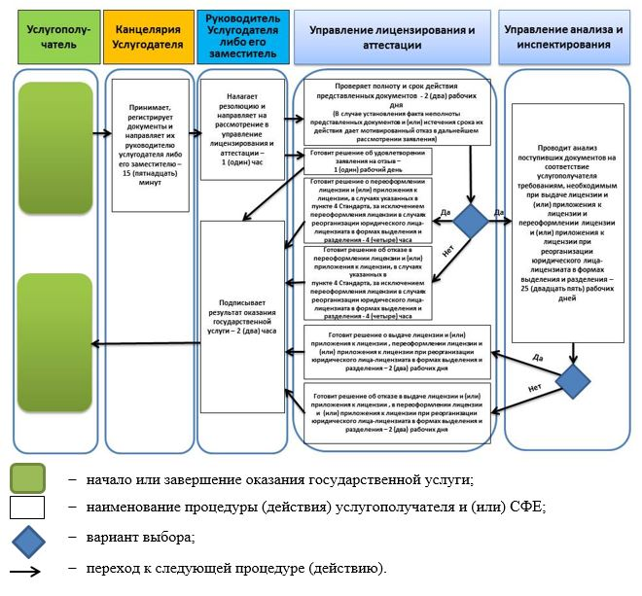

|  |  |
| --- | --- |
|  | Приложение 2 к Регламенту  государственной услуги  "Выдача лицензии на  деятельность на территориях  бывших испытательных  ядерных полигонов и других  территориях, загрязненных в  результате проведенных  ядерных испытаний" |

**Диаграмма функционального взаимодействия при оказании электронной государственной услуги через портал**

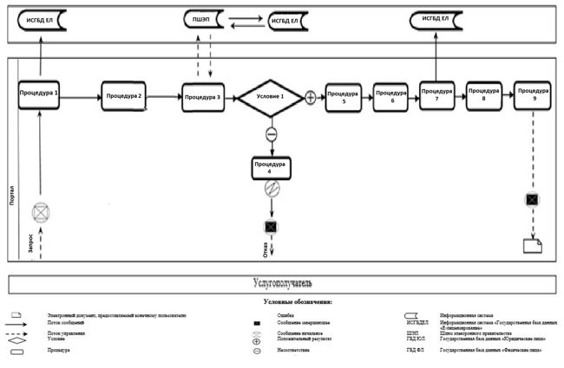

|  |  |
| --- | --- |
|  | Приложение 9 к приказу  Министра энергетики Республики Казахстан от 30 октября 2017 года № 365 |
|  | Приложение 9 к приказу  исполняющего обязанности  Министра энергетики Республики Казахстан от 28 мая 2015 года № 378 |

**Регламент государственной услуги "Выдача лицензии на физическую защиту ядерных установок и ядерных материалов"**

**Глава 1. Общие положения**

      1. Государственная услуга "Выдача лицензии на физическую защиту ядерных установок и ядерных материалов" оказывается Комитетом атомного и энергетического надзора и контроля Министерства энергетики Республики Казахстан (далее – услугодатель) через веб-портал "электронного правительства" www.egov.kz, www.elicense.kz (далее – портал) согласно Стандарту государственной услуги "Выдача лицензии на физическую защиту ядерных установок и ядерных материалов", утвержденному приказом Министра энергетики Республики Казахстан от 22 апреля 2015 года № 299 (зарегистрированный в Реестре государственной регистрации нормативных правовых актов за № 11222) (далее – Стандарт).

      2. Форма оказания государственной услуги – электронная (частично автоматизированная).

      3. Результат оказания государственной услуги – лицензия и (или) приложение к лицензии, переоформление лицензии и (или) приложения к лицензии на физическую защиту ядерных установок и ядерных материалов, удовлетворенное заявление на отзыв услугополучателя либо мотивированный ответ об отказе в оказании государственной услуги, в случаях и по основаниям, предусмотренным пунктом 10 Стандарта.

      Форма предоставления результата оказания государственной услуги: электронная.

**Глава 2. Описание порядка действий структурных подразделений (работников) услугодателя в процессе оказания государственной услуги**

      4. Основанием для начала процедуры (действия) по оказанию государственной услуги является электронный запрос услугополучателя с приложением документов согласно пункту 9 Стандарта.

      5. Содержание каждой процедуры (действия), входящей в состав процесса оказания государственной услуги, длительность ее выполнения, и последовательность их выполнения, в том числе этапы прохождения всех процедур (действий) в разрезе каждого структурного подразделения в случае выдачи лицензии и (или) приложения к лицензии:

      1) заявление на получение государственной услуги, поступившее через портал от услугополучателя с понедельника по пятницу с 9-00 до 18-30 часов, регистрируется работником канцелярии услугодателя датой поступления и передается на рассмотрение руководителю услугодателя либо его заместителю. В случае поступления заявления не в рабочие часы, выходные и праздничные дни в соответствии с трудовым законодательством, заявление регистрируются следующим рабочим днем.

      Максимально допустимое время для осуществления данной процедуры – 15 (пятнадцать) минут;

      2) руководитель услугодателя либо его заместитель налагает резолюцию управлению лицензирования и аттестации.

      Максимально допустимое время для осуществления данной процедуры – 1 (один) час;

      3) управление лицензирования и аттестации проверяет полноту и срок действия документов, представленных на получение лицензии и (или) приложения к лицензии. В случае установления факта неполноты представленных документов и (или) истечения срока их действия дает мотивированный отказ в дальнейшем рассмотрении заявления. В случае представления полного пакета документов и отсутствия документов с истекшим сроком действия направляет их с приложением заключения о первичной проверке в управление ядерной физической безопасности.

      Максимально допустимое время для осуществления данной процедуры – 2 (два) рабочих дня;

      4) управление ядерной физической безопасности осуществляет анализ соответствия услугополучателя требованиям, необходимым для выдачи лицензии и (или) приложение к лицензии, и передает заключение о соответствии или несоответствии в управление лицензирования и аттестации.

      Максимально допустимое время для осуществления данной процедуры – 25 (двадцать пять) рабочих дней;

      5) управление лицензирования и аттестации готовит решение о результате оказания государственной услуги. При соответствии услугополучателя требованиям, необходимым для выдачи лицензии и (или) приложение к лицензии, управление лицензирования и аттестации готовит решение о выдаче лицензии и (или) приложения к лицензии, а в случае несоответствия услугополучателя требованиям, необходимым для выдачи лицензии и (или) приложение к лицензии – решение об отказе в выдаче лицензии и (или) приложения к лицензии. Решение согласовывается руководителями управления лицензирования и аттестации, управление ядерной физической безопасности и утверждается руководителем услугодателя либо его заместителем. Управление лицензирования и аттестации после получения утвержденного решения оформляет лицензию и (или) приложение к лицензии мотивированный ответ об отказе в оказании государственной услуги.

      Максимально допустимое время для осуществления данной процедуры – 2 (два) рабочих дня;

      6) оформленная лицензия и (или) приложение к лицензии либо мотивированный ответ об отказе в оказании государственной услуги подписывается руководителем услугодателя либо его заместителем.

      Максимально допустимое время для осуществления данной процедуры – 2 (два) часа.

      6. Содержание каждой процедуры, входящей в состав процесса оказания государственной услуги, длительность ее выполнения, и последовательность их выполнения, в том числе этапы прохождения всех процедур (действий) в разрезе каждого структурного подразделения в случае переоформления лицензии и (или) приложения к лицензии при реорганизации юридического лица-лицензиата в формах выделения и разделения:

      1) заявление на получение государственной услуги, поступившее через портал от услугополучателя с понедельника по пятницу с 9-00 до 18-30 часов, регистрируется работником канцелярии услугодателя датой поступления и передается на рассмотрение руководителю услугодателя либо его заместителю. В случае поступления заявления не в рабочие часы, выходные и праздничные дни в соответствии с трудовым законодательством, заявление регистрируются следующим рабочим днем.

      Максимально допустимое время для осуществления данной процедуры – 15 (пятнадцать) минут;

      2) руководитель услугодателя либо его заместитель налагает резолюцию управлению лицензирования и аттестации.

      Максимально допустимое время для осуществления данной процедуры – 1 (один) час;

      3) управление лицензирования и аттестации проверяет полноту и срок действия документов, представленных на переоформление лицензии и (или) приложения к лицензии. В случае установления факта неполноты представленных документов и (или) истечения срока их действия дает мотивированный отказ в дальнейшем рассмотрении заявления. В случае представления полного пакета документов и отсутствия документов с истекшим сроком действия направляет их с приложением заключения о первичной проверке в управление ядерной физической безопасности.

      Максимально допустимое время для осуществления данной процедуры – 2 (два) рабочих дня;

      4) управление ядерной физической безопасности осуществляет анализ соответствия услугополучателя требованиям, необходимым для переоформления лицензии и (или) приложение к лицензии, и передает заключение о соответствии или несоответствии в управление лицензирования и аттестации.

      Максимально допустимое время для осуществления данной процедуры – 25 (двадцать пять) рабочих дней;

      5) управление лицензирования и аттестации готовит решение о результате оказания государственной услуги. При соответствии услугополучателя требованиям, необходимым для переоформления лицензии и (или) приложение к лицензии, управление лицензирования и аттестации готовит решение о переоформлении лицензии и (или) приложения к лицензии, а в случае несоответствия услугополучателя требованиям, необходимым для переоформления лицензии и (или) приложение к лицензии – решение об отказе в переоформлении лицензии и (или) приложения к лицензии. Решение согласовывается руководителями управления лицензирования и аттестации и управление ядерной физической безопасности и утверждается руководителем услугодателя либо его заместителем. Управление лицензирования и аттестации после получения утвержденного решения оформляет лицензию и (или) приложение к лицензии либо мотивированный ответ об отказе в оказании государственной услуги.

      Максимально допустимое время для осуществления данной процедуры – 2 (два) рабочих дня;

      6) оформленная лицензия и (или) приложение к лицензии либо мотивированный ответ об отказе в оказании государственной услуги подписывается руководителем услугодателя либо его заместителем.

      Максимально допустимое время для осуществления данной процедуры – 2 (два) часа.

      7. Содержание каждой процедуры, входящей в состав процесса оказания государственной услуги, длительность ее выполнения, и последовательность их выполнения, в том числе этапы прохождения всех процедур (действий) в разрезе каждого структурного подразделения в случаях переоформления лицензии и (или) приложения к лицензии, указанных в пункте 4 Стандарта, за исключением переоформления лицензии и (или) приложения к лицензии в случаях реорганизации юридического лица-лицензиата в формах выделения и разделения:

      1) заявление на получение государственной услуги, поступившее через портал от услугополучателя с понедельника по пятницу с 9-00 до 18-30 часов, регистрируется работником канцелярии услугодателя датой поступления и передается на рассмотрение руководителю услугодателя либо его заместителю. В случае поступления заявления не в рабочие часы, выходные и праздничные дни в соответствии с трудовым законодательством, заявление регистрируются следующим рабочим днем.

      Максимально допустимое время для осуществления данной процедуры – 15 (пятнадцать) минут;

      2) руководитель услугодателя либо его заместитель налагает резолюцию управлению лицензирования и аттестации.

      Максимально допустимое время для осуществления данной процедуры – 1 (один) час;

      3) управление лицензирования и аттестации проверяет полноту и срок действия документов, представленных на переоформление лицензии и (или) приложения к лицензии. В случае установления факта неполноты представленных документов и (или) истечения срока их действия дает мотивированный отказ в дальнейшем рассмотрении заявления.

      Максимально допустимое время для осуществления данной процедуры – 2 (два) рабочих дня;

      4) управление лицензирования и аттестации готовит решение о результате оказания государственной услуги. Решение согласовывается руководителями управления лицензирования и аттестации и управления ядерной физической безопасности и утверждается руководителем услугодателя либо его заместителем. Управление лицензирования и аттестации после получения утвержденного решения оформляет лицензию и (или) приложения к лицензии либо мотивированный ответ об отказе в оказании государственной услуги.

      Максимально допустимое время для осуществления данной процедуры – 4 (четыре) часа.

      5) оформленная лицензия и (или) приложение к лицензии либо мотивированный ответ об отказе в оказании государственной услуги подписывается руководителем услугодателя либо его заместителем.

      Максимально допустимое время для осуществления данной процедуры – 2 (два) часа.

      8. Содержание каждой процедуры, входящей в состав процесса оказания государственной услуги, длительность ее выполнения, и последовательность их выполнения, в том числе этапы прохождения всех процедур (действий) в разрезе каждого структурного подразделения в случае поступления заявления на отзыв:

      1) заявление, поступившее через портал от услугополучателя, регистрируется в день поступления на получение государственной услуги работником канцелярии услугодателя и передается на рассмотрение руководителю услугодателя либо его заместителю.

      Максимально допустимое время для осуществления данной процедуры – 15 (пятнадцать) минут;

      2) руководитель услугодателя либо его заместитель налагает резолюцию управлению лицензирования и аттестации.

      Максимально допустимое время для осуществления данной процедуры – 1 (один) час;

      3) управление лицензирования и аттестации готовит решение об удовлетворении заявления на отзыв.

      Максимально допустимое время для осуществления данной процедуры – 1 (один) рабочий день;

      4) решение об удовлетворении заявления на отзыв подписывается руководителем услугодателя либо его заместителем.

      Максимально допустимое время для осуществления данной процедуры – 2 (два) часа;

      9. Результат процедуры (действия) по оказанию государственной услуги (выдача лицензии и (или) приложения к лицензии и переоформление лицензии и (или) приложения к лицензии при реорганизации юридического лица-лицензиата в формах выделения и разделения), который служит основанием для начала выполнения следующей процедуры (действия):

      1) зарегистрированное заявление с входящим номером и датой;

      2) наложенная резолюция и передача заявления в управление лицензирования и аттестации;

      3) проверка полноты документов и срока их действия: мотивированный отказ в дальнейшем рассмотрении заявления либо передача с приложением заключения о первичной проверке;

      4) проведение анализа и подготовка заключения о соответствии или несоответствии услугополучателя требованиям, необходимым для выдачи лицензии и (или) приложения к лицензии и переоформлении лицензии и (или) приложения к лицензии при реорганизации юридического лица-лицензиата в формах выделения и разделения;

      5) подготовка решения о результате оказания государственной услуги;

      6) подписание руководителем услугодателя либо его заместителем решения об оказании государственной услуги.

      10. Результат процедуры (действия) по оказанию государственной услуги (переоформление лицензии и (или) приложения к лицензии в случаях, указанных в пункте 4 Стандарта, за исключением переоформления лицензии и (или) приложения к лицензии в случаях реорганизации юридического лица-лицензиата в формах выделения и разделения), который служит основанием для начала выполнения следующей процедуры (действия):

      1) зарегистрированное заявление с входящим номером и датой;

      2) наложенная резолюция и передача заявления в управление лицензирования и аттестации;

      3) проверка полноты документов и срока их действия: мотивированный отказ в дальнейшем рассмотрении заявления либо рассмотрение заявления;

      4) подготовка решения о результате оказания государственной услуги;

      5) подписание руководителем услугодателя либо его заместителем решения о результате оказания государственной услуги.

      11. Результат процедуры (действия) по оказанию государственной услуги (заявление на отзыв), который служит основанием для начала выполнения следующей процедуры (действия):

      1) зарегистрированное заявление с входящим номером и датой;

      2) наложенная резолюция и передача заявления в управление лицензирования и аттестации;

      3) подготовка решения о результате оказания государственной услуги;

      4) подписание руководителем услугодателя либо его заместителем решения о результате оказания государственной услуги.

**Глава 3. Описание порядка взаимодействия структурных подразделений (работников) услугодателя в процессе оказания государственной услуги**

      12. Перечень структурных подразделений (работников) услугодателя, которые участвуют в процессе оказания государственной услуги:

      1) канцелярия услугодателя;

      2) руководитель услугодателя либо его заместитель;

      3) управление лицензирования и аттестации;

      4) управление ядерной физической безопасности.

      13. Описание последовательности процедур (действий) между структурными подразделениями (работниками) с указанием длительности каждой процедуры (действия):

      1) сотрудник канцелярии услугодателя осуществляет регистрацию поступивших документов с присвоением порядкового регистрационного номера и даты в течение 15 (пятнадцати) минут;

      2) руководитель услугодателя либо его заместитель налагает резолюцию и передает заявление и документы управлению лицензирования и аттестации в течение 1 (одного) часа;

      3) управление лицензирования и аттестации проверяет полноту и срок действия представленных документов в течение 2 (двух) рабочих дней;

      4) управление ядерной физической безопасности проводит анализ поступивших документов на соответствие услугополучателя требованиям, необходимым при выдаче лицензии и (или) приложения к лицензии и переоформлении лицензии и (или) приложения к лицензии при реорганизации юридического лица-лицензиата в формах выделения и разделения в течение 25 (двадцати пяти) рабочих дней.

      При переоформлении и (или) приложения к лицензии в случаях, указанных в пункте 4 Стандарта, за исключением переоформления лицензии и (или) приложения к лицензии в случаях реорганизации юридического лица-лицензиата в формах выделения и разделения не проверяется соответствие услугополучателя квалификационным требованиям;

      5) управление лицензирования и аттестации готовит решение о результате оказания государственной услуги:

      при выдаче лицензии и (или) приложения к лицензии, переоформлении лицензии и (или) приложения к лицензии при реорганизации юридического лица-лицензиата в формах выделения и разделения в течение 2 (двух) рабочих дней;

      при удовлетворении заявления на отзыв в течение 1 (одного) рабочего дня;

      при переоформлении лицензии и (или) приложения к лицензии в случаях, указанных в пункте 4 Стандарта, за исключением переоформления лицензии и (или) приложения к лицензии в случаях реорганизации юридического лица-лицензиата в формах выделения и разделения в течение 4 (четырех) часов;

      6) руководитель услугодателя либо его заместитель подписывает решение о результате оказания государственной услуги в течение 2 (двух) часов.

      Подробное описание последовательности процедур (действий), взаимодействий структурных подразделений (работников) услугодателя в процессе оказания государственной услуги отражается в справочнике бизнес-процессов оказания государственной услуги согласно приложению 1 к настоящему регламенту.

**Глава 4. Описание порядка взаимодействия с Государственной корпорацией "Правительство для граждан" и (или) иными услугодателями, а также порядка использования информационных систем в процессе оказания государственной услуги**

      14. Настоящим регламентом не предусмотрено взаимодействие с Государственной корпорацией "Правительство для граждан" и (или) иными услугодателями в процессе оказания государственной услуги.

      15. Описание порядка обращения и последовательности процедур (действий) услугополучателя при оказании государственной услуги через портал:

      услугополучатель осуществляет регистрацию на портале при помощи своего регистрационного свидетельства электронно-цифровой подписи (далее – ЭЦП), которое хранится в интернет-браузере компьютера услугополучателя (осуществляется для незарегистрированных услугополучателей на портале);

      процесс 1 – авторизация на портале для получения государственной услуги;

      процесс 2 – выбор услугополучателем услуги, указанной в настоящем регламенте, вывод на экран формы запроса для оказания услуги и заполнение услугополучателем формы (ввод данных) с учетом ее структуры и форматных требований, прикреплением к форме запроса необходимых документов в электронном виде;

      процесс 3 – оплата услуги посредством платежного шлюза электронного правительства, а затем эта информация поступает в информационную систему "Государственная база данных "Е-лицензирование" (далее – ИСГБДЕЛ):

      проверка в ИСГБДЕЛ факта оплаты за оказание государственной услуги;

      процесс 4 – формирование сообщения об отказе в запрашиваемой государственной услуге, в связи с отсутствием оплаты за оказание услуги в ИСГБДЕЛ;

      процесс 5 – выбор услугополучателем регистрационного свидетельства электронной цифровой подписи для удостоверения (подписания) запроса;

      процесс 6 – удостоверение (подписание) посредством ЭЦП услугополучателя заполненной формы (введенных данных) запроса на оказание услуги;

      процесс 7 – регистрация электронного документа (запроса услугополучателя) в ИСГБДЕЛ и обработка запроса в ИСГБДЕЛ;

      процесс 8 – проверка услугодателем соответствия услугополучателя условиям выдачи и (или) переоформления лицензии и (или) приложения к лицензии;

      процесс 9 – получение услугополучателем результата оказания государственной услуги, сформированного ИСГБДЕЛ.

      Функциональное взаимодействие информационных систем при оказании государственной услуги через веб-портал приведено в приложении 2 к настоящему регламенту.

|  |  |
| --- | --- |
|  | Приложение 1 к Регламенту  государственной услуги  "Выдача лицензии на  физическую защиту  ядерных установок и  ядерных материалов" |

**Справочник бизнес-процессов оказания государственной услуги к Регламенту государственной услуги "Выдача лицензии на физическую защиту ядерных установок и ядерных материалов"**

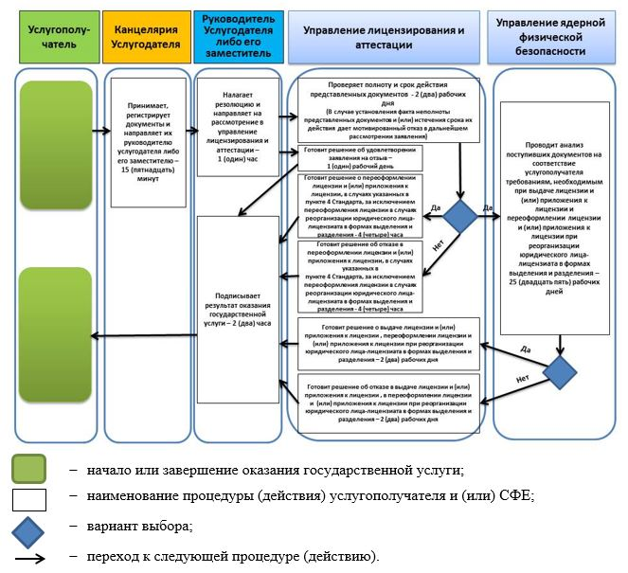

|  |  |
| --- | --- |
|  | Приложение 2 к Регламенту  государственной услуги  "Выдача лицензии на  физическую защиту  ядерных установок и  ядерных материалов" |

**Диаграмма функционального взаимодействия при оказании электронной государственной услуги через портал**

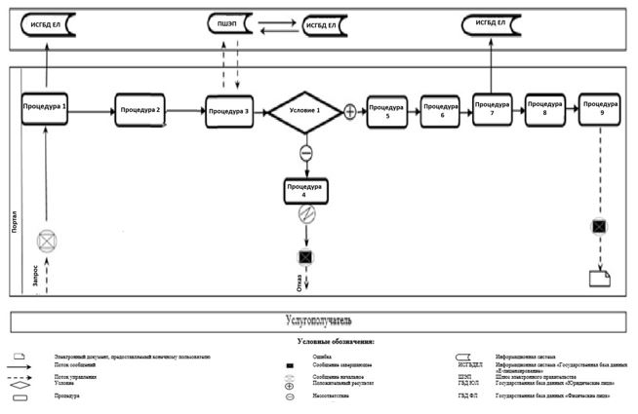

|  |  |
| --- | --- |
|  | Приложение 10 к приказу  Министра энергетики Республики Казахстан от 30 октября 2017 года № 365 |
|  | Приложение 10 к приказу  исполняющего обязанности  Министра энергетики Республики Казахстан от 28 мая 2015 года № 378 |

**Регламент государственной услуги "Выдача лицензии на осуществление деятельности по специальной подготовке персонала, ответственного за обеспечение ядерной и радиационной безопасности"**

**Глава 1. Общие положения**

      1. Государственная услуга "Выдача лицензии на осуществление деятельности по специальной подготовке персонала, ответственного за обеспечение ядерной и радиационной безопасности" оказывается Комитетом атомного и энергетического надзора и контроля Министерства энергетики Республики Казахстан (далее – услугодатель) через веб-портал "электронного правительства" www.egov.kz, www.elicense.kz (далее – портал) согласно Стандарту государственной услуги "Выдача лицензии на осуществление деятельности по специальной подготовке персонала, ответственного за обеспечение ядерной и радиационной безопасности", утвержденному приказом Министра энергетики Республики Казахстан от 22 апреля 2015 года № 299 (зарегистрированный в Реестре государственной регистрации нормативных правовых актов за № 11222) (далее – Стандарт).

      2. Форма оказания государственной услуги – электронная (частично автоматизированная).

      3. Результат оказания государственной услуги – лицензия и (или) приложение к лицензии, переоформление лицензии и (или) приложения к лицензии на осуществление деятельности по специальной подготовке персонала, ответственного за обеспечение ядерной и радиационной безопасности, удовлетворенное заявление на отзыв услугополучателя либо мотивированный ответ об отказе в оказании государственной услуги, в случаях и по основаниям, предусмотренным пунктом 10 Стандарта.

      Форма предоставления результата оказания государственной услуги: электронная.

**Глава 2. Описание порядка действий структурных подразделений (работников) услугодателя в процессе оказания государственной услуги**

      4. Основанием для начала процедуры (действия) по оказанию государственной услуги является электронный запрос услугополучателя с приложением документов согласно пункту 9 Стандарта.

      5. Содержание каждой процедуры (действия), входящей в состав процесса оказания государственной услуги, длительность ее выполнения, и последовательность их выполнения, в том числе этапы прохождения всех процедур (действий) в разрезе каждого структурного подразделения в случае выдачи лицензии и (или) приложения к лицензии:

      1) заявление на получение государственной услуги, поступившее через портал от услугополучателя с понедельника по пятницу с 9-00 до 18-30 часов, регистрируется работником канцелярии услугодателя датой поступления и передается на рассмотрение руководителю услугодателя либо его заместителю. В случае поступления заявления не в рабочие часы, выходные и праздничные дни в соответствии с трудовым законодательством, заявление регистрируются следующим рабочим днем.

      Максимально допустимое время для осуществления данной процедуры – 15 (пятнадцать) минут;

      2) руководитель услугодателя либо его заместитель налагает резолюцию управлению лицензирования и аттестации.

      Максимально допустимое время для осуществления данной процедуры – 1 (один) час;

      3) управление лицензирования и аттестации проверяет полноту и срок действия документов, представленных на получение лицензии и (или) приложения к лицензии. В случае установления факта неполноты представленных документов и (или) истечения срока их действия дает мотивированный отказ в дальнейшем рассмотрении заявления. В случае представления полного пакета документов и отсутствия документов с истекшим сроком действия оставляет их с приложением заключения о первичной проверке у себя.

      Максимально допустимое время для осуществления данной процедуры – 2 (два) рабочих дня;

      4) управление лицензирования и аттестации осуществляет анализ соответствия услугополучателя требованиям, необходимым для выдачи лицензии и (или) приложение к лицензии, и оставляет заключение о соответствии или несоответствии у себя.

      Максимально допустимое время для осуществления данной процедуры – 25 (двадцать пять) рабочих дней;

      5) управление лицензирования и аттестации готовит решение о результате оказания государственной услуги. При соответствии услугополучателя требованиям, необходимым для выдачи лицензии и (или) приложение к лицензии, управление лицензирования и аттестации готовит решение о выдаче лицензии и (или) приложения к лицензии, а в случае несоответствия услугополучателя требованиям, необходимым для выдачи лицензии и (или) приложение к лицензии – решение об отказе в выдаче лицензии и (или) приложения к лицензии. Решение согласовывается руководителем управления лицензирования и аттестации и утверждается руководителем услугодателя либо его заместителем. Управление лицензирования и аттестации после получения утвержденного решения оформляет лицензию и (или) приложение к лицензии либо мотивированный ответ об отказе в оказании государственной услуги.

      Максимально допустимое время для осуществления данной процедуры – 2 (два) рабочих дня;

      6) оформленная лицензия и (или) приложение к лицензии либо мотивированный ответ об отказе в оказании государственной услуги подписывается руководителем услугодателя либо его заместителем.

      Максимально допустимое время для осуществления данной процедуры – 2 (два) часа.

      6. Содержание каждой процедуры, входящей в состав процесса оказания государственной услуги, длительность ее выполнения, и последовательность их выполнения, в том числе этапы прохождения всех процедур (действий) в разрезе каждого структурного подразделения в случае переоформления лицензии и (или) приложения к лицензии при реорганизации юридического лица-лицензиата в формах выделения и разделения:

      1) заявление на получение государственной услуги, поступившее через портал от услугополучателя с понедельника по пятницу с 9-00 до 18-30 часов, регистрируется работником канцелярии услугодателя датой поступления и передается на рассмотрение руководителю услугодателя либо его заместителю. В случае поступления заявления не в рабочие часы, выходные и праздничные дни в соответствии с трудовым законодательством, заявление регистрируются следующим рабочим днем.

      Максимально допустимое время для осуществления данной процедуры – 15 (пятнадцать) минут;

      2) руководитель услугодателя либо его заместитель налагает резолюцию управлению лицензирования и аттестации.

      Максимально допустимое время для осуществления данной процедуры – 1 (один) час;

      3) управление лицензирования и аттестации проверяет полноту и срок действия документов, представленных на переоформление лицензии и (или) приложения к лицензии. В случае установления факта неполноты представленных документов и (или) истечения срока их действия дает мотивированный отказ в дальнейшем рассмотрении заявления. В случае представления полного пакета документов и отсутствия документов с истекшим сроком действия оставляет их с приложением заключения о первичной проверке у себя.

      Максимально допустимое время для осуществления данной процедуры – 2 (два) рабочих дня;

      4) управление лицензирования и аттестации осуществляет анализ соответствия услугополучателя требованиям, необходимым для переоформления лицензии и (или) приложение к лицензии, и оставляет заключение о соответствии или несоответствии у себя.

      Максимально допустимое время для осуществления данной процедуры – 25 (двадцать пять) рабочих дней;

      5) управление лицензирования и аттестации готовит решение о результате оказания государственной услуги. При соответствии услугополучателя требованиям, необходимым для переоформления лицензии и (или) приложение к лицензии, управление лицензирования и аттестации готовит решение о переоформлении лицензии и (или) приложения к лицензии, а в случае несоответствия услугополучателя требованиям, необходимым для переоформления лицензии и (или) приложение к лицензии – решение об отказе в переоформлении лицензии и (или) приложения к лицензии. Решение согласовывается руководителем управления лицензирования и аттестации и утверждается руководителем услугодателя либо его заместителем. Управление лицензирования и аттестации после получения утвержденного решения оформляет лицензию и (или) приложение к лицензии мотивированный ответ об отказе в оказании государственной услуги.

      Максимально допустимое время для осуществления данной процедуры – 2 (два) рабочих дня;

      6) оформленная лицензия и (или) приложение к лицензии либо мотивированный ответ об отказе в оказании государственной услуги подписывается руководителем услугодателя либо его заместителем.

      Максимально допустимое время для осуществления данной процедуры – 2 (два) часа.

      7. Содержание каждой процедуры, входящей в состав процесса оказания государственной услуги, длительность ее выполнения, и последовательность их выполнения, в том числе этапы прохождения всех процедур (действий) в разрезе каждого структурного подразделения в случаях переоформления лицензии и (или) приложения к лицензии, указанных в пункте 4 Стандарта, за исключением переоформления лицензии и (или) приложения к лицензии в случаях реорганизации юридического лица-лицензиата в формах выделения и разделения:

      1) заявление на получение государственной услуги, поступившее через портал от услугополучателя с понедельника по пятницу с 9-00 до 18-30 часов, регистрируется работником канцелярии услугодателя датой поступления и передается на рассмотрение руководителю услугодателя либо его заместителю. В случае поступления заявления не в рабочие часы, выходные и праздничные дни в соответствии с трудовым законодательством, заявление регистрируются следующим рабочим днем.

      Максимально допустимое время для осуществления данной процедуры – 15 (пятнадцать) минут;

      2) руководитель услугодателя либо его заместитель налагает резолюцию управлению лицензирования и аттестации.

      Максимально допустимое время для осуществления данной процедуры – 1 (один) час;

      3) управление лицензирования и аттестации проверяет полноту и срок действия документов, представленных на переоформление лицензии и (или) приложения к лицензии. В случае установления факта неполноты представленных документов и (или) истечения срока их действия дает мотивированный отказ в дальнейшем рассмотрении заявления.

      Максимально допустимое время для осуществления данной процедуры – 2 (два) рабочих дня;

      4) управление лицензирования и аттестации готовит решение о результате оказания государственной услуги. Решение согласовывается руководителем управления лицензирования и аттестации и утверждается руководителем услугодателя либо его заместителем. Управление лицензирования и аттестации после получения утвержденного решения оформляет лицензию и (или) приложения к лицензии либо мотивированный ответ об отказе в оказании государственной услуги.

      Максимально допустимое время для осуществления данной процедуры – 4 (четыре) часа.

      5) оформленная лицензия и (или) приложение к лицензии либо мотивированный ответ об отказе в оказании государственной услуги подписывается руководителем услугодателя либо его заместителем.

      Максимально допустимое время для осуществления данной процедуры – 2 (два) часа.

      8. Содержание каждой процедуры, входящей в состав процесса оказания государственной услуги, длительность ее выполнения, и последовательность их выполнения, в том числе этапы прохождения всех процедур (действий) в разрезе каждого структурного подразделения в случае поступления заявления на отзыв:

      1) заявление, поступившее через портал от услугополучателя, регистрируется в день поступления на получение государственной услуги работником канцелярии услугодателя и передается на рассмотрение руководителю услугодателя либо его заместителю.

      Максимально допустимое время для осуществления данной процедуры – 15 (пятнадцать) минут;

      2) руководитель услугодателя либо его заместитель налагает резолюцию управлению лицензирования и аттестации.

      Максимально допустимое время для осуществления данной процедуры – 1 (один) час;

      3) управление лицензирования и аттестации готовит решение об удовлетворении заявления на отзыв.

      Максимально допустимое время для осуществления данной процедуры – 1 (один) рабочий день;

      4) решение об удовлетворении заявления на отзыв подписывается руководителем услугодателя либо его заместителем.

      Максимально допустимое время для осуществления данной процедуры – 2 (два) часа.

      9. Результат процедуры (действия) по оказанию государственной услуги (выдача лицензии и (или) приложения к лицензии и переоформление лицензии и (или) приложения к лицензии при реорганизации юридического лица-лицензиата в формах выделения и разделения), который служит основанием для начала выполнения следующей процедуры (действия):

      1) зарегистрированное заявление с входящим номером и датой;

      2) наложенная резолюция и передача заявления в управление лицензирования и аттестации;

      3) проверка полноты документов и срока их действия: мотивированный отказ в дальнейшем рассмотрении заявления либо передача с приложением заключения о первичной проверке;

      4) проведение анализа и подготовка заключения о соответствии или несоответствии услугополучателя требованиям, необходимым для выдачи лицензии и (или) приложения к лицензии и переоформлении лицензии и (или) приложения к лицензии при реорганизации юридического лица-лицензиата в формах выделения и разделения;

      5) подготовка решения о результате оказания государственной услуги;

      6) подписание руководителем услугодателя либо его заместителем решения об оказании государственной услуги.

      10. Результат процедуры (действия) по оказанию государственной услуги (переоформление лицензии и (или) приложения к лицензии в случаях, указанных в пункте 4 Стандарта, за исключением переоформления лицензии и (или) приложения к лицензии в случаях реорганизации юридического лица-лицензиата в формах выделения и разделения), который служит основанием для начала выполнения следующей процедуры (действия):

      1) зарегистрированное заявление с входящим номером и датой;

      2) наложенная резолюция и передача заявления в управление лицензирования и аттестации;

      3) проверка полноты документов и срока их действия: мотивированный отказ в дальнейшем рассмотрении заявления либо рассмотрение заявления;

      4) подготовка решения о результате оказания государственной услуги;

      5) подписание руководителем услугодателя либо его заместителем решения о результате оказания государственной услуги.

      11. Результат процедуры (действия) по оказанию государственной услуги (заявление на отзыв), который служит основанием для начала выполнения следующей процедуры (действия):

      1) зарегистрированное заявление с входящим номером и датой;

      2) наложенная резолюция и передача заявления в управление лицензирования и аттестации;

      3) подготовка решения о результате оказания государственной услуги;

      4) подписание руководителем услугодателя либо его заместителем решения о результате оказания государственной услуги.

**Глава 3. Описание порядка взаимодействия структурных подразделений (работников) услугодателя в процессе оказания государственной услуги**

      12. Перечень структурных подразделений (работников) услугодателя, которые участвуют в процессе оказания государственной услуги:

      1) канцелярия услугодателя;

      2) руководитель услугодателя либо его заместитель;

      3) управление лицензирования и аттестации.

      13. Описание последовательности процедур (действий) между структурными подразделениями (работниками) с указанием длительности каждой процедуры (действия):

      1) сотрудник канцелярии услугодателя осуществляет регистрацию поступивших документов с присвоением порядкового регистрационного номера и даты в течение 15 (пятнадцати) минут;

      2) руководитель услугодателя либо его заместитель налагает резолюцию и передает заявление и документы управлению лицензирования и аттестации в течение 1 (одного) часа;

      3) управление лицензирования и аттестации проверяет полноту и срок действия представленных документов в течение 2 (двух) рабочих дней;

      4) управление лицензирования и аттестации проводит анализ поступивших документов на соответствие услугополучателя требованиям, необходимым при выдаче лицензии и (или) приложения к лицензии и переоформлении лицензии и (или) приложения к лицензии при реорганизации юридического лица-лицензиата в формах выделения и разделения в течение 25 (двадцати пяти) рабочих дней.

      При переоформлении и (или) приложения к лицензии в случаях, указанных в пункте 4 Стандарта, за исключением переоформления лицензии и (или) приложения к лицензии в случаях реорганизации юридического лица-лицензиата в формах выделения и разделения не проверяется соответствие услугополучателя квалификационным требованиям;

      5) управление лицензирования и аттестации готовит решение о результате оказания государственной услуги:

      при выдаче лицензии и (или) приложения к лицензии, переоформлении лицензии и (или) приложения к лицензии при реорганизации юридического лица-лицензиата в формах выделения и разделения в течение 2 (двух) рабочих дней;

      при удовлетворении заявления на отзыв в течение 1 (одного) рабочего дня;

      при переоформлении лицензии и (или) приложения к лицензии в случаях, указанных в пункте 4 Стандарта, за исключением переоформления лицензии и (или) приложения к лицензии в случаях реорганизации юридического лица-лицензиата в формах выделения и разделения в течение 4 (четырех) часов;

      6) руководитель услугодателя либо его заместитель подписывает решение о результате оказания государственной услуги в течение 2 (двух) часов.

      Подробное описание последовательности процедур (действий), взаимодействий структурных подразделений (работников) услугодателя в процессе оказания государственной услуги отражается в справочнике бизнес-процессов оказания государственной услуги согласно приложению 1 к настоящему регламенту.

**Глава 4. Описание порядка взаимодействия с Государственной корпорацией "Правительство для граждан" и (или) иными услугодателями, а также порядка использования информационных систем в процессе оказания государственной услуги**

      14. Настоящим регламентом не предусмотрено взаимодействие **с** Государственной корпорацией "Правительство для граждан" и (или) иными услугодателями в процессе оказания государственной услуги.

      15. Описание порядка обращения и последовательности процедур (действий) услугополучателя при оказании государственной услуги через портал:

      услугополучатель осуществляет регистрацию на портале при помощи своего регистрационного свидетельства электронно-цифровой подписи (далее – ЭЦП), которое хранится в интернет-браузере компьютера услугополучателя (осуществляется для незарегистрированных услугополучателей на портале);

      процесс 1 – авторизация на портале для получения государственной услуги;

      процесс 2 – выбор услугополучателем услуги, указанной в настоящем регламенте, вывод на экран формы запроса для оказания услуги и заполнение услугополучателем формы (ввод данных) с учетом ее структуры и форматных требований, прикреплением к форме запроса необходимых документов в электронном виде;

      процесс 3 – оплата услуги посредством платежного шлюза электронного правительства, а затем эта информация поступает в информационную систему "Государственная база данных "Е-лицензирование" (далее – ИСГБДЕЛ):

      проверка в ИСГБДЕЛ факта оплаты за оказание государственной услуги;

      процесс 4 – формирование сообщения об отказе в запрашиваемой государственной услуге, в связи с отсутствием оплаты за оказание услуги в ИСГБДЕЛ;

      процесс 5 – выбор услугополучателем регистрационного свидетельства электронной цифровой подписи для удостоверения (подписания) запроса;

      процесс 6 – удостоверение (подписание) посредством ЭЦП услугополучателя заполненной формы (введенных данных) запроса на оказание услуги;

      процесс 7 – регистрация электронного документа (запроса услугополучателя) в ИСГБДЕЛ и обработка запроса в ИСГБДЕЛ;

      процесс 8 – проверка услугодателем соответствия услугополучателя условиям выдачи и (или) переоформления лицензии и (или) приложения к лицензии;

      процесс 9 – получение услугополучателем результата оказания государственной услуги, сформированного ИСГБДЕЛ.

      Функциональное взаимодействие информационных систем при оказании государственной услуги через веб-портал приведено в приложении 2 к настоящему регламенту.

|  |  |
| --- | --- |
|  | Приложение 1 к Регламенту  государственной услуги  "Выдача лицензии на  осуществление деятельности по  специальной подготовке  персонала, ответственного за  обеспечение ядерной и  радиационной безопасности" |

**Справочник бизнес-процессов оказания государственной услуги к Регламенту государственной услуги "Выдача лицензии на осуществление деятельности по специальной подготовке персонала, ответственного за обеспечение ядерной и радиационной безопасности"**

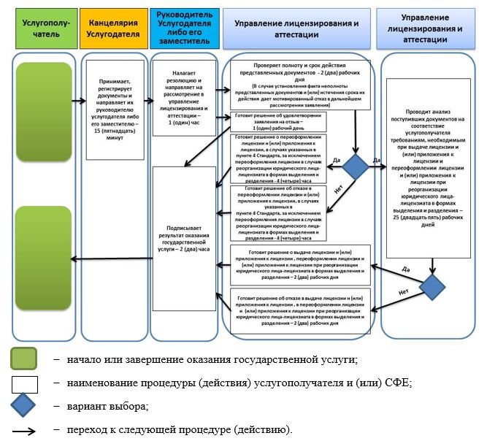

|  |  |
| --- | --- |
|  | Приложение 2 к Регламенту  государственной услуги  "Выдача лицензии на  осуществление деятельности по  специальной подготовке  персонала, ответственного за  обеспечение ядерной и  радиационной безопасности" |

**Диаграмма функционального взаимодействия при оказании электронной государственной услуги через портал**

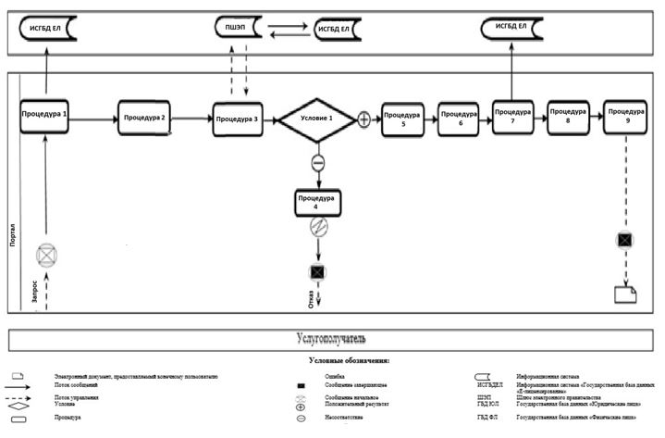

© 2012. РГП на ПХВ «Институт законодательства и правовой информации Республики Казахстан» Министерства юстиции Республики Казахстан